Cisco Routerlarda IPv6 Adres Nasıl Aktive Edilir ?  
  
Konumuza girmeden önce kısaca IPv6 Unicast adreslerinden bahsedelim.  
Unicast Adres: Sadece tek bir cihazı tanımlayan adreslerdir. Unicast adrese gönderilmiş bir paket sadece bu adresin tanımlı olduğu cihaza yönlendirilir. Unicast adresler Link-local unicast adres ve global unicast adres olmak üzere ikiye ayrılır.   
Link-local Unicast Adres bir linke özgü olan ve global networkte yönlendirilebilir(routable) olmayan adreslerdir. Link-local Adresler otomatik adres konfigürasyonu, neighbor discovery (komşuluk keşfi) ve router discovery(yönlendirici keşfi) için kullanılır. Her linkin en az bir tane link-local unicast adresi vardır.  
  
Global Unicast Adresler ise internette yönlendirilebilir(routable) adreslerdir.   
  
Şimdi Ipv6 Adreslerinin Cisco Router’larda nasıl konfigüre edileceğini bu yazımız ile detaylı inceleyeceğiz.Üstte de kısaca bahsettiğimiz gibi IPv6 Unicast adresleri Global Unicast ve Link Local olarak iki ayrı sınıfa ayırmıştık. Link Local adresler mevcut link içerisinde kullanılırlarken Global Unicast adresler, örneğin internet gibi, mevcut linkin dışında ki bir yere erişim sırasında kullanılmaktaydı. Hem Global Unicast adresler hem de Link Local Adresler bizler tarafından statik olarak atanabileceği gibi Dinamik olarak da bu adreslerin atanması sağlanabilir. Dinamik olarak atanan adresler için EUI-64 yöntemi kullanılmaktadır.EUI-64 yöntemi ile ip konfigürasyonuna ihtiyaç duyan cihazlar, 64 bitlik interface ip’lerini MAC adreslerinden türetirler. Burada işlem kısaca şu şekilde gerçekleşir. MAC adresinin solda 7. biti 0 yapılır ve MAC adresinin tam ortasına FFFE eklenerek 64 bite çıkarılır. Network Prefix’i belli olan cihazlar bu 64 biti ekleyerek hem Link Local hem de Global Unicast adreslerine sahip olurlar. Küçük bir hatırlatma olarak Link Local Adresler FE80::/10 aralığını kullanırlar.  
  
Basit olarak bir Router interface’inin IPv6 konfigürasyonu aşağıdaki gibi yapılabilir.  
  
Router(config)#interface fastEthernet 0/0  
  
Router(config-if)#ipv6 address ?  
  
WORD General prefix name  
  
X:X:X:X::X IPv6 link-local address  
  
X:X:X:X::X/<0-128> IPv6 prefix  
  
autoconfig Obtain address using autoconfiguration  
  
Router(config-if)#ipv6 address 2002::10:1:1:1/64  
  
Router(config-if)#no shutdown  
  
Router(config-if)#  
  
IPv6 konfigürasyonu yapıldıktan sonra adresler aşağıdaki gibi görüntülenebilir.  
  
Router#sh ipv6 interface fastEthernet 0/0  
FastEthernet0/0 is up, line protocol is up  
IPv6 is enabled, link-local address is FE80::21B:53FF:FE4F:BFF8  
No Virtual link-local address(es):  
Global unicast address(es):  
2002::10:1:1:1, subnet is 2002::/64  
Joined group address(es):  
FF02::1  
FF02::1:FF01:1  
FF02::1:FF4F:BFF8  
MTU is 1500 bytes  
ICMP error messages limited to one every 100 milliseconds  
ICMP redirects are enabled  
ICMP unreachables are sent  
ND DAD is enabled, number of DAD attempts: 1  
ND reachable time is 30000 milliseconds  
Router#  
  
Link Local Adreside istersek bizler manuel olarak atayabiliriz. Bunu için aşağıdaki konfigrüasyon yapılmalıdır.  
  
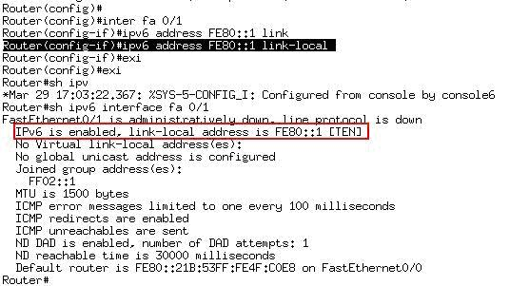  
  
  
  
Global Unicast adreside EUI-64 yöntemi ile atanabilir. Bunun için ise konfigürasyon adımları yeterli olacaktır.  
  
Dikkatlice bakarsak burada ip adresi atamak yerine network prefixini tanıttık ve ip adresini EUI-64 ile kendisinin türeteceğini belirttik. Router MAC adresi üzerinden ilgili değişiklik ve eklemeleri yaparak adresi türetti ve network prefixninin devamına ekledi. Ortaya kare içerisinde görülen 128 bitlik IPv6 adresi çıkmış oldu.

CDP (Cisco Discovery Protocol)

CDP (Cisco Discovery Protokol), cisco cihazlarda kullanılan, bir cihaza direk olarak bağlı olan komşu cihazları gösteren bir protokoldür. CDP protokolü Router, Switch, Access Server, Bridge gibi ağ cihazlarının hepsinde kullanılır. Bu protokol OSI modelinde ikinci katmanda (data link) kullanılan bir protokoldür. Bu protokol sayesinde ağ üzerinde bulunan bir cihazın komşu cihazlarının yerleri direk olarak tanımlanır. CDP protokol kullanılarak sadece hangi cihaz olduğu değil aynı zamanda device id (aygıt adı), açık olan interfaceler (arayüzler), cihazın portlarında bulunan ip adresleri, cihazların fonksiyonel kapasiteleri ve cihazların platformları, cihazda kullanılan işletim sistemi versiyonu da rahatlıkla görülebilir. Bunun olması için cihazların CDP prokolünün açık olması gerekir ki varsayılan olarak açık gelir. İstenirse bu özellik ağ yöneticisi tarafından daha sonra kapatılabilir. Bu kapatma işlemi sadece belli portlarda olabileceği gibi cihazın tüm portlarına da uygulanabilir. CDP protokolünün CDP ve CDP v2 olmak üzere iki versiyonu mevcuttur. Versiyon ikide komşu cihazlardan alabileceğimiz bilgi miktarı da artıyor. VLAN (Virtual Local Area Network) (Yerel Sanal Ağlar) bilgileri, VTP (VLAN Trunking Protokol) (Yerel Sanal Ağlar Gövde Protokolü) isim alanları, Full-Half Duplex (Yarım tam iletim) çalışma bilgileri bunlara örnektir.  
  
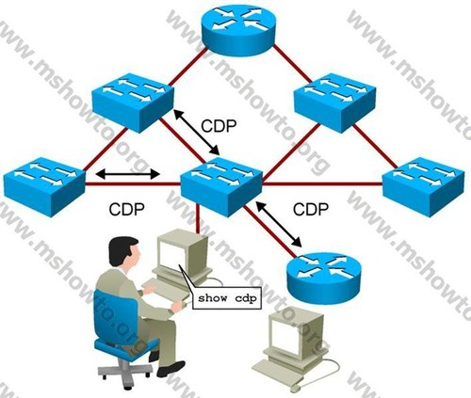  
  
**CDP (Cisco Discovery Protocol)Nasıl Çalışır ?**  
  
Bu protokolün çalışma prensibi şu şekildedir; cdp protokolü kapatılmamış olan her cihaz kendi ağında multicast olarak bilgilerini yayınlar. Bu şekilde diğer komşu cihazlar da bu bilgilere erişir. Fakat Cisco cihazlar bu bilgileri dinamik routing (yönlendirme) protokollerinde kullanılan tabloya yazmazlar. Routing protokollerinden elde ettikleri bilgiler için kullandıkları tablolar farklıdır. Cisco cihazlar CDP protokolünden alacakları bu bilgilere ihtiyaç duymazlar. Bu protokol genel olarak ağı yöneten kişiler için faydalıdır. Ağ’da hangi cihazların hangilerine komşu olduğunu ve komşu cihazların bilgilerini ağ yöneticisi kullanır. Bu da ağı yönetirken ağ yöneticisine yardımcı olur. Özellikle küçük ağlarda cdp nin ağ yöneticisi tarafından etkili kullanılması, dinamik routing (yönlendirme) protokollerine gerek kalmadan ağı yönetmeyi sağlar. Ağ topolojisi bilineceği için routerlarda yapılacak olan statik routing (yönlendirme) işlemi ile routerlar haberleştirilebilir.

Cihazlar arasında CDP bilgilerinin gönderildiği paket boyutları, farklı tipte cihazlar olabileceğinden ve cihaz bilgilerinin farklılık gösterebiceğinden dolayı değişir. Dolayısıyla bu paketlerin standart bir boyutu yoktur. Genel anlamda CDP protokolünde kullanılan paketler 4 kısımdan oluşur. Paketin ilk bölümünde cihazda kullanılan CDP protokolünün versiyonunun adı yer alır. Bu bölümün boyutu sabit olup 1 byte (8 bittir). İkinci bölüm time-to-live (yaşama süresi) adı verilen paketin yaşama süresini yani, ağda yok edilmeden dolaşabilme süresini gösterir. Bu bölümün de boyutu 1 byte dır. Daha sonra ip adreslerini içeren Checksum bölümü yer alır. 2 byte lık bir alandan oluşan bu bölümden sonra paketin geri kalan kısmında cihazdan gelecek olan CDP protokolü bilgileri bulunur. Bu bilgilerin boyutunun az veya çok olmasına göre paket boyutu da değişmektedir. Örneğin ağda bir cihaza komşu birçok cihaz olabileceği gibi bu sayı çok az da olabilir. Bu durum da her cihazın gönderdiği CDP paket boyutunu değiştirir. Multicast olarak gönderilen bu paketler 60 saniyede bir tekrarlanır. Fakat aynı cihazdan 180 saniye, yani periyodik paket gönderim süresinin 3 katı kadar bir zamanda haber gelmezse bu cihaz CDP tablosundan silinir. Bu da artık bu iki cihazın komşuluk ilişkisinin kalmadığını gösterir.  
Başlıca CDP komutları aşağıdaki gibidir;  
  
**Cisco router’lar default’ta portlarından CDP paketlerini yollarlar.**  
CDP paketleri;  
  
- Direkt bağlı olan cisco cihaz ismini  
- Platformlarını  
- Uyumlu oldukları modları  
- IOS verisyon bilgisini içerir.  
  
CDP çalıştıracak ortamdaki fiziksel medya SNAP encapsulation’ı desteklemesi gerekir.  
  
#Show CDP komutunu kullanmak istediğimizde, komut bir kaç parametreyide beraberinde getirir.  
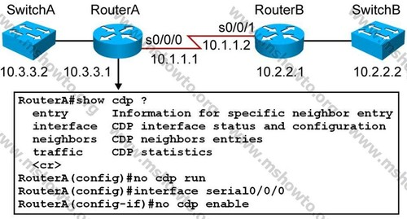  
  
Bunlar;  
**Neighbors:** Komşuları gösterir.  
**Interface:** Komutu girdiğimiz cihazın interface’lerin CDP interface’leri ile ilgili bilgiyi içerir.  
**Enrty:** Belirli bir komşunun detay bilgisini verir.  
**Traffic:** CDP ile alakalı istatistiksel bilgiyi verir.( Yollanan ve alınan CDP paketleri ile ilgili bilgi)  
CDP çalıştıran router’larda CDP genelde kapatılır. Çünkü CDP paketleri network üzerinde gereksiz trafik oluşturmaktadır. Gerektiği zaman açılarak network topolojisi hakkında bilgi edinilir ve sonra kapatılır. CDP’yi cisco cihaz üzerinde kapatmak için global configuration mode üzerinde “**no cdp run**” komutu kullanılır.  
CDP çalıştıran cihaz üzerindeki **belirli bir interface üzerinde CDP protokolünü kapatmak için interface specific configuration modda iken ” no CDP enable” komutu kullanılır**. Belirli bir interface üzerinde CDP’yi kapatmak istememizin nedeni o interface’İn network dışına yollanıyor olması yada o interface’in sonrasında herhangi bir CDP çalıştıran cihazın bulunmuyor olmasından kaynaklanabilir.  
Aşağıdaki örnekte Router A üzerinde “Show cdp neighbors” komutunu çalıştırıldığında aşağıdaki çıktı elde edilir. Bu çıktıda çeşitli bilgiler bulunmaktadır. Bu bilgileri kısaca özetleyelim.  
**Device ID:** CDP ile öğrenilmiş cihazların isimlerini gösterir.  
**Local interface:** Local cihazın komşularına bağlandığı interface’lerini gösterir.  
**Hold time:** Bir cihazın komşusunu yok sayması için geçecek olan maksimum süreyi ifade eder. Cisco cihazlarda default hold time süresi 180 saniyedir. Cisco cihazlar komşularını doğrulamak için her 60 saniyede bir komşusuna CDP paketi yollarlar. Eğer bir cihaz komşusundan hold time süresi (180 saniye) boyunca (yani üç CDP paketi yollama süresi) CDP paketi almazsa komşusunu yok sayar.  
**Capability:** Cihazın uyumluluk modunu gösterir. Yani cihaz router ise Capability başlığı altında R işareti, switch ise S işareti çıkar. Buna ek olarak cihazın sahip olduğu ek özelliklere göre diğer parametrelerde çıkabilir.  
**Platform:** Cihazın platform bilgilerini (Modelini) gösterir.  
**Port ID:** Komşuların local cihaza bağlandıkları interface’lerini gösterir.  
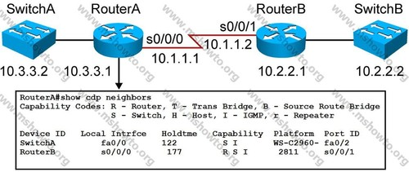  
  
Show CDP entry komutu komşu router’lar hakkında ayrıntılı bilgi verir.  
  
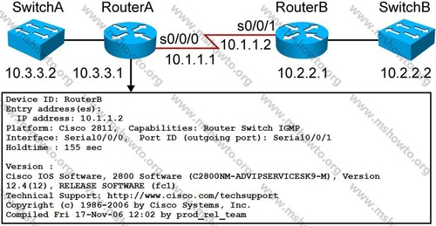  
  
Show cdp traffic komutu gönderilen ve alınan toplam CDP paketlerinin istatistiğini tutarken, show cdp interface <interface numarası> komutu ise interface’in CDP paketlerini yollama zamanını ,hold time süresini ve encapsulation metodunu gösterir.  
  
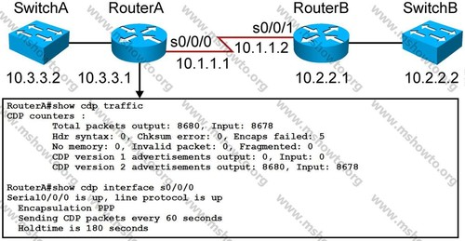

**Wildcard Mask Nedir ?**  
Kaynak IP adresine ait subnet maskesinin tam tersi olarak yazılmasıdır.

Wildcard İntegralini aldığımızda ise Subnet Mask IP adresimize geri dönüyoruz.Yani Wildcard Mask,IPv4 networkler’inde mevcut kullandığımız Subnet Mask`ın tam tersinde ifade edilmesidir.  
  
Wildcard Mask kavramını genelde ruotur, ve layer 3 cihazlarda   ya da firewall’larda tek bir hostu,ağı veya bir ağın yada ağların aralığını belirtmek için tüm marka model cihazlarlar için kullanılır.  
  
IOS,ip Access list’leri paket içindeki TCP,UDP başlık alanlarına bakarak eşleştirme yapar.Access List’leri kaynak ve hedef ip adreslereine göre ayarlabildiğimiz gibi kaynak port numarası ve hedef port numarasına görede extended olarak ayarlayabiliriz.  
  
**Wildcard Mask neden kullanılır?**  
  
Wildcard mask IP adresinin belirli bir alanı incelenmesi gerektiğini belirten kısımdır. Yani Wildcard mask router’a yapılandırma ifadesindeki IP adresinin hangi kısmının paket başlığı karşılaştırılacağını söyler.

Aşağıdaki resim; 192.168.1.0 networkünün 0.0.0.31 wildcart maskı ile kullanıldığında, 192.168.1.0 - 192.168.1.31 IP aralığını ifade ettiğini gösteren calculatorden alınmış bir resimdir.

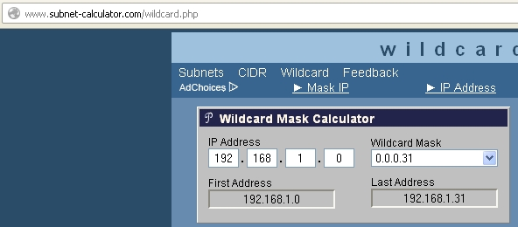

**Wildcard Mask Nasıl Hesaplanır ?**  
  
Subnet Mask değeri = 255.255.255.4 olsun.  
Subnet Mask değerinin İkili sayı sistemindeki değeri=11111111.11111111.11111111.00000000  
( Network Bits(11111111.11111111.11111111) ve Host Bits(.00000000) ifade eder.)  
Subnet Mask değerinin Wildcard Mask dönüşümü çok basit bir çıkarma işlemi ile hesaplanır.  
255-4=251 Yani;  
Wildcard Mask değeri = 0.0.0.251 olur.  
Wildcard Mask değerinin İkilli sayı sistemindeki değeri=00000000.00000000.00000000.11111111  
( Network Bits(00000000.00000000.00000000) ve Host Bits(.11111111) ifade eder.)  
  
Subnet Maskta Host bitlerimizi "0" ile ifade ederken Wildcard Mask yazımında Host bitlerimizi "1" ile ifade ediyoruz. Network Bitlerini oluşturan 255 (11111111) toplamını veren Octet’ler wildcard yazılımında 0 (00000000) sayısı ile belirtilir.

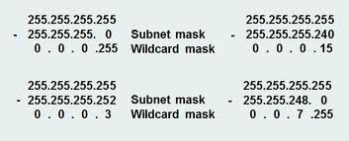

DTE , DCE Kavramı  
Serial portuna verilen bir ünvan elle tutulur bir şey değil mantıksak bir ayrım.Serial’den haberleşen cihazlarda bir tarafın DCE yani " Data Communications Equipment " olması gerekiyor , diğerine de DTE yani " Data Terminal Equipment " denir. DCE olan taraf veri iletimindeki hızı belirleyen tarafdır.   
Router konfigure ederken bazen intarface’nin içinde clock rate 6400 , clock rate 9600 ve buna benzer ifadelere raslarsınız. burda dikkat etmeniz gereken hangi interface diye merak ederseniz az önce de yazdığımız gibi interface serial ’e yazıyoruz.   
Kod:  
Router>enable  
Router#configure terminal   
Enter configuration commands, one per line. End with CNTL/Z.  
Router(config)#interface serial 0/0  
Router(config-if)#clock rat  
Router(config-if)#clock rate 9600  
Router(config-if)#exit  
Router(config)#  
Router(config)#exit  
%SYS-5-CONFIG_I: Configured from console by console  
Router#  
Örneğin Seri portumuzun hızı 9600 Baud olarak kabul edelim. Buda demek oluyor ki. Bizim seri portumuz bir saniye aralığında 9600 bit gönderebiliyor. Buda 9600/8=1200 byte’a eşit oluyor. ( Bir byte 8 bit tir) Bunu DCE olan taraf yapar.  
DCE olmayan taraf da doğal olarak DTE oluyor diyelim.  
bu arada serial interface ’nin dce mi yoksa dte mi olduğuna nasıl anlarız diye soracak olursanız.  
  
  
Kod:  
Router>enable  
Router#show controllers se  
Router#show controllers serial 0/0  
Interface Serial0/0  
Hardware is PowerQUICC MPC860  
DTE V.35 clocks stopped.  
idb at 0x81081AC4, driver data structure at 0x81084AC0  
SCC Registers:  
  
Kod:  
Router#show controllers s0/1  
Interface Serial0/1  
Hardware is PowerQUICC MPC860  
DCE V.35, no clock  
idb at 0x81081AC4, driver data structure at 0x81084AC0  
SCC Registers:  
Gibi kullanımı vardır.  
  
DTE ve DCE kavramları network’teki cihazları işlevsel olarak sınıflandırmamızı sağlar.DTE cihazları genellikle son kullanıcı ( end-user ) cihazlardır. PC’ler, yazıcılar ve router’lar, DTE cihazlardır.   
DCE cihazları ise DTE’lerin servis sağlayıcıların ( Telekom ) ağlarına ulaşabilmek için kullandıkları modem, multiplexer gibi cihazlardır. DCE’ler DTE’lere clock işaretini sağlarlar.

Temel anlamda DHCP’nin 6 farklı mesaj tipi vardır.  
  
DHCP Discovery:IP yapılandırması ayarlarını DHCP den alacak şekilde ayarlanan bir kullanıcı ilk olarak bu mesajı yollar mesaj 255.255.255.255 numaralı IP adresine yollanır yani istek tüm ağa broadcast yapılır. Bilgisayar mesajda bir DHCP sunucundan IP yapılandırması ayarlarını istediğini belirtir.  
  
DHCP Offer:DHCP Discovery mesajını alan sunucu isteği yollayan istemciye unicast olarak gerekli yapılandırmayı yollar.  
  
DHCP Request:DHCP offer istemciye bir çok sunucu tarafından yapılmış olabilir fakat istemci sadece bir tanesini kabul eder. Hangi sunucudan gelen isteği kabul ettiğini bildirmek için de ağa broadcast olarak DHCP request paketi yollar. Bu paketin Transaction ID bölgesi sayesinde sunucular hangi sunucunun teklifinin kabul edildiğini anlar.  
  
DHCP Acknowledgment:DHCP sunucusu DHCP Request mesajını aldıktan sonra sunucu istemciye DHCP ACK paketini yollar, bu paket içinde gerekli yapılandırma, lease süresi gibi bilgileri içerir.  
  
Bunlara ek olarak;  
  
DHCP Information:; Istemci sunucudan bazı konularda ekstra bilgiler isteyebilir. Örneğin; WPAD ile web proxy kullanımında bazı ekstra bilgilere ihtiyaç vardır.  
  
DHCP Releasing:; İstemcinin kendisine DHCP sunucusu tarafından atanan IP adresini kullanmayı bıraktığı zaman sunucuya bu IP adresini artık kullanmadığını belirtmek için yolladığı pakettir.  
  
Aşağıdaki routerda fa0/0 bağlı network için tüm networkü içeren bir DHCP açalım;  
  
Router#sh run int fa0/0  
Building configuration...  
Current configuration : 96 bytes  
!  
interface FastEthernet0/0  
ip address 192.168.1.254 255.255.255.0  
duplex auto  
speed auto  
end  
  
1.İlk olarak bir DHCP pool oluşturulur.  
Router(config)#ip dhcp pool salih  
  
2.Sonrasında DHCP pool içerisinde istemciye verilecek parametreler girilir.  
Router(dhcp-config)#network 192.168.1.0 255.255.255.0 // network adresi  
Router(dhcp-config)#default-router 192.168.1.254 // varsayılan ağ geçici  
Router(dhcp-config)#dns-server 192.168.1.250 192.168.1.251 // dns sunucuları  
Router(dhcp-config)#domain-name salih.net // domain  
Router(dhcp-config)#netbios-name-server 192.168.1.252 // ağda NBNS sunucusu varsa adresi  
Router(dhcp-config)#lease 0 0 15 //adresin rezervasyon süresi (gün saat dakika formatında burda 15 dakikaya ayarlanmış)

CİSCO’da Exclude Tanımlama  
  
Yukarıda görüldüğü üzeri şuan DHCP ile ağdaki tüm IP adreslerini dağıtıyoruz. Fakat IP adreslerinin DHCP ile dağıtılmamasını isteyebiliriz. Bu durumda da global config mod’da  
ip dhcp excluded-address komutuyla dağıtılmasını istemediğimiz IP adreslerini DHCP ‘den çıkartabiliriz.  
  
Örneğin:   
Router(config)#ip dhcp excluded-address 192.168.1.1 192.168.1.10  
  
Burda yapılan işlem sonucunda 192.168.1.1 ve 192.168.1.10 arasındaki IP adreslerini DHCP servermızdan çıkarmış bulunuyoruz.  
  
Router#sh run komutu ile yaptığımız ayarları görüntüleyelim .  
  
Router#sh run  
Building configuration...  
Current configuration : 720 bytes  
!  
version 12.2  
service timestamps debug uptime  
service timestamps log uptime  
no service password-encryption  
!  
hostname Router  
!  
ip subnet-zero  
!  
ip dhcp excluded-address 192.168.1.1 192.168.1.10 // **Evet burda da DHCP den dağıtılmasını istemediğimiz IP aralığını görüyoruz.**  
!  
ip dhcp pool salih  
network 192.168.1.0 255.255.255.0  
default-router 192.168.1.254  
dns-server 192.168.1.250 192.168.1.251  
netbios-name-server 192.168.1.252  
domain-name salih.net  
lease 0 0 15  
!  
interface FastEthernet0/0  
ip address 192.168.1.254 255.255.255.0  
duplex auto  
speed auto  
!  
interface FastEthernet0/1  
no ip address  
shutdown  
duplex auto  
speed auto  
!  
ip classless  
ip http server  
!  
line con 0  
line aux 0  
line vty 0 4  
!  
end

DHCP  (Dynamic Host Configuration Protocol)

Bu protokolün ne iş yaptığını kısaca anlatmaya çalışırsak bilgisayar ve aktif ağ cihazı tarzı cihazların bir networke takıldığında otomatik olarak IP numarası, subnet mask, Gateway, DNS   IP numaraları dağıtan ve almasını sağlayan servis diyebiliriz.

DHCP servisini ikiye ayırabiliriz.

DHCP istemci : IP ve yukarıda belirtilen ayarları talep eden servistir.  
DHCP Sunucu : IP ve yukarıdaki ayarları  talep eden bilgisayar yada IP alabilen herhangi bir cihaza veren ve bunlara ait kayıtları tutan servistir.  
  
DHCP istemci servisi IP alabilen herhangi bir cihaz üzerinde çalışan servistir. Bu servis çalışmazsa istemci cihaz (mesela bilgisayar) IP alamaz ve IP numarası ve diğer ayarları alamadığından kendi networkü ve internetle paket alışverişi yapamadığından kendi bilgisayarından dışarı çıkamaz.  
  
DHCP Sunucu tarafında yapılan tanımlar

Dağıtılacak IP bloku için başlangıç IP numarası,  Bitiş IP numarası, Subnet Maskı, Default Gatewayı, DNS ler belirlenir.  
  
Dağıtılacak IP aralığı içinde kalan ancak istemci tarafa elle verilerek kullanılan IP numaralarının DHCP tarafından da dağıtılarak, IP çakışması olmaması için,  yine DHCP sunucu servisi üzerinden  çoğunlukla yazıcı, tarayıcı, network cihazları gibi cihazlara ait IP numaraları için exclude tanımlanması gerekmektedir. Yani DHCP sunucu servisi tarafından burda tanımlanan IP numaraları bir istemci IP istediği zaman verilmeyecek demektir.  
  
DHCP Genel  
  
DHCP sunucu servisi Bir bilgisayar üzerinden verilebileceği gibi, Router, modem, layer 3 switch üzerinden de verilebilir.  
  
Bir istemci  DHCP sunucudan bir IP numarası aldığı zaman bir kiralama süresi başlar. Bu kiralama süresi defaultta genelde 8 gün olmakla birlikte, scope tanımları yapılırken bu süre manuel olarak belirlenebilir. Bir bilgisayar DHCP sunucu servisinden bir IP numarası aldığı zaman kiralama süresi başlar. Kira süresi sonuna kadar IP yenilenmezse (bilgisayar yada DHCP istemci servisi restartı ile) kiralama süresi olan 8 günün sonunda DHCP sunucu servisinden bu IP numarasının kaydı silinir. Ve  aynı IP numarası başka bir istemci istediğinde ona verilir.  
  
DHCP sunucu servisi MAC adresine göre IP numarası  dağıtma işlemini yapar.   
DHCP istemci servisi ise (bilgisayarda çalışan) aldığı son IP numarasını regedite kaydeder ve sonraki açıldığında DHCP den aynı IP numarasını ister.  
  
İstemci üzerinden komut istemini açarak  İpconfig /all diyerek  konfigürasyonu görebileceğimiz gibi, ipconfig /release diyerek alınan IP yi bıraktırıp, ipconfig /renew diyerek yeniden IP numarası almasını sağlayabiliriz.  
  
Komutun tüm parametrelerini görmek için ipconfig /? yazmamız gerekiyor.  
  
Bir ağ ortamında DHCP servisi yoksa, IP numaraları ve diğer ayarlar elle girilerek bilgisayarın iç network ve internete çıkması sağlanabilir.

Cisco DHCP Sunucusunda IP Rezervasyonu

Cisco routerlarda DHCP özelliği kullanılarak belli bir network’e IP dağıtıldığını bir önceki dökümanda gördük. Bu yazıda ise DHCP’den dağıtılan IP aralığında veya direk olarak belli bir istemci için IP rezervasyonu yapılmasını göreceğiz. Bu işlemi yapabilmek için bize sadece istemci bilgisayarın mac adresini bilmek ve atayacağımız IP adresine karar vermek yeterlidir.  
  
Eğer daha önceden tanımlanan bir DHCP pool içinden IP rezervasyonu yapılacaksa sadece istemcinin mac adresini ve alacağı IP adresini belirtmek yeterlidir. Aksi durumlarda ise sanki yeni bir pool tanımlıyor gibi işlem yapIP daha sonra mac adresi ile statik IP atanır. Yani, önceden tanımlı bir DHCP pool yoksa statik IP atayacağımız istemci için ayrı default-router, domain-name, dns-server, netbios-name-server gibi parametrelerin girilmesi gerekir. Daha sonra mac ve IP atanması ile rezervasyon gerçekleştirilir.  
  
Şimdi konfigürasyona bakalım. Öncelikle global config mod’da istemci için ayrı bir DHCP pool oluşturulur.  
  
Router(config)#ip dhcp pool salih  
Daha sonra istemcini IP ve mac adresleri aşağıdaki gibi girilir.  
Router(dhcp-config)#host 192.168.1.59 255.255.255.0 // istemcinin IP adresi  
Router(dhcp-config)#client-identifier 0100.0e7b.9c28.e6 // istemcinin mac adresi  
  
Burada önemli olan, mac adresinin başına 01 yazılmasıdır. Daha sonra mac adresi örnekte olduğu gibi yazılır.  
  
Bu şekilde DHCP pool’dan belli bir istemci için IP rezervasyonu yapılabilir. Dolayısıyla bu istemci, süresi dolana kadar bu network’de kendisi için ayrılmış IP’yi kullanır.  
Daha sonra Cisco cihaz üzerinde IP rezervasyonu yapılmış ya da otomatik IP almış olan istemciler görüntülenebilir.  
  
Router#sh ip dhcp binding   
Bu komutla beraber istemcini IP ve mac adresleri ayrıca IP’nin ayırtma süresi görülebilir.  
  
Ek bir ayrıntı olarak, atayacağımız IP DHCP pool içinde excluded-address kapsamında da olabilir. Bu durumda da atayacağımız IP geçerli olur. Ve istemci o pool için tanımlanmış tüm parametreleri alır.  
  
Yukarıda anlatılan konfigürasyonda kısaca, IP rezervasyonu için yeni bir DHCP pool açIP, istemcinin IP ve mac adreslerinin girilmesi ile IP rezervasyonu yapılabilir, ya da direk olarak istemci için tüm DHCP pool parametreleri elle girilerek daha sonra mac ve IP adresi ile rezervasyon gerçekleştirilebilir.

**Cisco Cihazlarda Layer 2 Access Control Lists**  
Layer 2 üzerinde Access List yazımı hakkında bilgi vermeye çalışacağız. Layer 2 seviyesi dediğimizde hepimizin aklına Mac adresi gelmektedir. Bizde mac adresleri ile ACL (Access Control List) yazmaya çalışacağız. Mac access list dendiği gibi bazı yerlerde, Ethenet access list olarakda geçebilir. Mac adresi hakkında detay olsa iyi olurdu diyen arkadaşlar bu ve bu makalelerden faydalanabilir.  
http://www.Cyber-warrior.org/Forum/mac-adresi-ve-networkte-kullanimi-network-destek_499193,0.cwx  
http://www.Cyber-warrior.org/Forum/mac-layer-2-switchler-ve-calisma-prensipleri_417939,0.cwx  
Layer 3 (ip bazlı) ACL yazarken nasıl bir yöntem izliyorsak Layer 2 ACL’de de olay pek farklı değil.Access list yazarken sınırsız sayıda kural yazma lüksümüz yok tabi ki cihaz tipimize göre ve standart olan belli başlı kurallar var. Bunlar;  
- Bir ACL kuralı içerisinde max. 16 ACE yazabiliriz.  
ACE nedir ? diye soracak olursanız. ACE (Access Control Entry) yazdığımız ACL(Access Control List) içerisinde izinli yada izinsiz mac adreslerini belirttiğimiz girdidir.   
Bir ACE örnek verecek olursak => permit host 0023.ae7b.5899 any   
- Bir line card üzerinde max. 256 farklı ACL yazabiliriz. Bir router üzeinde bu sayı 256’dan fazla olabilir.  
- Bu Layer 2 ACL’ler sadece gelen trafik için yazılabilir.  
- Layer 3 deki permit(izin) ve deny(red) gibi filtreleme seçenekleri burdada mevcut.  
Şimdide kural oluşturma kısmına geçelim.  
Device > **enable**  
Device # **configure terminal**  
-Global Configuration mod’a yukarıdaki komut ile geçtik.  
Device (config) # **mac access-list extended acl-kural**  
-Oluşturacağımız ACL için acl-kural diye bir isim tanımladık.  
Device (acl-kural) # **permit host 0023.ae7b.5899 any**  
-Ve kuralımızı yazdık. (Buna ACE girdisi dendiğini söylemiştik) Yukarda yazan kısım şimdi daha iyi anlaşılacaktır. Acl-kural adındaki bu Access list içerisinde ben yukarıdaki gibi max 16 tane ACE oluşturabilirim.  
Mantık Layer 3 ACL ile aynı kurala isim verip sonra kuralı belirliyoruz demiştik. Bu konuya yeni bakan arkadaşlar için kural mantığını açıklıyalım.  
Device (acl-kural) # **permit { (Host) Kaynak Mac | any} { (Host) Hedef Mac | any }**  
Bu mantığa uygun olarak yukarıdaki kuralı okuyalım şimdi;  
Öncelikle “permit” ile başlamışız bu bir izin kuralı, 0023.ae7b.5899 mac adresli cihaz any mac adresli (Her hangi bir mac adresli cihaza ) iletişime geçebilmesi için izin vermiş oluyoruz.  
Kuralı oluşturduktan sonra bunu network yapımıza göre cihazımızın hangi interface’ine tanımlamamızı belirlemeliyiz. Yoksa sadece bi kural oluşturmuş oluruz. Biz interface’imizi 0/1 olduğunu varsayarak konfig yapıcağız. Sizde cihazın interface durumuna göre ayarlama yapabilirsiniz.   
Device > **enable**  
Device # **configure terminal**  
-Belirlediğimiz interface içine girelim.  
Device (config) # **interface gigabitethernet 0/1**  
Önceden acl-kural diye oluşturduğumuz kuralı şimdide interface’e atıyoruz. Buradaki “in” inbound yani giriş trafiği nereye giriş trafiği derseniz. Kuralı yazarken belirlediğimiz 0/1 interface’ine giriş trafiği Layer 2 ACL tarafında sadece inbound trafiği için bir izin veya engelleme oluşturabiliriz.Layer 3 ACL’lerde ise hem in hem out trafik için ayrı ayrı kural oluşturabiliriz.  
Device (config-if-srv) # **mac access-group acl-kural in**  
Yani biz bu kurallarla; 0023.ae7b.5899 mac adresli cihazın interface gigabitethernet 0/1 interface’inden giriş yaparak tüm mac adresli cihazlar ile iletişime geçebilmesine izin vermiş oluyoruz.  
Başka bir Access List(ACL) içerisinde birde engelleme için ACE yazacak olursak;  
Device > **enable**  
Device # **configure terminal**  
-Global Configuration mod’a yukarıdaki komut ile geçtik.  
Device (config) # **mac access-list extended acl-kural-engel**  
Device (acl-kural) # **deny host 5523.4dab.d849 host 3d55.a3ca.234d**  
Device (acl-kural) # **permit any any**  
Device (acl-kural) # **exit**  
Device (config) # **interface gigabitethernet 0/2**  
Device (config-if-srv) # **mac access-group acl-kural-engel in**  
Şimdi yukarıdaki engelleme işlemini açıklıyacak olusak;  
5523.4dab.d849 mac adresli cihaz 3d55.a3ca.234d mac adresli cihaza gigabitethernet 0/2 interface’inden erişemesin manasına geliyor. Peki burda permit any any yazan kısım nedir ? Bu satırın açıklaması bir üst satırdaki engellenen mac adresi dışında kalan tüm mac adreslerden, diğer tüm mac adresler iletişim izni ver demek manasına geliyor.  
Yapılan ayarları görüntülemek için hangi komutları kullanmamız gerektiğine bakalım.  
Bütün yapılandırma ayarları için;  
Device # **show running-config**  
Oluşturduğumuz Access Listleri görüntülemek için ise;  
Device # **show access-lists**  
Hangi interface’e hangi kuralı atadığımızı görüntülemek için;  
Device # **show mac access-group interface gigabitethernet 0/1**  
Yapılan ayarların cihaz yeniden başlatıldığında kaybolmaması içinde kaydetmeyi unutmuyoruz.  
Device # **write memory**   komutu yada;  
Device # **copy running-config startup-config** komutlarını kullanabiliriz.  
Bu yazımız burada bitiyor.Bir başka yazımızda görüşmek üzere…

Yönlendirme (Routing) Protokolleri

Routing olarak da bilinen yönlendirme işlemi, router (yönlendirici) yada yönlendirme özelliğine sahip switch’ler tarafından yapılır. Yönlendirme dendiğinde bizim anlamamız gereken; **paketlerin bir networkten başka bir networke iletilmesidir. Statik routing ve Dinamik routing ile bu işlem yapılmaktadır. Statik route lar konfigürasyona girilmekte, Dinamik route lar Routing protokollerince yapılmaktadır.**  
  
  
Yönlendirme protokolleri 3 çeşittir:  
  
1.Distance-Vector Protokolleri (Uzaklık-Doğrultu Protokolleri)  
  
Bu protokol en iyi yönlendirmeyi sağlamak için network üzerindeki kaynaktan hedefe giden en kısa yolu kullanır. Kullandığı bu yöntem Bellman Ford Algoritması olarak da bilinir. Protokolün adından da anlaşılabileceği gibi, protokolde uzaklık (distance) ve doğrultu (vector) kavramları temel alınmaktadır. Distance-Vector Protokolü ile çalışan yönlendiriciler, yönlendirme tablolarını düzenli olarak diğer yönlendiricilere göndermektedirler. Bu yüzden Distance-Vector Protokolleri çok fazla trafik oluşturduğu için büyük ağların kullanımına uygun değildir. RIP ve IGRP Distance-Vector Protokolü’dür.  
  
•RIP [Routing Information Protocol (Yönlendirme Bilgisi Protokolü)]  
RIP sayesinde ağınızda yaptığınız bir değişiklik, otomatik olarak diğer yönlendiricilerde de güncellenir. Eğer RIP olmasaydı, bir yönlendiricide yaptığınız en ufak bir değişikliği, diğer yönlendiricilerde de kendiniz yapmak zorunda kalacaktınız.  
  
•IGRP [Interior Gateway Routing Protocol (İç Ağ Geçidi Yönlendirme Protokolü)]  
RIP ile görevleri aynıdır. Fakat IGRP, RIP’ye göre daha etkindir. Açıklamak gerekirse RIP 15 yönlendiriciye kadar çıkabilirken IGRP 255 yönlendiriciye kadar destek verir.  
  
2.Link-State Protokoller  
  
Bu protokol bütün ağın topolojisine sahiptir. Distance-vector protokolü gibi Bellman Ford Algoritması’nı kullanır. Distance-vector gibi düzenli olarak güncelleme paketleri göndermez. Sadece ağda bir değişiklik olduğunda paket gönderimi yapar. Bu sebepten ötürü ağ trafiği kullanımını azalacağı için büyük ağlarda tercih edilir. Protokolde karışık algoritmalar kullanıldığı için, link-state kullanan yönlendiricilerin işlemci ve bellek ihtiyacı fazladır. OSPF ve IS-IS link-state protokollerdir.  
  
•IS-IS Protokolü  
IS-IS protokolü IPv6 için yazılan ilk protokoldür. 2 yıllık geçmişi olan IPv6 fazla yaygınlaşamadığı ve IPv4 hala kullanıldığı için bu protokolün de kullanımı yaygınlaşmamış, sorunları ile ilgili detaylar ortaya çıkmamıştır.  
  
•OSPF [Open Shortest Path First (İlk Açık Yöne Öncelik)]  
RIP’tan sonra ortaya çıkmıştır. Çalışma şekli RIP’e benzer. Fakat OSPF için en kısa yol değil, en kısa zaman önemlidir. Bu şekilde RIP’de görülen sonsuza kadar sayma sorunu aşılır.  
  
3.Hybrid Protokoller  
Adından da anlaşılacağı gibi hybrid (melez) bir protokoldür. İlk iki protokolün özelliklerini taşır. EIGRP hybrid protokoldür.  
  
•EIGRP [Enhanced Interior Gateway Routing Protocol]  
  
  
  
Cisco tarafından IGRP’nin yetersiz kalması sebebiyle geliştirilmiştir. Her ağda kullanılamaz. Uzmanlar tarafından iyi bir tasarım yapılması gerekir. Ağdaki herhangi bir değişiklikte, sadece değişen kısmı gönderdiği için ağa yük olmaz ve yüksek hızlar sağlayabilir.  
  
Diğer Protokoller  
  
-IGP: Özel ya da bağımsız ağlar için tasarlanan bir iç protokoldür. Bu tip ağlarda önemli olan başarı ve hızdır. RIP ve OSPF bu protokole dayanır.  
  
-BGP: İnternete birden fazla noktadan bağlandığınızda, paket trafiğinin nereden aktarılacağına karar verilmesini sağlar.

**Dinamik Routing ve Protokolleri**

Routerların birbirlerine yol bilgilerini öğretmesidir, dinamik routing.

Routerlar kendi aralarında yol bilgilerini paylaşmak için haberleşerek tablolarına yol bilgilerini işlerler yada tablolarındaki yol bilgilerini silerler. Bu işlemi otomatik yaparlar.

Büyük networklerde routingleri, yani hangi network-internet IP sine ulaşmak ve **paketlerin başlığında yazan IP adresine gidebilmesi için nereye yönlendirilmesi gerektiği bilgisinin** elle girilmesi (statik) ve karşıdaki networkler gittiğinde yada yeni network eklendiğinde bu bilginin öğrelinelerek elle girimesi-silinmesi nerdeyse imkansızdır diyebiliriz. Bu nedenle bu işlemlerin otomatik yapılmasına ihtiyaç vardır ve bu işlemlerin otomatik gerçekleşmesinin yoluda dinamik routing protokollerini kullanmaktır.

Bu protokollere ait bilgiler aşağıda bulunmaktadır. İhtiyaca göre bu protokollerden biri yada ikisi aynı anda kullanılabilir. Mecbur kalmadıkca iki protokol aynı ayna aynı networkte kullanılmamalıdır. Kullanıldığı zaman routing protokolleri arasında yol bilgilerinin paylaşımı ve bu konfigürasyonların yapılması daha kompleks hale gelemektedir.

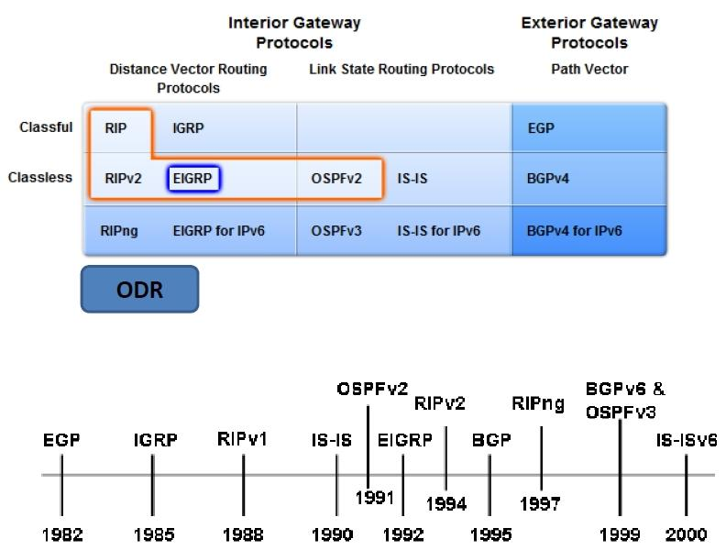

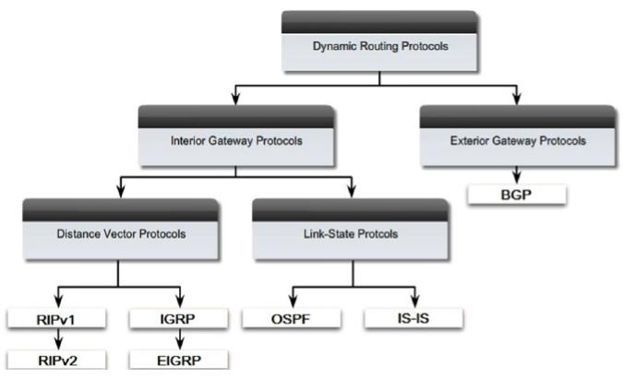

Routing Algoritmaları ve Kullanıldıkları Protokoller

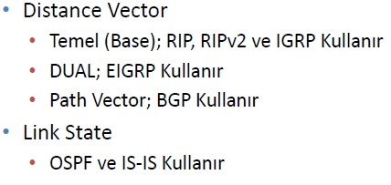

Distance (Mesafe) Vektör ve Link State Protokollerin Özellikleri

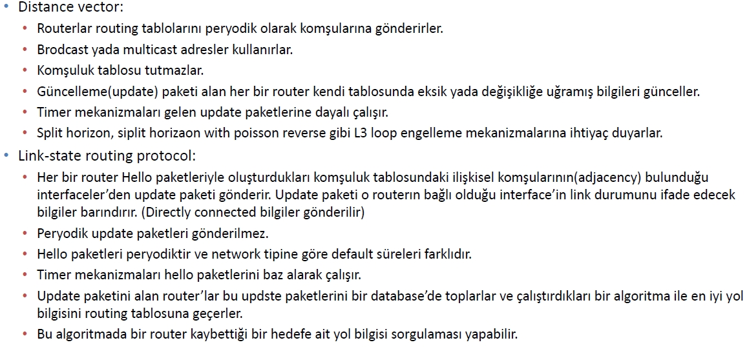

Classful ve Classless Routing Porotokol Özellikleri

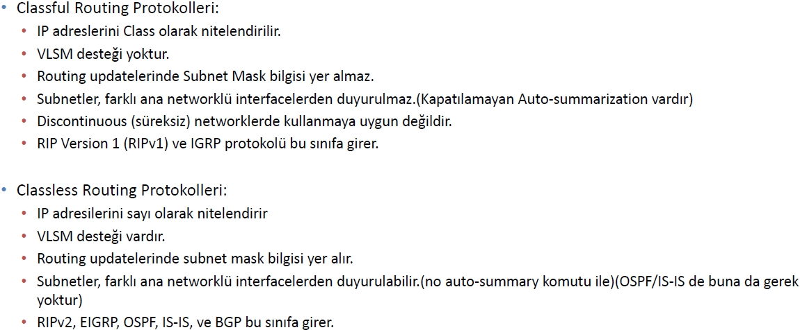

Routing Tablosu Kullanım Kriterleri

Belirli bir hedef için, çeşitli routing protokolleri ile öğrenilmiş rotalardan **en iyi rotayı belirleyen 4 önemli kriter vardır**.

1-Valid next-hop IP address. (Next hop adresin geçerli ve erişilebilir olması)

2-Prefix, Eğer birden fazla «Valid next-hop IP address» kaydı varsa, aynı IP hedef adresine giden, routing tablosundaki bir çok kayıttan en fazla bit match eden kayıt kullanılır)

3-Administrative distance, Prefixleri aynı olan ve farklı routing protokollerinden öğrenilmiş birden fazla kayıt varsa, ADsi en küçük olan kayıt kullanılır)

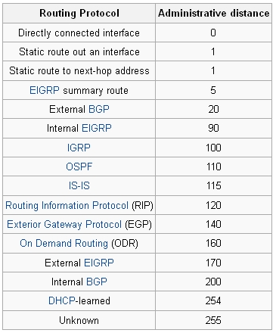

4-Metric,  Aynı routing protokolü ile öğrenilmiş prefixleri aynı birden fazla kayıt varsa metriği küçük olan kayıt kullanılır.

Prefixlerive metrikleri aynı olup, aynı routingprotokolü ile öğrenilmiş kayıtların hepsi kullanılır. Loadbalance olayı gerçekleşir, yani paketler her iki yolu da kullanılacak şekilde eşit gönderilir. (aynı anda kullanılabilecek kayıt sayısı IOS versiyonuna göre değişiklik gösterir)

outing Protokollerinde, Network Komutu  Ne Anlama Gelir

Dinamik routing configürasyonu yapılırken, [Routing protokolleri](http://www.cyber-warrior.org/Forum/dinamik-routing-ve-protokolleri_506731,0.cwx) altında tanımlanan network komutunun ne anlama geldiği anlatılacaktır.

==Interior Gateway protokollerde (RIP, EIGRP, OSPF, IS-IS vb.)

router **rip**version 2  
network 172.18.0.0  
network 192.0.0.0

Router(config)# router **eigrp** 105  
Router(router-config)# network 192.168.9.0  
Router(router-config)# network 172.18.0.0

R1(config)#router **ospf** 1  
R1(config-router)#passive-interface default  
R1(config-router)#no passive-interface fa0/0  
R1(config-router)#network 12.13.14.1 0.0.0.0 area 0

1-network x.x.x.x, network x.x.x.x «wildcard» vb. **tanımlarla ifade edilen IP prefix’ine dahil interfacelerde, bu routing protokolü aktif olacak** anlamını taşır. (Send-update / recieve routing protocol packet)

2-Aynı zamanda**bu prefix’e ait local tanımlı (connected) networkler duyurulacak**demektir. (Update packet’i içinde) (Sadece prefix’in match etmesi yeterlidir)

-10.3.2.1 255.255.255.0    --------10.3.2 ile başlayanlar (prefix)  
-10.3.2.1 255.255.0.0       --------10.3 ile başlayanlar (prefix)  
-10.3.2.1 255.0.0.0            -------10. ile başlayanlar (prefix)  
-10.3.2.1 255.255.255.255   ------ 10.3.2.1 olan (prefix)

==BGP de

R1(config)#router bgp 1  
R1(config-router)#no auto  
R1(config-router)#no sync  
R1(config-router)#neighbor 12.13.14.1 remote-as 1

1-Protokol aktivasyonunda kullanılmaz. (Neigbor komutu bunun için yeterlidir)  
  
2-Network komutuyla tanımlanan prefix’e ait local tanımlı (connected) networkler duyurulacak anlamını taşır. (Update packet’i içinde)  
  
3-Ancak network komutu ile routing tablosunda yeralan local network birebir aynı olmalıdır. (Adres ve maskı ile birlikte)  
   10.3.2.0 255.255.255.0  network 10.3.2.0 olup maskeside /24 olan (prefix) networkler

Load Balance-Yük Dağılımı

Load balance kelime anlamı olarak yük dağılımı anlamına gelmektedir. Dünya internet sayesinde global bir köye haline geldi. Eskiden sadece Global firmalarda görebileceğimiz uygulamalar, artık küçük ölçekli firmalarda da görülebiliyor.Uygulamaların büyüklüğü arttıkça arka tarafta bu yükü kaldırabilecek Serverlar ile desteklenmelidir.Büyük çaplı uygulamarı birden fazla serverda tutarak yük paylaştırılıyor. Bazen bu şekilde yapılan işler maliyetli olmaktadır. Bunun yerine, yani sisteme server eklemekten başka ne yapılabilir diye düşünüldüğünde Load balance teknolojisi öne çıkmaktadır. Firmalar genelde bu işi yazılım ile halletmeye çalışmaktadır. Fakat yazılım belli bir yere kadar performans sağlamaktadır. Yazılımlar belli bir noktadan sonra çeşitli sorunlar çıkardığından dolayı bu yöntem artık çok kabul görmemektedir.  
  
Load balance işlemi bir sunucu grubuna gelen yükün eşit şekilde bu gruptaki sunuculara paylaştırılması işinin yapılması ve gruptaki sunucunun birinde sorun olması nedeniyle devre dışı kaldığında devre dışı kalan sunucuya yük göndermeyerek son kullanıcılara sorunun yansımasının engellenmesidir.  
  
Bu load balance işini yapan cihazlar Sunucu grubundan önce networkte bulunmakta ve gelen trafik üzerinden geçip sunucu grubuna gitmekte, sunucu grubundan son kullanıcılara giden trafik direk (load balance üzerinden geçmeden) son kullanıcıya gönderilmektedir.  
  
Günümüzde Load balance için üretilmiş çok sayıda cihaz bulunmaktadır. Marka-firma belirterek sayarsak F5 Network,Juniper DX,Nortel Alteon,Citrix,Cisco CSM. Bu cihazların hepsinin üstünlükleri veya dezavantajları vardır,   
  
Bazı cihazlar load balance işini layer 3 ve layer 4 de yaparken bazıları layer 7 seviyesinde yapabilmektedir. Layer 3,4 ile layer 7 arasındaki fark, bir cihazın load balance işini layer 3 de yapması demek ip tabanlı yapması, layer 4 port bazlı yapması, layer 7 de yapması ise uygulama bazında yapması demektir.Layer 7 seviyesinde bir cihazın load balance yapması uygulama katmanında bu işi yapabildiğinden esnekliklik kazandırmaktadır.

Network Firewall ve ACL

Firewall (Güvenlik  Duvarı)

LAN’dan WAN’a, iç networkten  internete ve internetten iç networke  dogru gelen ve giden trafiğin üzerinden seri olarak geçtiği ve denetlendiği aktif ağ cihazlarıdır. Donanımsal bir kutu şeklinde üretilebilecekleri gibi, yazılımsal olup bir bilgisayar üzerine kurulanlarıda vardır. Layer 4’de çalışır. Paket başlığındaki bilgilerin hepsini (Kaynak ve hedef  IP, port, protokol vs.) baz alarak filtreleme gerçekleştirebilir.  Yani şu kaynak IP yada porttan gelenler, şu hedef IP ye gidebilsin-gidemesin vb. kurallar yazılabilmektedir.  Yazılan kurallara göre geçen trafiğin paketlerinde işlem yaparlar.

Üzerlerinden geçen trafik için işlem yapmaları nedeniyle topolojide konumlandırıldıkları yer önem arzetmektedir. Genellikle kurum kuruluşların internetle bağlantı kurdukları noktalarda yani sınır güvenliği için  konumlandırılırlar. Network firewall’lar band genişliği yüksek trafikleri işleyebilirler. UTM (Unified Threat Management) – Bütünleşik Güvenlik Cihazı  gibi tek cihaz içinde FW, IPS, content filtring, Antivirüs Gateway, antispam, routing, VPN gibi özelliği olan bir kutu içinde de çalışanları vardır.

ACL (Access Control List) = Erişim Listeleri

ACL’lere  Layer 3 çalışan switch ve routerlarda bulunan tümleşik firewallardır diyebiliriz. Aktif ağ cihazı zaten olmazsa olmazlardan olduğundan, ekstradan bir masraf yapmadan networkte firewall olarak kullanılabilmektedir.  Loglaması Network Firewallar kadar gelişmiş değildir.  ACL ler routerde interface’e, Layer 3 Switch’lerde VLAN’a uygulanır. Giriş yada çıkış (in-out) yönünde uygulanır.  Yani bir interface in out olmak üzere 2 ACL uygulanabilir.

Standart  ve extended ACL  olarak iki türü vardır.  
Satndart ACL -1-99 arası,  (access-list 30 deny 192.168.3.2 0.0.0.255 gibi) 30 standart ACL olduğunu gösterir. Standart ACL’ ler gelen paketin kaynak IP’sine göre filtreleme yapabilirler.

Extended ACL ler 100-199 ile numaralandırılan ACL lerdir. Extended ACL lere isimde verilebilmektedir. Extended ACL’ler paketin kaynak ve hedef IP, protokol, port numarasına göre filtreleme yapabilirler. Parametre kullanılabilir.

Firewall ve ACL’ye kural yazılması konusunda ayrı bir konu açılması planlanmaktadır.

Firewall’ların topolojideki yerlerine 2 örnek aşağıda bulunmaktadır

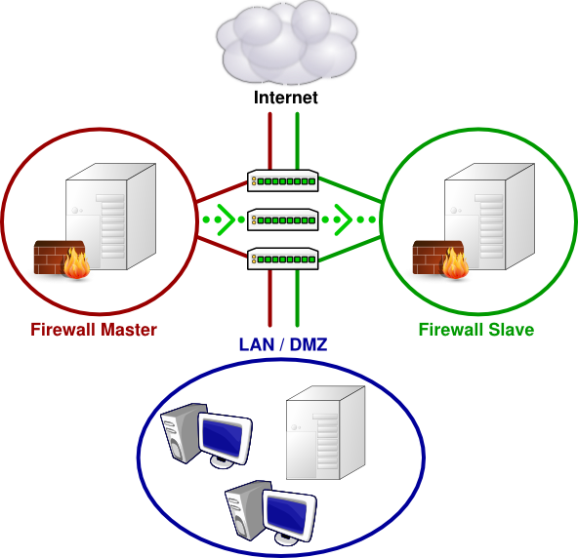

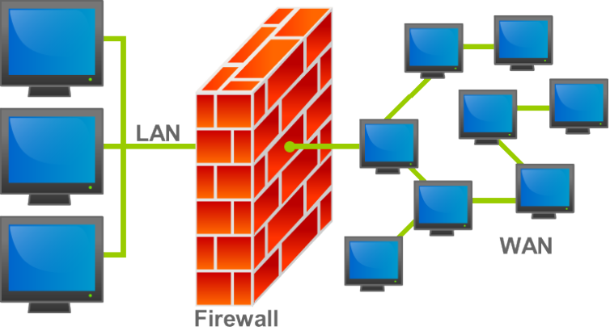

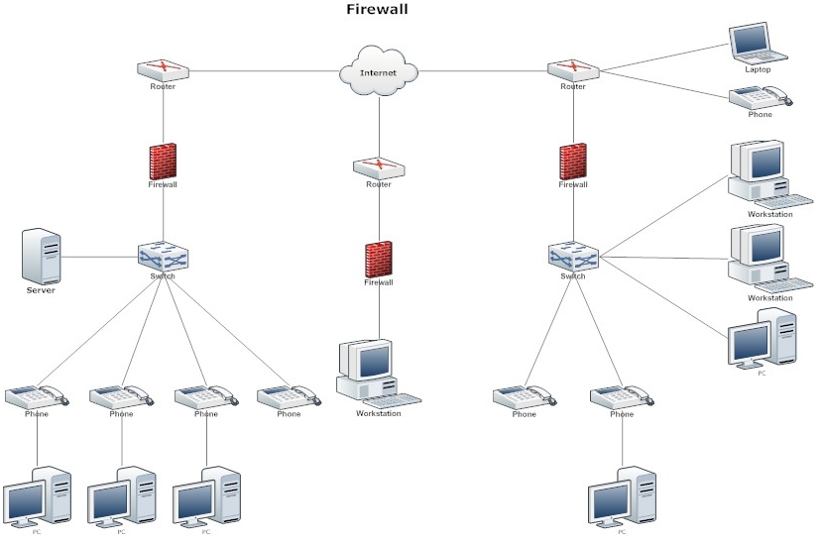

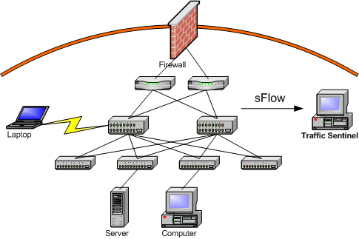

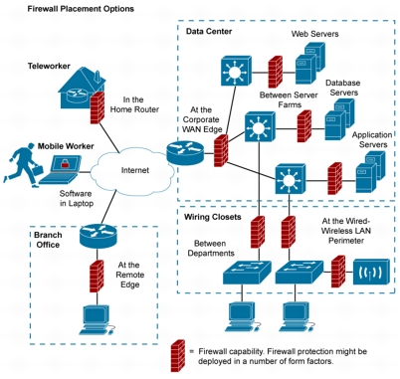

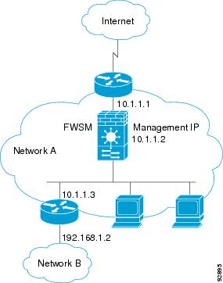

Kurumsal Güvenlikte Sınır Güvenliği

Bu konu [buradaki konun](http://www.cyber-warrior.org/Forum/kurumsal-guvenlik-lojistik_428394,0.cwx) devamı mahiyetinde yazılmıştır.

Kurumsal güvenlikte sınır güvenliğini ele almaya başlamadan önce sınır nedir, sınır teli-çizgisi nerdedir, sınır teli varmıdır yokmudur, her paket bu sınır kapısından geçermi  onun üzerinde durma ihtiyacı doğmuştur.

Kurumsal güvenlikte sınırın kurum networkü ile internetin buluşma yani birbirine bağlanma noktalarında olduğunu söyleyebiliriz.  Peki bu sınırdaki kapı paketin portuna bakıp içeri alan Firewall mudur yoksa imza tabanlı ve paket-protokol analizi yapacak yeteneklere sahip Saldırı Önleme Sistemi (IPS) midir. Aslında günümüzdeki networkleri ele alırsak 50.000, 100.000, 150.000 bilgisayarı olan networkler olduğu bilinmektedir. Bu kadar çok kullanıcısı olan networkler artık İntranet midir yoksa İnternetmidir orasıda karışmış durumdadır. Sınır varmıdır, olan sınır işe yararmı orasıda çok net değildir. Kullanıcılardan çok az kısmı CD yada taşınabilir medialarla evlerinden virüs-trojan tarzı zararlı getirse zaten sınır felan hak getiredir. Tüm zararlılar içerden dışarı çıkmaya bişeyler yollamaya başlayacaktır.

Sınır güvenliğinde  Firewall ve Saldırı Önleme Sistemi olmazsa olmazlardandır diyebiliriz. Ancak yeterli olup olmadıkları tartışma götüren bir durumdur. Tünelleme yazılımları, Remote Control yazılımları, activex’ler ve web shelleri ile  Firewall ve Saldırı Önleme Sistemleri atlatılıp internetten sınırlar ihlal edilip sınır arkasına atlanabilmekte Firewall ve Saldırı Önleme Sistemi arkasındaki sistemlere erişilebilmektedir. Bu işte kullanılan yazılımların sürekli yenisi çıkmakta bilinenleri için imzalar üretilmekte ve bir şekilde engellenmeye çalışılmaktadır.  Ama sınırdan delik açan tüm yazılımları tesbit edip engellemek çok mümkün görünmemektedir. Bu konu ile ilgili düzenli olarak çalışılarak önlemlerin alınabilecek maksimum seviyede alınması gerekmektedir.  Yani sınır güvenliği teknolojideki hızlı gelişmeler karşısında üslendiği görevi tam yerine getirememektedir.

Sınırdaki güvenlik, güvenlik donanım-yazılımlarının sınıra konularak bir seferde kurulması ile sonrasında kendiliklerinden sürekli çalışacakları anlamına gelmemektedir. Güvenlik donanım-yazılımlarının OS, imza tabanlı çalışanlarının imzalarının ve üzerindeki konfigürasyonların düzenli olarak kontrol edilmesi, yenilenmesi gerekmektedir. Sonuçta bu donanım ve yazılımlar, üzerindeki konfigürasyona göre çalışmaktadır. Arka arkaya sınırdaki networke çok sayıda konan güvenlik cihazlarındaki konfigürasyon iyi yapılmaz, her gelen pakete  geç diyecek şekilde yapılmışsa yada geçirecek bir açığı varsa cihazların olması ile olmaması arasında bir fark olmayacaktır.   
  
Sınırdaki güvenlik önlemleri Firewall, Application Firewall, IPS ve türevi donanım-yazılımlar olabileceği gibi Layer 3 çalışan network cihazları üzerine de ACL (Acces Control List=Erişim Kontrol Listesi) yazılarak Firewall gibi çalışması sağlanabilmektedir…

Network Güvenliği - 2

Cihazlar Üzerinden Geçen Trafiğin Güvenliği

Milyon dolarlar harcanıp alınan ve networke yerleştirilen aktif ağ cihazları, Firewall, IPS, IDS, ve diğer cihazlar, trafiğin geçtiği yol üzerine en kritik yerlere yerleştirilsede bu cihazların işlevlerini yerine getirebilmesi  cihazlar üzerindeki konfigürasyonların doğruluğuna ve ne kadar iyi yapıldığına bağlıdır.

Network cihazının üzerinden geçen trafiğin güvenliği ile ilgili olarak alınabilecek önlemler aşağıya çıkarılmaya çalışılmıştır.  
  
1-Ağ  topolojisinin, ağdan iletilen paket trafiği açısından güvenlik riski oluşturduğunun anlaşılması durumunda topolojinin değiştirilmesi,

 3-Bilgisayar sayısı fazla değil ve mobil kullanıcılar azsa her switch portunda kullanılacak MAC adreslerinin kilitlenmesi, (her ne kadar MAC adresi kolay şekilde değiştirilsede buda bir güvenlik kademesi olarak değerlendirilebilir.)

4-Aynı subnet içindeki iletişim MAC adresine göre yapıldığından IP bazlı kısıtlamaya tabi tutulamaz. Birbiri ile görüşmesi istenmeyen bilgisayar-cihazlar farklı IP bloklarına alınmalı ve L3 cihaz üzerinden ACL (Access Control Liste) ile yada trafiğin geçtiği network üzerinde Firewall varsa onun üzerinden kısıtlama yapılmalıdır.  
  
5-Aynı subnet içinde bulunan bilgisayarların Gatewaya ve diğer bilgisayarlara arp saldırısı ile araya girip dinleme yapmasını engellemek için network cihazları üzerinde MAC adresi yenilenmesi, gateway MAC adresinin değişmiş gibi gösterildiği durumlarda network cihazının alarm üretmesi veya tüm trafiği kesmesi sağlanmalıdır.  
  
6-Canlı network üzerinde bulunan cihazlardaki konfigürasyon, özellikle güvenlik konfigürasyonu değiştirildiğinde genelde cihazın çalışmasına etkisi olmadığından fark edilmez. Bazı çalışmalar sırasında güvenlik konfigürasyonu geçici olarak kaldırıldığı halde sonra unutulur. Geçici olarak izin verilen erişim izinleri kalabilir. Yada şifresi bir şekilde ele geçirilip güvenlik konfigürasyonunu değiştirilirse bu konfigürasyonun ne kadar o cihaz üzerinde kalacağını siz tahmin edin. Belkide yıllarca. Network üzerindeki cihazlarda doğal olarak üzerindeki konfigürasyona göre çalıştığından milyon dolar verilip alınan cihaz networkün ortasına oturmuştur ancak eksik-yanlış konfigürasyon nedeniyle sadece gelene geç diyordur.  Bu gibi durumları önlemek için güvenlik konfigürasyonları değiştiğinde mail atması gibi bir uygulama yapılabileceği gibi 3 ayda bir kez güvenlik konfigürasyonlarının (ACL ler, FW izinleri, cihazlara erişim yetkisi olan kullanıcılar, cihazlara erişim izni olan IP numaraları, şifreler, snmp comminity nameler, mirror tanımlı port olup olmadığı, çalışan konfigürasyon ile kayıtlı konfigürasyon arasındaki farklar)  prosedürüne göre gözden geçirilmesi ve bunun periyodik olarak devam etmesi gerektiğini düşünüyorum.  
  
7-Önemli sistemlerde L3 cihazlarda (IP’ye göre iş yapan cihazlarda) bulunan netflow trafiğinin kaydedilmesi, belki bu netflow trafiği üzerinden canlı alarmlar üretilerek  olaylara anında müdahale edilmesi bile sağlanabilecektir.

Yukarıdaki önlemlerin, teknolojinin gelişimine paralel olarak sistemin kritiklik seviyesine, güvenlik için ayrılan-harcanan paraya, güvenlik için çalıştırılacak personele ve kalitesine bağlı olarak değişiklik göstereceği değerlendirilmektedir.

Network Güvenliği - 1

Network güvenliğini, aktif ağ cihazlarının güvenliği ve bu cihazlar üzerinden geçen trafiğin güvenliği olarak ikiye ayırabiliriz.  
  
Network cihazlarının güvenliği sağlanmadığı sürece üzerinden geçen trafiğin sorunsuz iletilmesi ve güvenliğide tam olarak sağlanamayacaktır.   
  
Default şifre ile login olunabilen bir network cihazında,  bilgisayar bağlı bir portun disable edilmesi, portun mirror tanımlanarak dinlenmesi, cihazın uzaktan kapatılması, resetlenmesi, konfigürasyon değiştirilmesi, cihaz üzerindeki konfigürasyon değiştirilerek arkasındaki bilgisayarlara erişilmesi gibi riskler bulunmaktadır.   
  
Network cihazının kendisinin güvenliği ile ilgili olarak alınabilecek önlemler   
  
1-Cihaza login olma kullanıcı adı ve şifre ile yapılmalıdır.  
2-Cihazın default login şifresi değiştirilmelidir.  
3-Networkte cihaz sayısı fazla ise Redius, Tacacs gibi merkezi kimlik doğrulama servisleri ve bu servisler tarafından tutulan loglama servisleri kullanılmalıdır. Tacacs sunucunun cihaz üzerinde çalıştırılan komutların bile kaydını tutuyor olması önemli bir özelliktir.   
4-Cihazlarda  telnet portu üzerinden yapılan iletişim TCP 23 portundan ve kriptosuz olarak kurulduğundan girilen şifre ve komutlar – ve komut çıktıları networkten dinlenebilir durumda olacaktır. Bunun önüne geçmek için, default portu TCP 22 ssh portu üzerinden sshla iletişim kriptolu yapılmalıdır. SSH portunun defalt portu değiştirilerek kullanılması güvenliği bir kademe daha artıracaktır.  
5-Cihazların yönetim konsollarına erişim webden erişime açıksa, ya kapatılmalı yada webden erişime ihtiyaç varsa http yerine https kullanılmalıdır. Https desteklenmiyorsa webden erişim belirli IP numaraları ile sınırlandırılmalıdır.   
6-Aktif ağ cihazlarına  yönetimsel işlemlerin yazılımlar aracılığı ile yapılmasına olanak sağlayan bir tür kimlik doğrulama mekanizması olan SNMP community namelerin, default olanlarının değiştirilmesi, bu community nameleri kullanarak aktif ağ cihazlar üzerinde işlem yapabilecek IP numaraları ACL ile kısıtlanması,  cihazlar destekliyorsa kriptolu olan SNMP v3’ün kullanılması  (v1-2 kriptolu iletilişimi desteklemiyor) gerekmektedir.  
7-Cihazlar üzerindeki konfigürasyonda tutulan cihaza erişim şifreleri kriptolu tutulmalıdır.  
8-Network cihazlarına yönetimsel amaçlı kullanıcı adı ve şifre ile bağlınabilen IP numaralarının belirlenerek, sadece bu IP’lere cihazın login ekranın gösterilmesi sağlanmalıdır.  
  
Kurumsal networkte güvenlik sağlanırken dikkat edilmesi gereken diğer bir konuda fiziksel güvenliğin gözardı edilmemesi gerektiğidir. Cihazların yeri iyi seçilmeli koridorlara konulması durumunda kilitli dolap içinde bulundurulmalıdır. 48 portlu bir switchin fiziki güvenliğinin yetersiz olması nedeniyle yetkisiz kişiler tarafından fişinin çekilmesi 48 bilgisayarın çalışamamasına sebep olabilecekken, ADSL modem, routerın yada metro ethernetin kablosunun çekilmesi durumunda bu cihazlardan hizmet alarak uzak lokasyonlara bağlanan  fazla sayıda bilgisayarın işlerini yapamamasına sebep olabilektir.  
  
Bu önlemlerin, sistemin kritiklik seviyesine bağlı olarak artabileceği yada azalabileceği değerlendirilmektedir.

SYSLOG SERVER - 1

Bir networkteki sunucu, aktif ağ cihazları,ADSL internet çıkışı, proxy, FW, IPS, IDS ve IP alabilen çoğu cihazın loglarının ve hatta üzerlerinde çalıştırılan komutların bir merkezi sunucu üzerinde toplanması ve birbiri ile ilişkilendirilerek, farklı cihazlardan gelen logların zaman sırasına konarak nelerin neleri tetiklediği gibi detaylı incelenmeler yapılabilmesi ve bir şekilde cihazın başına bir iş gelip hacklenerek loglarının silinmesi yada cihazda yazılımsal-donanımsal bir hata oluşması nedeniyle sorunun tesbit edilmek istenmesi gibi durumlarda zaten başka bir sunucuda toplanan loglar üzerinde inceleme yapılacağından cihaz dışında tutulan loglar oldukça işe yaramaktadır.  
  
Sunucu üzerinde tutulan loglar bir veritabanına yazılabileceği gibi, günlük yada saatlik olarak ayrı ayrı txt dosyalarına da yazılabilmektedir. txt dosyalarına yazılması kayıtlar büyüdükçe (veritabanı sorunları nedeniyle) avantaj gibi dursada veritabanına aktarılıp bilgisayarlarca toplu işleme tabi tutulamayan loglar çok işlevsel olarak kullanılamamakta sadece sorun farkedildiğinde incelenmesini sağlamaktadır.  
  
syslog logları alıp, bir dosyaya veritabanına yazabileceği gibi mail atabilir yada yazılımın konsolunda gösterir.

Networkte bulunan cihazlar, syslog sunucusu üzerinde dinlenen porttan logları alıp işler. SYSLOG portu TCP yada UDP 514 portudur. Genelde çoğu cihaz logu UDP 514 portundan  gönderir. UDP protokolü ile gönderilen loglar TCP gibi paketleri alıp almadığını kontrol etmeden sürekli sunucuya gönderir. Bunun doğal sonucu olarakta sunucu kapalı yada porttan logları alamadığında log kaybına sebep olur. UDP protokolünden gelen loglar networkte daha az trafik oluştururken logların kaybolma riski daha fazladır. Logların kaybolması istenmiyorsa TCP den gönderilmesi  gerekmektedir. Netkwork cihazlarının syslog server tarafından loglarının alınabilmesi için syslog servere ilgili porttan erişimlerinin olması gerekmektedir.

Açık kaynak kodlu ve lisanslı çok sayıda syslog server yazılımı vardır. Özellikle network cihazları (aktif ağ cihazları) logları için olmazsa olmazlardan diyebiliriz.

Cluster  Network

Cluster  Networkü, veri işleme kapasitesi yüksek, yedekliliğin, ve verilen hizmetin kesintiye uğramadan devamlılığının, verilerin yedekli olarak online tutulmasının sağlanması, hizmet alanlara daha hızlı sunulabilmesi amacıyla network cihazlarının kümelenerek oluşturulduğu network diye tanımlayabiliriz.

Oluşturulan Cluster network yapısında, aynı kümedeki iki network cihazı otomatik olarak birbirini gözetler durumda olurlar. Cihazın birinde sorun olduğunda sorun olan cihazın yaptığı işi diğer cihazın yada cihaz grubunun alacağı ve network trafiğindeki akışında buna göre yeniden otomatik olarak değişeceği yapıdır.

Bu cihazlar router, switch, sunucu, firewall, content filtring vb cihazı olabileceği gibi gibi, üzerlerindeki yazılımlardaki ve DB lerdeki bilginin cluster içindeki aynı görevi yapan cihazlara otomatik olarak eşitlenebileceği ve gruptaki bir cihaza girilecek konfigürasyonun aynı görevi yapan diğer cihaza-cihazlara da otomatik olarak geçeceği bir yapıdan bahsediyoruz. Hem aynından çok sayıda cihazınız var hemde birine girdiğiniz konfigürasyon diğerlerine otomatik olarak geçiyor. Yani bir küme cihazı bir cihaz gibi yönetebilirsiniz.

Bu yapıda kullanılacak cihazların ve yazılımların cluster yapıyı destekliyor olması gerekmektedir.

Sistemler büyüdükçe yapının tüm bileşenleri ve aralarındaki konfigürasyonlar daha da kompleks hale geldiğinden, sorun olduğunda sorunun sebebinin anlaşılması ve giderilmesi oldukça zaman alabilmekte, uzmanlık gerektirmekte ve yönetimi zorlaşmaktadır. Oysa sistem hizmet kesintisi, verikaybı… açısından sorun olmaması için bu şekilde tasarlanmıştır. B kayıpların olması minimize ediliyor diyebiliriz.

Cluster network yapısındaki cihazlar birbirlerine genelde gigabit hızda bağlanmaktadır. Genelde bağlantılarında yedekli olması açısından 2’şer 3’er fiziksel bağlantı ile yapılıp mantıksal olarak birleştirilmektedir.

Sistemler büyüdükçe CPU’lar RAM’ler, Disk üniteleri cluster yapıda kullanılmaya başlanmaktadır. Tabi büyük sistemlerde network load balance cihazlarının yada modüllerinin gerekliliği olmazsa olmazlardandır.

Bu makale cluster network hakkında genel bilgi vermesi amacıyla hazırlanmıştır.

Aşağıda Cluster Network’e Örnek, Network Topolojileri Bulunmaktadır.

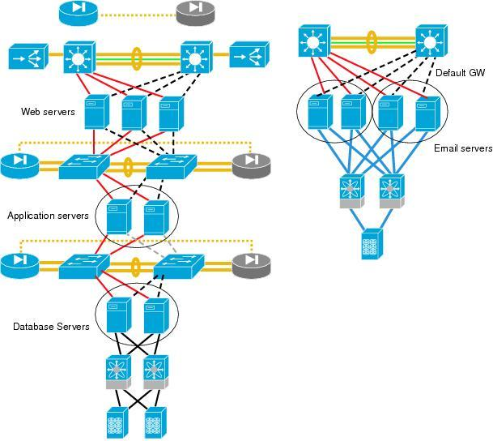

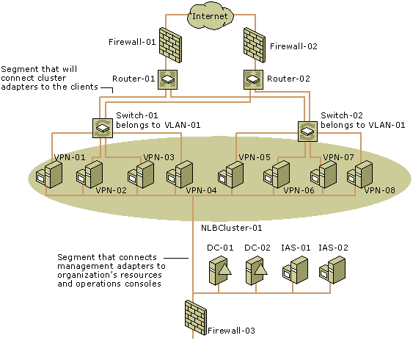

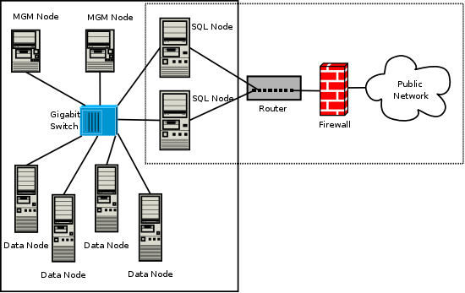

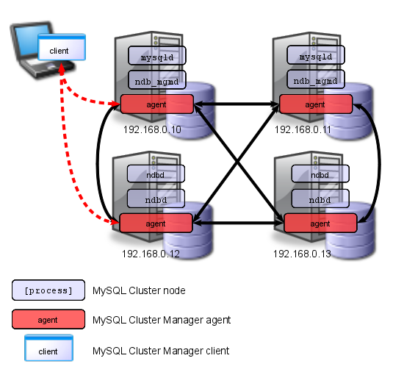

Wifi ve Çalışma Mantığı

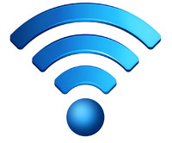

Kablosuz ağlar telsiz telefon, televizyon ve radyoların yaptığı gibi radyo sinyalleri ile haberleşir. Kablosuz networkte çift yönlü radyo haberleşmesi kullanılır.  
  
Bilgisayarın wireless adaptörü datayı radyo sinyaline dönüştürür ve antenle gönderir.  
  
Wireless router sinyali alır ve şifresini çözer. Router internete fiziksel kablo bağlantısıyla bilgi gönderir.  
  
Bu işlem ters şekilde de gerçekleşmektedir. Router internet üzerinden gerekli bilgileri alır ve radyo sinyallerine dönüştürür. Bu radyo sinyalleri bilgisayarın kablosuz adaptörüne gönderilir.  
  
WiFi haberleşmesi bas-konuş telsiz haberleşmesine çok benzemektedir. Her ikiside radyo sinyali gönderip alabilirler ve bu sinyalleri 1 ve 0 dijital değerlere dönüştürebilirler. Ancak WiFi sistemlerin diğer radyo sistemlerinden önemli birkaç farkı bulunmaktadır   
  
WiFi sistemleri 2.4 GHz veya 5 GHz sinyallerini kullanmaktadır. Bu sinyaller cep telefonu ve el telsizlerinin kullandığı frekanstan oldukça yüksektir. Yüksek frekans kullanımı daha fazla veri iletilebilmesini sağlar.  
  
802.11 network standartlarını kullanırlar.  
  
Çeşitli 802.11 network standartları  
  
802.11a 5 GHz ile veri gönderir ve saniyede 54 megabite kadar veri gönderebilme kapasitesine sahiptir. Ayrıca orthogonal frequency-division multiplexing ( OFDM ) gibi verimli bir kodlama tekniği kullanarak sinyalleri alıcıya ulaşmadan birçok alt sinyale böler. Böylece sinyal üzerindeki gürültü azaltılmış olur.  
  
802.11b En yavaş ve en ucuz teknolojidir. Ekonomik fiyatı nedeniyle oldukça popüler hale gelmiştir. 2.4 GHz frekans bandını kullanır. Saniyede 11 megabite kadar veri gönderebilir. Gönderim hızını arttırmak için complementary code keying ( CCK ) modülasyonunu kullanır.  
  
802.11g Geniş bir kullanıma ulaşacağı düşünülen en yeni teknolojidir. Hız ve erim mesafesini önemli ölçüde arttırır. Örnek olarak 802.11g teorik olarak saniyede 54 megabit data gönderebilmesine rağmen gerçek hayatta ancak 24 megabitsn bir hıza ulaşabilir. Bununla beraber 802.11n saniyede 140 megabit gönderim hızına ulaşabilir.  
  
Diğer 802.11 standartları araç içi WAN erişimi gibi özel kablosuz ağ uygulamalarına odaklanmıştır.  
  
Bütün hepsi kablosuz bağlantı adaptörü olmasına rağmen birçok cihaz bağlantı için ayrıca bir routerda kullanmaktadır. Bu şekilde bağlantığı daha güvenilir olacaktır.Bununla beraber router herhangi bir nedenden ötürü durursa veya bantgenişliğinden fazla kullanıcı bağlanmaya çalışırsa bağlantıda problemler olabilir veya tamamen durabilir.  
  
WiFi noktalarındaki kablosuz internetten yararlanmak için kullandığımız cihazda gerekli donanımın olması gerekmektedir. Günümüzde birçok laptop ve masaüstü bilgisayar dahili kablosuz alıcılarla gelmektedir. Yoksa bile tak çalıştır bir USB adaptör alınarak kablosuz bağlantı yapılabilir.

Wireless 802.11 AC Nedir, Ne İşe Yarar?

802.11ac kablosuz bağlantı standardı sayesinde, artık Gigabit bağlantı, kablosuz olarak da kurulabilecek. Kısaca teoride kablosuz bağlantının hiç bir dezavantajı kalmıyor.  
  
Dosya aktarımı yarı yarıya hızlanacak  
Özellikle NAS kullananlar ya da kablosuz ağ yapısı kuranların da bildiği gibi, kablosuz ağ üzerinden, büyük bir dosya aktarımı yaptığımızda performans, kablolu bağlantı kadar verimli olmuyor. 802.11ac standardını destekleyen bir router ve ona bağlanan ac destekli istemciler, kablolu bağlantı hızını yakalayacaklar.  
  
802.11ac nasıl bu kadar hızlı?  
Günümüzde kullandığımız kumandalar, kablosuz klavyeler, fareler ve pek çok kablosuz cihaz ve mevcut pek çok kablosuz modem, 2.4 GHz bandını kullanıyor. Bulunduğumuz ortamın içerisinde o kadar çok 2.4 GHz frekansını kullanan cihaz var ki, ortamdaki iki cihaz arasındaki bağlantıda aksamalar olabiliyor.  
  
  
  
802.11ac standardı, sadece 5 GHz bağlantıyı destekliyor. Bazı 802.11n modellerinin de 5 GHz desteği sunduğunu biliyoruz ama aralarında epey farklılıklar bulunuyor. Buradaki tek marifet 5 GHz’de değil.  
Kısacası 802.11ac, 5 GHz üzerinden temiz sinyal alış verişi yapabiliyor. Bu da bize engelsiz bir ortam sunuyor.   
  
Diğer Farklılarlar   
802.11ac’nin iç yapısı, tamamen kablolu bağlantı performansını yakalamak için yenilenmiş ve kullanılan kanalların bant aralığı artırılmıştır. En son sürümde 40 MHz olan bu aralık, 80 MHz seviyesine çıkartılmıştır.  
  
Bir diğer etmende QAM’daki yenilikler. QAM’ın ne olduğunu da açıklayalım. Tüm kablosuz alıcı ve verici sistemlerinde kullanılan QAMterimi, fiziksel bir kanalda verinin iletilebilmesi için oluşturulan, 90 derece faz farkı olan iki sinusoidal ile işaretin modüle edilmesidir. Kısaca verinin gitmesi için oluşturulan kanallardır.   
  
Wireless 802.11n’deki 64QAM seviyesindeki modülasyon, 802.11ac’de 256QAM seviyesine çıkarılıyor.

Kablosuz Internette Dünya Hız Rekoru

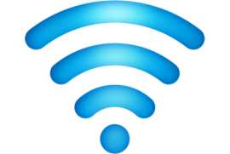

Almanya’daki Karlsruhe Institute of Technology’de yeni bir dünya rekoru kırıldı ve kara hatlarına alternatif olarak geliştirilen kablosuz bağlantılarda 100 Gbps hızı aşıldı.

Enstitü’deki bilim insanları **20 metre uzaktaki bir bilgasaraya, 100 Gbps hızında veri göndermeyi başardılar**. Bu, kablosuz veri transferi alanında bir rekor olarak kabul ediliyor. **Daha önceki rekor yine aynı enstitüde, 1 kilometre mesafedeki bir bilgisayara kablosuz olarak 40 Gbps hızında veri gönderilerek kırılmıştı.**Enstitüdeki çalışmalar şimdi 100 Gbps seviyesine ulaşan teknolojiyi, mesafe olarak uzatmaya odaklanacak.

Kablosuz bağlantılar, telekominikasyon alanında, çok pahalı olan kablo döşeme maliyetlerinden kurtularak çok daha ekonomik ve hızlı internet bağlantısını mümkün kılmak için çok önemli. Üstelik kablosuz teknoloji, sabit kablo hatlarına bağımlı olmadığı için sadece antenlerdeki güncellemeler sayesinde sürekli gelişime de açık bir fırsat yaratıyor. Oysa kablolu bağlantılarda, kabloların zamanla eskimesi sonucunda, yeni kablo hatlarının döşenmesi zorunluluğu ortaya çıkıyor ki, bu da sürekli devam eden büyük bir yatırım maliyeti demek. Elbette bu maliyet internet fiyatlarının da düşmesini engelliyor.

Ancak malesef kablosuz alandaki gelişmelerin evdeki internet bağlantısına etkisi yakın zamanda gerçekleşmeyecek zira keşfedilen yeni teknolojilerin uzun bir test ve onay sürecinden geçmesi gerekiyor. Ardından bu teknolojilerin kullanılması için gerekli devlet lisanslarının alınması ve elbette ekipmanın operatör alt yapısına entegrasyonu süreci de bulunuyor. Dolayısıyla, yeni bir teknolojinin pratik olarak hayata geçmesi 7-8 seneden önce mümkün olmayabiliyor.

Wireless ve Sağlığa Etkileri

**Kablosuz internet beyin hücrelerini öldürüyor mu?  
  
Şehir merkezleri, kafeler ve havaalanları kablosuz internet (Wi-fi) eşiriminin bulunduğuna dikkat çeken uzmanlar, 2015 yılında dünyadaki tüm büyük şehirlerde Wi-fi bağlantısının olacağını ifade ediyor.** İsveç merkezli Karolinska Ensitisü, Wi-fi bağlantıların tıpkı saatli bomba gibi olduğunu açıkladı. Uzmanlara göre, Wi-fi bağlantıları yüzünden şehirlerin üzerinde “Manyetik bir bulut” oluşuyor. Bu manyetik alan dünyanın çevresindeki doğal manyetik alandan tam 1 milyar kat daha güçlü**... Karolinska’nın yaptığı araştırmanın ön sonuçlarında** manyetik dalgaların beyin hücrelerini öldürdüğü, sinir sistemi rahatsızlıklarına yol açtığı ve hatta kanseri tetikleyebileceği ortaya çıktı. **Özellikle kafatası yapıları ince ve sinir sistemleri gelişme sürecindeki çocukların risk altında olabileceğine dikkat çekildi**. **Uzmanlar evlerde kullanılan bağlantıların da tehdit oluşturabileceğini öne sürdü.** İngiltere Sağlık Bakanlığı’na bağlı Kamu Sağlığını Koruma Kurumu (HPA), Başbakan Tony Blair’e mektup yazarak, “21’inci yüzyılın sigarası ile karşı karşıya olabiliriz. Resmi araştırma başlatılsın. Eğer araştırma sonucunda olumsuz etkileri kanıtlanırsa, Wi-fi bağlantıların yasaklanmasını isteyeceğiz”**uyarısında bulundu. Avusturya okullarda kablosuz ağ bağlantısını yasakladı.**   
  
**Türkiye dahil bazı ülkelere göre yüksek gerilim hatlarına ilişkin ELF frekanslı EMA için çıkarılan yönetmelik tarihleri ve manyetik alan sınır değerleri aşağıdaki grafikte görülmektedir.  
  
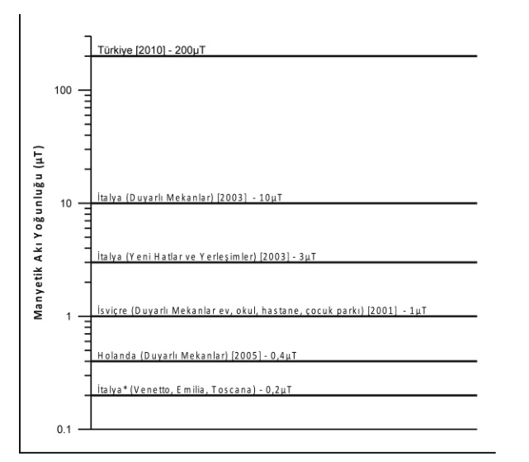**1.Kan Beyin Bariyeri(BBB, Blood Brain Barrier) sızıntısı (Alzheimer’s, Parkinson hastalığı, ALS; ADD /ADHD ve diğer sinirsel hastalıklar)  
2.Nöronların ölümü ve beyin hücrelerinin zarar görmesi  
3.Kalsiyum akışı  
4.Kalp ritim bozukluğu ve kalp durması  
5.Habis ve kötü huylu beyin tümörleri  
6.Sperm hücrelerinin zarar görmesi ve ölümü  
7.Büyümeyi etkilemek ve ölüm  
8.Kusurlu doğum ve kısırlık  
9.Akustik neuroma  
10.Alzheimer’s (şayet Alzheimer beyinde yassı şekil gösteren küçük anecik(plaque) lerin artışıyla ve nörolojik(sinirsel) verici problemlerinden ise, BB’nin sızıntısı hastalığa yol açmıştır.  
11.Bunama  
12.Leukemia ve Lymphoma  
13.Gelecek nesillere geçen kalıcı genetik etkiler  
  
  
**İngiliz isyanı: Okulda kablosuz çok tehlikeli   
  
Okullarda giderek yaygınlaşan kablosuz internet ağının, kablolu olan ağa göre üç kat fazla radyasyon yaydığı belirtildi. Tehlikeyi, bir araştırma ile kamuoyuna duyuran İngiliz Sağlığı Koruma Derneği,**İngiltere’deki okullarda yaygın biçimde kullanılan wireless/kablosuz internetin, öğrenciler üzerindeki kanser riskini artırdığını vurguladı. Sadece okullardaki kablosuz internet ağının değil, eğitim kurumlarının çevresine yuvalanan ve kablosuz internet hizmeti sunan kafelerin de tehlike oluşturduğuna dikkat çeken Sağlığı Koruma Derneği Başkanı Sir William Stewart, **"İngiltere’deki ilkokulların yüzde 50’sinde, ortaokul ve liselerin ise yüzde 70’inde kablosuz internet ağı mevcut. Bu da milyonlarca öğrencinin radyasyon tehlikesi ile yüz yüze olduğunu anlamına geliyor. Bilim adamları,çocukların yetişkinlere göre radyasyondan daha çok etkilendiğini söylüyor" diye konuştu. İngiltere Eğitim Bakanlığı’na bir an önce harekete geçmesi çağrısında da bulunan Stewart, bakanlığın kablosuz internet politikasını değiştirmesini istedi.** ]  
  
**Aşağıda Okullardan birindeki GSM frekanslı EM spektrum grafiği görülmektedir.  
  
  
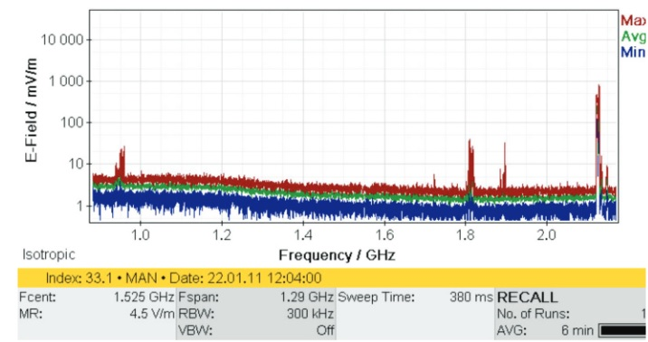  
  
  
  
Açıklamalar :   
  
ELF : Çok çok düşük frekanslı elektromanyetik alanlar olarak isimlendirilen elektriksel cihazlardan, yüksek gerilim hatları-trafolardan yayılan ELF bandır.  
  
EMA : Elektromanyetik Alan**

Bilgisayardaki Kablolu İnterneti Paylaştırma (Kablosuzdan Dağıtma)

Bu makalede size interneti kablolu veya kablosuz olarak nasıl dağıtacağınız anlatılacaktır.  
  
Öncelikle kablolu internetimizi kablosuz olarak dağıtmayı anlatmakla başlayalım.  
  
Ağ ve Paylaşım Merkezinden Bağdaştırıcı ayarlarını değiştirin’e tıklayıp ethernet kartlarımızı görüyoruz.  
Burada kablolu Ağ bağdaştırıcı ya sağ tıklayıp özellikler diyoruz.  
Açılan pencerede Paylaşım sekmesinin altındaki ayarları aşağıdaki gibi değiştiriyoruz ve tamam deyip çıkıyoruz.  
  
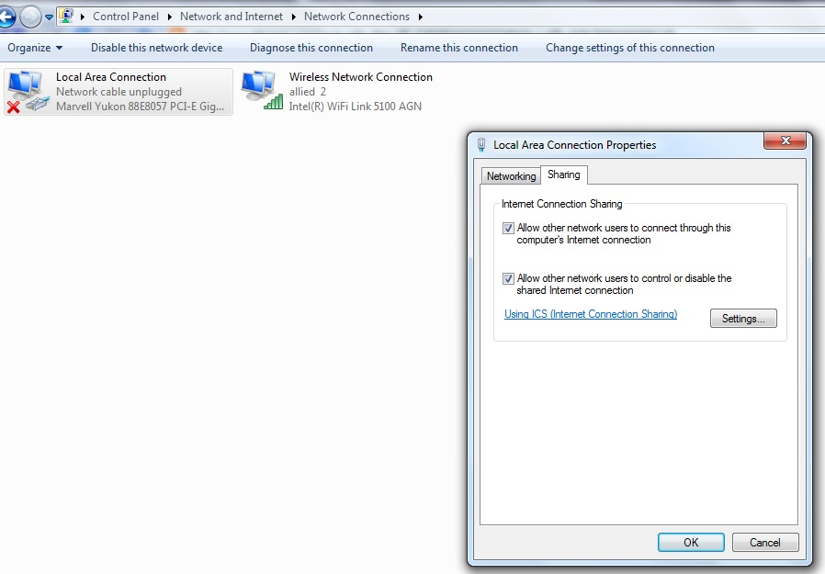Artık kuracağımız Kablosuz Ağ’da internetimizi paylaşılabilir.Şimdi kablosuz ağ kurulumuna geçebiliriz.  
  
Ağ ve Paylaşım Merkezi’nde Yeni bir bağlantı veya Ağ kur’a tıklıyoruz.  
  
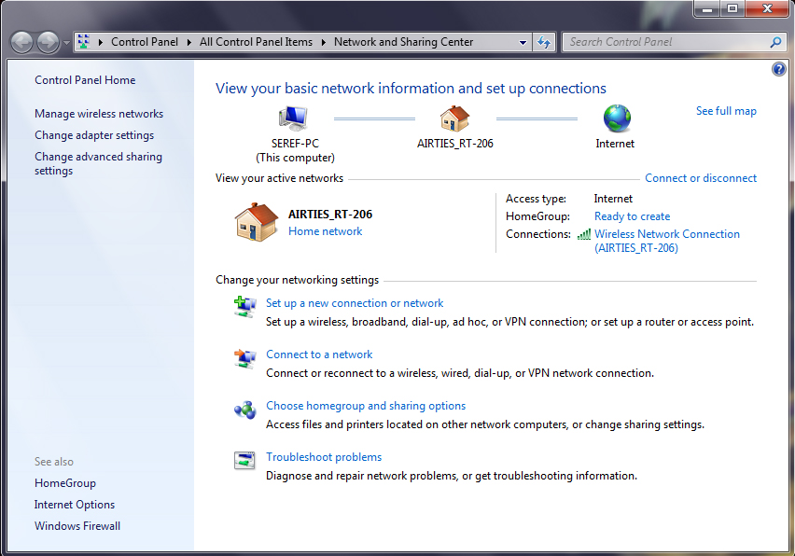Daha sonra açılan sayfada Kablosuz Geçici(Bilgisayarlar Arası) Ağ Kur’a tıklıyoruz.  
  
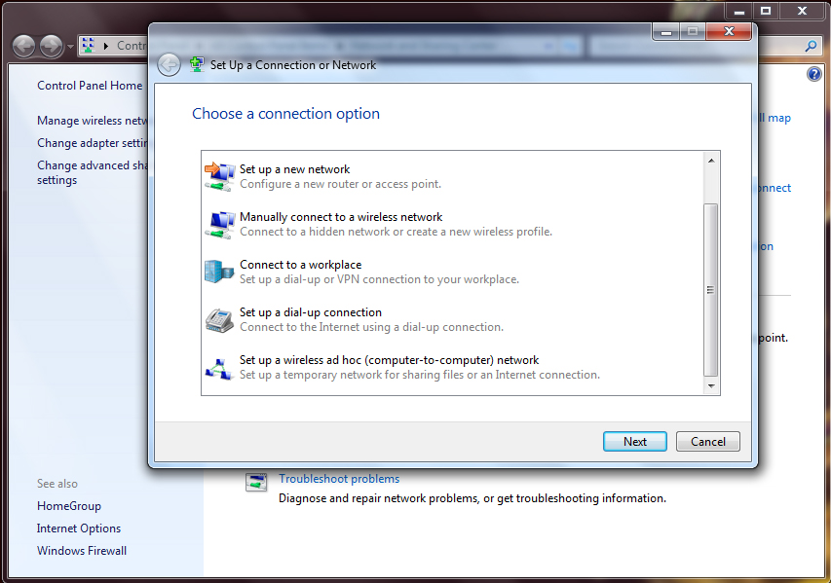Bundan sonra gelen sayfaya prosedür olarak ileri deyip geçiyoruz.  
  
Bu işlemi yaptıktan sonra karşımızıa ağın ismini ve şifresini vereceğimiz sayfa geliyor.

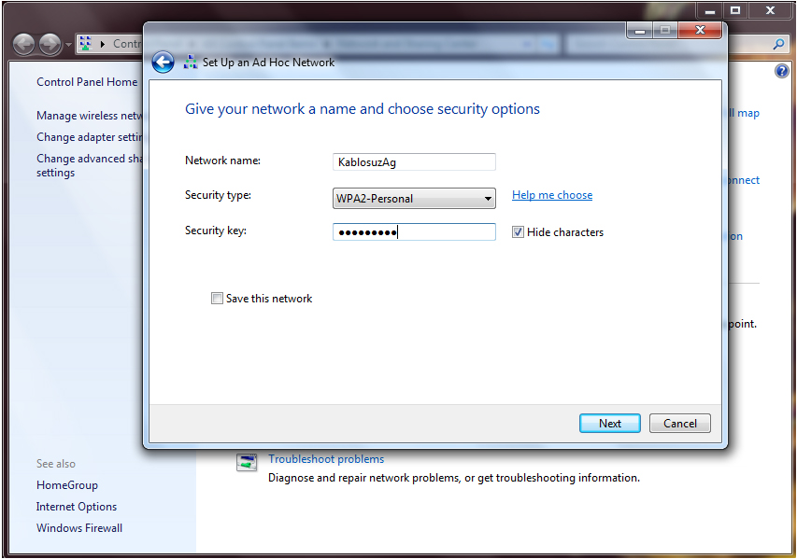Bu sayfada ağımıza isim veriyoruz.  
Güvenlik çeşidini seçip şifremizi de girdikten sonra ileri dediğimiz zaman herşeyi uygun bir şekilde yapmışsak ağımızın kurulduğuna dair aşağıdaki ekran gelecektir.  
  
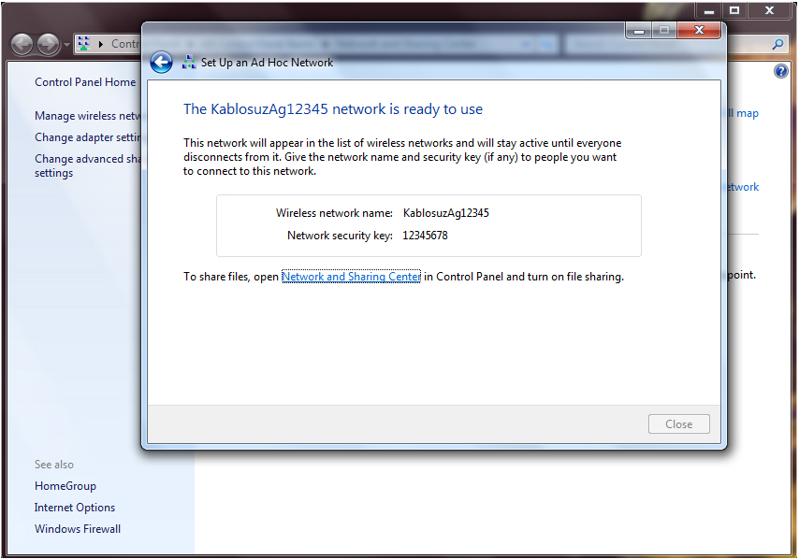Bu işlemimizin bittiğinin göstergesidir.Artık bilgisayarınızda kablosuz bir ağ kurdunuz ve bu ağda sizin bilgisayarınızdaki internette mevcut.  
  
Kablolu interneti paylaşmak için ise aşağıdaki işlemleri uygularız.  
  
Ağ ve Paylaşım Merkezi altından Ağ bağlantılarını görüntüle tıklanır.  
CTRL tuşu basılı olarak internet olan ağımız ve interneti dağıtmak istediğimiz ağı seçeriz.  
  
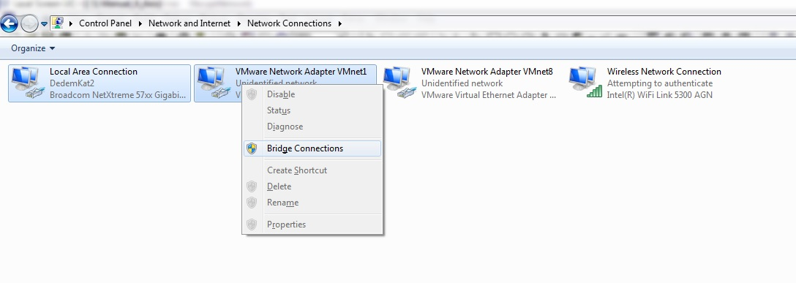Daha sonra seçili ağ bağlantılarından birini sağ tıklayıp, ardından Bağlantıları Köprüle’yi tıkladığımızda işlemimiz tamamdır.En sağdaki simge köprü simgesidir.  
  
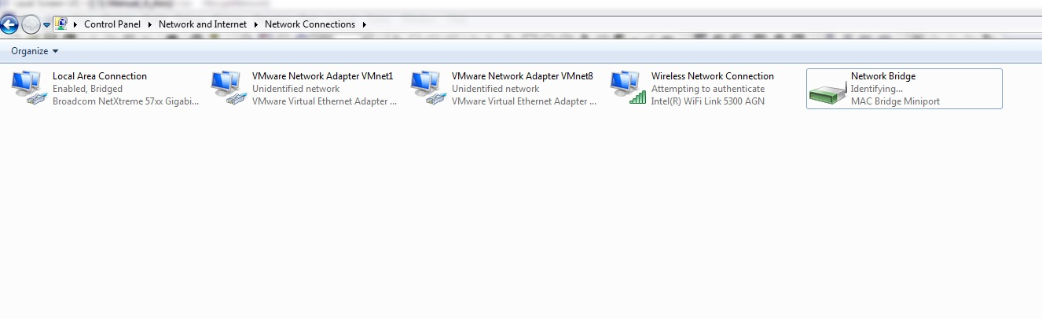

WPS Nedir,WPS Açığı ve Korunma

WPS Nedir  
WPS, kablosuz ağda çok fazla bir bilgisi olmayan son kullanıcının router ve diğer cihazlarını kolayca ağa bağlamasını sağlayan sistemdir.  
  
  
  
WPS Bağlantı Yöntemleri  
  
wps’de iki farklı bağlantı yöntemi vardır.  
  
1-PIN yöntemi : wps destekli aygıtın üzerinden okunacak bir PIN numarası wps bağlantısını gerçekleştirecek aygıtta uygun yere yazılır.  
2-WPS düğmesi ile : Cihaz üzerindeki wps yazan düğmeye basılır. Bundan sonra belli bir süre içerisinde erişim noktasına bağlamaya çalıştığınız aygıttaki aynı yine Wps yazan düğmeye basın.  
  
Eğer bir düğme yoksa cihazın yönetim panelinden bu işlemi yapabilirsiniz.  
  
WPS açığı  
  
WPS destekli cihazlarda 8 haneli bir PIN numarası bulunmaktadır.Normal şartlarda 8 haneli PIN kodunu kırmak 6.3 yıl sürer. Kodun üç defa yanlış girilirse router 60 saniye sizi bekletir.  
  
WPS sistemin 8 haneli PIN 2’ye bölünür ve 4’er haneli 2 bölük olarak saklanır. 4 haneli bir şifre toplam 10.000 olasılık demektir. Router ilk 4 rakamı doğru gönderdikten sonra uyarı verir ve “İlk Dört Rakam Doğru ! ” şeklinde size geri bildirim yapar.   
  
Sisteme girmeye çalışan hackerımızda ilk dört hane son dört hane şeklinde iki ayrı çalışma yapar.Bu sayede şifre 10 saat gibi bir sürede kırılır.Eğer router 60 saniye bekletmezse çok daha kısa sürede kırılabilir.  
  
Peki Nasıl Korunacaz ?  
  
Yeni routerlerin nerdeyse hepsinde wps desteği bulunuyor. WPS özelliği modeminizi alırken açık olarak geliyor eğer kapatmazsanız hep açık  
Öncelikle modeminizde WPS özelliği var mı bakın WPS tuşu ya da PIN kodu var mı  
  
WPS açığından korunmak için ;  
  
1. WPS’i kapatın sorunu kökten çözün : Router’ımızın arayüzüne adres çubuğuna 192.168.1.1 yazıp (yada varsayılan ağ geçidi ne ise onu yazıp) girerek güvenlik bölümünden kapatabiliriz. Bazen siz kapattığınızı zannetsenizde, WPS ışığı yanmasa da WPS kapanmaz. Bunu kontrol etmenin en iyi yolu Router’a WPS yolu ile bir cihaz bağlamayı denemek. Eğer size WPA şifresi değilde PIN soruyorsa anlayın ki WPS özelliği halen açık demektir.  
  
2. Firmware güncellemesi (Yazılım Güncellemesi) yapın : Firmware güncelleyerek router’ınızı güvenlik açığının giderildiği bir sürüme yükseltin. Bu güncelleme router’ınızın içerisindeki yazılımın güncellenmesidir. Adres çubuğuna 192.168.1.1 yazarak (yada varsayılan ağ geçidi ne ise onu yazarak) ulaştığınız router yönetim sayfasının güvenlik bölümününden güncelleme yapabilirsiniz.  
  
3. Tomato veya DD-WRT gibi alternatif bir firmware kullanın: Bu firmware’ler WPS’yi desteklemediği için WPS saldırılarına karşı herhangi bir açıkları bulunmuyor.   
  
Aşağıdaki linkteki listede hangi router’ların WPS’e sahip olduğunu ve hangisinde WPS’i kapatabileceğinizi bulabilirsiniz.

Link=   
<https://docs.google.com/spreadsheets/d/1H4GsZM_CmIaC81GXAx2OKgbkWpe5LjPKgWliFNcvZjI/edit#gid=0>

WPS Açığından Faydalanarak WPA ve WPA-2 Kırma

Sa [Bu](http://www.cyber-warrior.org/Forum/wps-nedirwps-acigi-ve-korunma_501094,0.cwx) konumda WPS teknolojisinden ve WPS açığından bahsettim şimdi reaver aracı ile bu açıktan faydalanarak WPA ve WPA-2 şifreli ağları kıralım   
  
  
Önce Wirelesiimizi monitör moduna alalım  
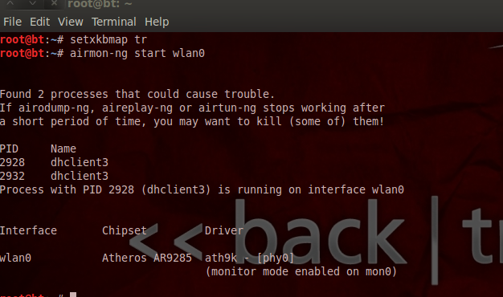  
  
  
WPS Destekli ağlara bakalım  
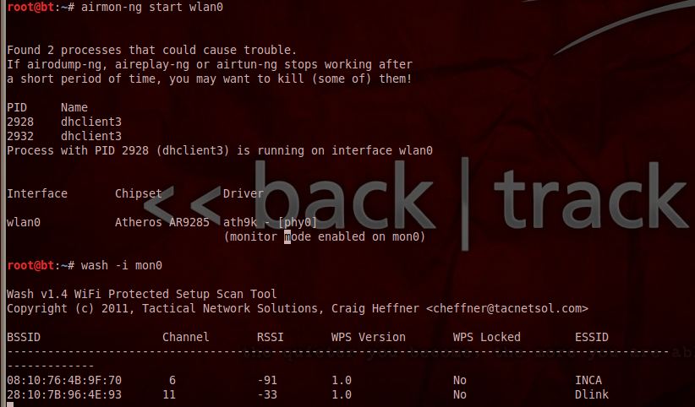  
  
  
Dlink Ağını kırmak için tarama başlatalım  
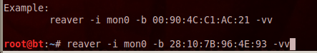  
  
  
Eğer hedefin PIN numarasını biliyorsak -p parametresi ile direk kırabiliriz  
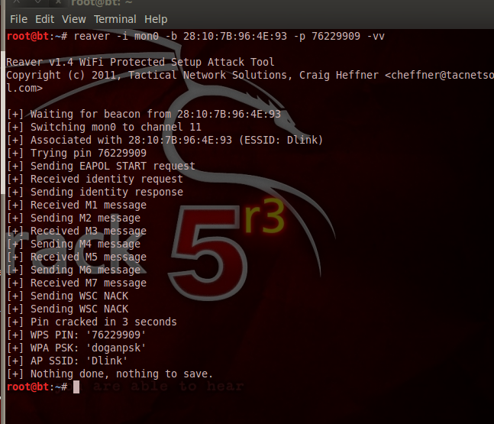  
  
  
reaver hakkında daha fazla bilgi için #reaver --help komutunu kullanabilirsiniz

İnternette Gizlenme

Aslında internette dolaştığımız her site IP adresimizi alır ve düzenli olarak loglara yazılır. Hatta bu kanuni bir zorunluluktur. Yani kullandığımız IP adresinin biz internette normal şekilde gezinirken tesbit edilmesinin bizim için çok bir riski bulunmamakta olup, bunu da önemsemememiz gerekir. Çünkü zaten sistem öyle kurulmuş, kanunlarla belli sınırlar ve korumalar getirilmiş durumdadır. Ayrıca normal internet ileşitimi sırasında source IP numarası karşı sistemde görünmezse sitenin bulunduğu bilgisayar ile paket alışverişi gerçekleşemez ve site açılmaz, bu sistemin çalışması için karşı bilgisayar sistemine IP numaramızı zaten göndermek zorundayız.  
  
Kullandığımız IP’mizin öğrenilebilmesine ve gelebilecek saldırı riskine karşıda zaten Dinamik IP kullanılması işe yarar bir çözümdür.   
  
İnternette yaptığımız bir hareketin görünmesini istemediğimiz zaman, IP adresimizin öğrenilmesini istemeyiz. İşte bu durumda da biz internette dolaşırken, paketlerinin başlığındaki source IP numarasının, bizim kullandığımız gerçek IP numaramızın görünmesi değilde başka IP numarasının görünmesini sağlayabileceğimiz yada trafiğinde başka bilgisayarlar üzerinden geçirilmesi sureti ile başka bilgisayar üzerinden internete çıkarak o bilgisayarın görünmesini sağlayabileceğimiz gizleme yöntemleri vardır.Bu yöntemler gerek elle gerekse programlar aracılığı ile kullanılmaktadır.  
  
IP Gizleme  
  
Proxy, SOCKS gibi bir başka sistem üzerinden internete çıktı yapmamıza izin veren sistemleri kullanmak.   
  
Proxy en basit şekilde internete aracı bir bilgisayar vasıtasıyla bağlanmaktır. Fakat proxy hizmeti veren yerlerle (server’larla) yapılan bağlantılar güvesiz bağlantılar ve bu nedenle ciddi güvenlik riski taşıyor. Ayrıca javascript, ajax, flash vs. desteği olmaması durumunda verimsiz bir kullanım söz konusu oluyor.Durum böyle olunca da kişiler proxy sitelerinden vazgeçip ip adresi gizleme programlarına yöneliyor.  
  
SOCKS ise Proxy ile aynı mantıkta çalışır ancak ICQ, FTP, Telnet vs. gibi protokollerde çok program için Proxy desteği verir. Kullanımı daha rahattır ve mantığı itibarı ile takibi daha da zorlaştırabilir. Örneğin 3-5 makine üzerinden dolaylı çıkış yapabiliriz.  
  
VPN kullanmak : VPN bilgisayarımız üzerine kurulan bir yazılımla başka bir bilgisayar sistemi üzerine, kriptolu olarak bağlanmayı sağlayan yöntem diyebiliriz. VPN’le başka bilgisayar sistemleri üzerine bağlanıp ordan internete çıktığımızda kendi kullandığımız IP numaramız görünmediğinden, ve VPN sunucusuna kadarki olan iletişim kriptolu olduğundan buda çok kullanılan internette gizlenme yöntemlerinden biridir. İnternette Ücretli ve ücretsiz VPN sunucuları bulunmaktadır.  
  
Ip adresi gizleme programlarından birisi açık kaynak kodlu olarak geliştirilen Tor programı. Çalışma mantığı dünyanın çeşitli yerlerinde yer alan tor server’larına bağlanan ara makinelerin tünelleme (tunneling) yönetmiyle kullanılması şeklinde. Bu sayede ip adresi sürekli değiştirilebilmekte, dünyanın çeşitli yerinde geziniyormuş gibi algılanılabilmekte ve araya çokça makine girdiği için iz takibi yapmayı zorlaştırmaktadır.  
  
Tor Programı Çalışma Mantığı  
Tor programı ile kendi bilgisayarımızda bağlandığımız siteler sanki programı kullanmıyormuşuz gibi çalışmaktadır. Tabi bunun için internet explorer’ın veya firefox’un SOCKS Sunucusu ayarlarının yapılması gerekmektedir. Yine FTP, SSL, Gopher kullanılacaksa bunlarla ilgili SOCKS Sunucusu ayarları yapılmalıdır.  
  
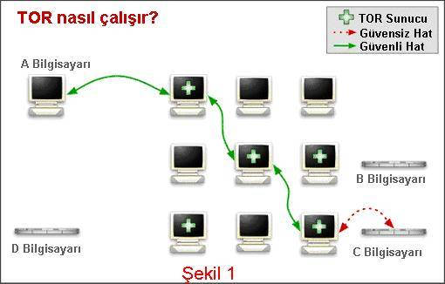  
  
  
Çeşitli IP Gizleme/Değiştirme Yöntem ve Programları:   
Proxy kullanmak  
Tor kullanmak  
VPN kullanmak  
Hide IP NG  
CW Hayalet

Proxy Nedir, Çeşitleri ve Kullanımı

Proxy; internet erişimi sağlanırken,çıkışın bir proxy servisi üzerinden sağlanmasıdır.   
  
Proxy servisi; internet üzerindeki yerel bir ağ (ya da internete bağlıbir bilgisayar) ile, dış dünya arasındaki ilişkiyi sağlayan biryardımcı geçiş (gateway) sistemidir.   
  
1. Bu kullanımda, bir proxy servisi (sunucusu), sizin adınıza sizden aldığı bilgi alma isteklerini yürütür ve sonucu yine size iletir. Ancak, aynı anda, bu bilgilerin bir kopyası da (cache),bu proxy sunucusu üzerinde tutulur ve bir dahaki erişimde kullanıcının istediği bilgiler doğrudan ilgili siteden değil de, proxy servisinden gelir;dolayısıyla, iletişim daha hızlı olur.   
  
2. Firewall-güvenlik sistemlerinin kullanıldığı yerlerde,kullanıcıları çıkışları tek bir makine üzerinden olabilir. Bu durumda proxy servis makinesi sadece bir aracı olarak çalışır. Proxy servisi kullanmanın avantajı çoktur. Herhangi bir siteden istediğiniz bir bilgi(web sayfası, ftp dokumanı vb) eğer kullandığınız proxy servisinde henüz depolanmamışsa, bu bilginin olduğu siteden alınır ve size iletilir. Ancak, daha sonra başka bir kullanıcı (ya da siz) aynı dokümanı/bilgiyi istediğinizde, ilgili döküman/bilgi proxy servisinde depolandığı (cache) için, doğrudan oradan size iletilir ve erişiminizde çok daha hızlı olur. Proxy servisleri, uluslararası internet bağlantılarındaki yoğunluğu azaltmak, erişimleri hızlandırmak ve ağı daha etkin kullanmak için çok yararlı araçlardır da aynı zamanda. Şöyleki; bir şirkette kurulmuş bulunan network ağı düşünün ve şirket çalışanlarına internet bağlantısı da sağlanıyor. Bu kullanıcıların hepsi için, ayrı hatların internet bağlanması gereksiz ve maliyetli bir durum oluşturacaktır. Ancak, ana sunucu üzerinden sağlanacak internet çıkışı, proxy sunucusu vasıtası ile tüm kullanıcılar tarafından kullanılabilecektir. Bu, internet üzerindeki yoğunluğu azaltacağı gibi,hızı da arttıracak ve aynı zamanda kullanıcıların proxy sunucunun depolama (cache) özelliğinden faydalanmasını da sağlayacaktır. Şimdi,proxylerin, bizlerin kullandığı alanda nasıl kullanıldığına bakalım;  
  
Güvenlik Amacı ile Proxy Kullanımı:  
Proxyler, proxy sunucusunun ayarları ile ilgili olarak, kendilerine bağlandıktan sonra üzerilerinden internet çıkışı sağlayan makinelerin IP numaralarını gizleme ya da gizlememe durumlarına göre seviyelere ayrılırlar. Anonymous tabir edilen proxyler de, genelde gizlenme başarılı sonuçlar. Ancak, unutulmamalıdır ki, gizlenilmesi gereken durumun sonucunda hakkınızda yasal bir işlem yapılacaksa, proxy sunucusu da log tutmaya ayarlı olabilir ve size 2 günde ulaşacaklarsa,proxy kullanmanız bu sürenin 4 güne çıkmasını sağlamaktan başka bir işe yaramaz.  
  
Bulduğumuz sağlam bir proxyi nasıl kullanacağız?  
Internet Explorer simgesi üzerinde sağ click ve "özellikler" üzerindenya da internet explorer açtıktan sonra "araçlar" kısmına giriş yapılır.Bundan sonra "Internet Seçenekleri/Bağlantılar menusune giriş yapılırve çıkan ekranda sağ altta bulunan "yerel ağ ayarları" tuşu tıklanır.Yerel Ağ Ayarları ( LAN Settings) kısmında, ekranın alt tarafı Proxy Ayarları kısmında " Yerel Ağınız İçin Birt Proxy Sunucusu Kullanın" yazısının solundaki kutucuk işaretlendiğinde, proxynin yazılacağı kutu kullanıma açılacaktır. Buraya Proxyi ve port numarasını yazdıktan sonra, "tamam" denilerek ayarlardan çıkılır. Proxy Ayarları ekranında,en alt solda " Yerel Adresler İçin Proxy Sunucusunu Atla" seçeneği işaretlendiğinde, adından da anlaşılacağı üzere Türkiye içinde bağlantı talep edilen internet adreslerine bağlanırken proxy sunucusu devreye girmeyecek, sadece yabancı adresler için devreye girecektir. Proxyi doğru ayarlayıp ayarlamadığınız test etmek isterseniz, kısaca hala korkularınız varsa, www.whatismyip.com adresinden bunu kontrol edebilirsiniz.  
Firefox için Firefoxu açtıktan sonra "araçlar" kısmına giriş yapılır.Bundan sonra "Seçenekler" menusune giriş yapılır ve çıkan ekranda üst tarafta bulunan sekmelerden "Gelişmiş" tıklanır ardından hemen altında bulunan kısa yollarda "Ağ" tıklanır ve son olarak "Ayarlar" tıklanır.Karşınıza çıkan ekranda üst kısımda bulunan 3 seçenekten sonucusu olan"vekil sunucu" ayarları tıklanır HTTP vekil sunucusu ve port girilir ardından "tamam" tıklanarak işlem gerçekleşmiş olur.Proxyi doğru ayarlayıp ayarlamadığınız test etmek isterseniz, kısaca halakorkularınız varsa, www.whatismyip.com adresinden bunu kontrol edebilirsiniz.  
  
ÖNEMLİ NOTLAR:  
- Dial-up bağlantılarda, modem simgesi üstüne tıklanarak, modemin proxy kullanımına açık olup olmadığı kontrol edilmelidir. ADSL, Kablo gibidiğer bağlantılarda direkt olarak tarayıcı üstünden ayar ile proxy kullanılabilir.  
- Bir kurumsal LAN içindeyseniz, proxy kullanmak gibi bir lüksünüz olması biraz zor. Kurumlar gelenle belli portlardan çıkışa izin verdiklerinden proxy portlarına erişim kapalı olur.  
  
Proxy Çeşitleri  
  
Transparent :Non- Anonymous, Transparan)**Bu Tür Proxyler Gerçek IP Adresinizi Gizlemezler.**Zİyaret Ettiğiniz Siteler Hem Sizin Gerçek IP Adresinizi Hemde Kullanmakta Olduğunuz Proxy Sunucusunun IP Adresini Görebilirler.  
  
Anonymous :(Anonim) IP Adresinizi Gizleyen Proxy Sunucularıdır.  
Birkaç Çeşidi Mevcuttur. Bunlar; High Anonimity (Elite), Distorting,Simple Anonymous Proxy Sunucularıdır. Anonim Proxyler, Proxy Adı Gizlenmediği için Proxy Arkasında Olduğunuz Tespit Edilebilmektedir.  
  
Simple Anonymous : (Basit Anonim) Anonim Proxyden Farkı,HTTP_X_FORWARDED_FOR Bilgisinin, Proxy IP Adresine Eşit Olmasıdır.Anonim Proxylerde ise Bu Bilgi Boştur. Basit Anonim Proxylerde,**Proxy Adını Gizlememektedir. Bu Yüzden Proxy Arkasında Olduğunuz Tespit Edilebilmektedir.** Çok Nadir Görülen Bir Proxy Türüdür.  
  
Distorting : (Çarpıtan) Proxy: Anonim Proxy Ailesinden Olan BuProxy Çeşidininde Özelliği HTTP_X_FORWARDED_FOR Bilgisinin Sürekli Rastgele Farklı IP Adresi Olarak Gözükmesidir. Bu tür Proxylerde,**Proxy Adını gizlemediğinden Dolayı Proxy Arkasında Olduğunuz Tespit Edilebilmektedir.**   
  
High Anonymity (Elite) : - (Yüksek Gizlilik - Elit) Proxy : Tüm Proxy Çeşitleri Arasında En Özel Olan Proxy Türüdür. Hiçbir Şekilde Proxy Arkasında Olduğunuz Tespit Edilememektedir. **IP Adresiniz, Karşı Sunucu Tarafından Tespit Edilemez. Proxy Arkasında Olmayan Bir Bilgisayarla, High Anoniymity Bir Proxy Arkasında Olan Bir Bilgisayar Hiçbir Şekilde Ayırt Edilemez.**   
  
SSL Proxy : (Secure Socket Layer) (Güvenilir) Güvenli Bağlantı Kurabileceğimiz ve Kullanabileceğimiz Proxy Çeşitidir HTTP ve HTTP Socks Desteklidir **Proxy Arkasında Olduğunuz Belli Olur Fakat HTTP Ailesinde Kollara Ayrılır** High Anonymity SSL Proxy Olarakta Kullanabileceğimiz Elite HTTP SSL Proxy Çeşitide Mevcuttur Güvenli ve Gizlilik Seviyesi Yüksek Proxy Çeşitidir.  
  
SMTP Proxy : (Simple Mail Transfer Protokol) Adında AnlaşılacağıGibi Güvenli Bir Şekilde E-Mail Yollamaya Yarayan Bir Protokol Özellikle Hotmail İle İlgili Programlarda Bu SMTP Proxy Çeşidini Sıklıkça Görebilirsiniz.**Tek   
  
Seferde Bir Mesajı Birden Çok Kullanıcıya İletme Yeteneğine Sahiptir.**   
Güncel proxy adresleri bulabileceğiniz birçok site mevcut zaten. Ben sizlere örnek olarak proxy adreslerini vereceğim.  
  
IP ADRESİ             PORT      ÜLKESİ  
219.159.105.180       8080      Çin  
91.230.54.60            8080           Rusya  
14.1.38.249           8080           Yeni Zellanda  
88.85.108.16           8080           Makedonya  
77.108.75.52           8080       Rusya  
200.192.214.138       8080       Brezilya  
103.247.16.97            8080       Endonezya  
120.203.215.5          80        Çin  
221.2.80.126            8888      Çin  
41.222.196.52           8080           Zahire  
109.224.62.197           8080           Irak  
190.221.25.225           8080       Arjantin  
61.166.55.153           11110      Çin  
222.42.18.113           8080            China       
177 .43.180 .230           8080            Brazil       
113.106.194.221            85            China       
78 .189.90.139            80            Turkey       
222.177.13.25           3128            China       
115.124.64.25           8888            Indonesia       
118.96 .251.234           8080            Indonesia       
190.85.22 .98           3128            Colombia       
203 .172 .217.156      8080            Thailand       
41 .35 .46.42           8080            Egypt       
113 .106.194.221           82            China       
59.152.201.92           8080            Hong Kong       
218.94.149.114           8080            China       
58.222.141.117           3128            China  
95 .143 .115 .77           3128            Russian Federation       
164 .77.196.78            80            Chile       
60 .54.157.133           8118            Malaysia       
110.136.191 .188           3128       Indonesia       
95.215 .48 .146            8080      Ukraine       
200 .251.56.18            8080      Brazil       
58.248.217 .217            80            China       
119.2.3 .222            3128      China       
110.138.239.28         8080            Indonesia       
89 .221 .82.145           8080            Iran       
88 .146 .243.118            8080      Czech Republic       
122.72.33.139            80            China       
211.100.49.9           3128            China       
200 .222.13.135           3128            Brazil       
119.252.160 .34           3128            Indonesia       
58.137.98 .211           80            Thailand       
222 .92.141 .155           8090           China       
60.206.105.251            80            China       
46.49.81 .17           3128            Georgia        
Güncel proxy bulabileceğiniz siteler ise;  
http://www.ip-adress.com/proxy_list/  
http://hidemyass.com/proxy-list/  
http://www.proksi.org/proxy_listesi.php  
gibi örnekler verebiliriz..  
Proxy ayarladıktan sonra ıp görünümü.

VPN ve internette Gizlenme

VPN nedir ?  
  
VPN’nin açılımı Virtual Private Network demektir ve Türkçesi Özel Sanal Ağ’dır.  
  
Virtual Private Network (VPN) kullanarak, İnternet Servis Sağlayıcımızın denetimine girmeden ve kısıtlamalarına takılmadan özgürce internette gezebilir, geride hiç bir iz bırakmadan, yasaklı dahi olsa tüm internet sitelerine girebilir ve özgürce veri transferi gerçekleştirebiliriz.Bunlar ücretli veya ücretsiz olabilirler.   
  
VPN hesapların aylık abone bedeli ortalama 6 $ ‘dır. Söz konusu VPN hesapların ücretleri bant genişliğine ve abonelik süresine göre farklılık göstermektedir.Ancak ücretsiz kullanılabilecek VPN siteleri ve yazılımları da bulunmaktadır.   
  
Ücretli VPN hesaplar ile ücretsiz VPN siteleri ve VPN yazılımlarının en belirgin farkı bağlantı hızı olup, ücretsiz VPN siteleri ve yazılımları daha fazla kullanıcı tarafından tercih edildiği için çok az da olsa bağlantı hızı daha düşüktür. Ancak ücretsiz olarak VPN kullanmak demek çok yavaş internet bağlantısına maruz kalmak anlamına gelmemektedir. Özellikle ücretsiz VPN yazılımlarında bağlantı sağlanılan bölge değiştirilebilmekte ve farklı bağlantı hızları elde edilebilmektedir.  
  
Eğer amaç sadece engelli sitelere girmek veya uzaktaki bilgisayarımıza ağ paylaşımı yapmak ise bireysel VPN bize yeter.Fakat bir şirketimiz varsa ve vpn kurulması gerekiyor ise kurumsal VPN olacaktır.  
  
Ücretsiz VPN nasıl alınır? Nasıl Server’a Bağlanılır?   
  
1- Ağ ve Paylaşım Merkezi’ni açın ve Yeni bağlantı veya ağ kurun kısmına tıklayın.   
  
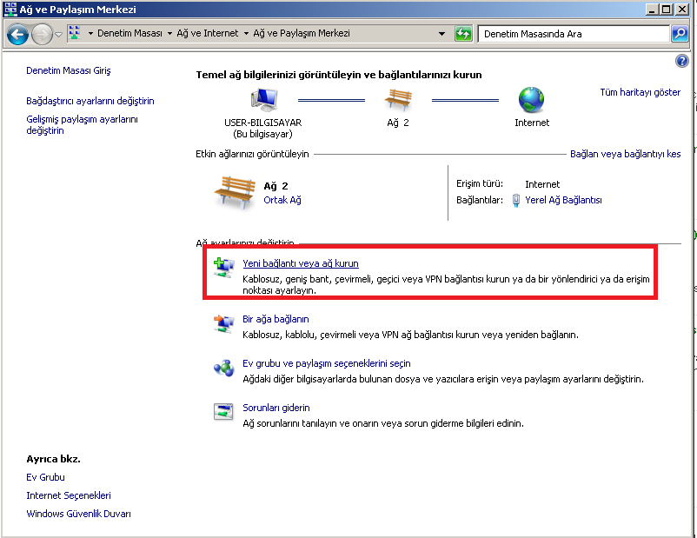  
  
2- Açılan pencerede Çalışma Alanına Bağlan seçeneğini seçin.   
  
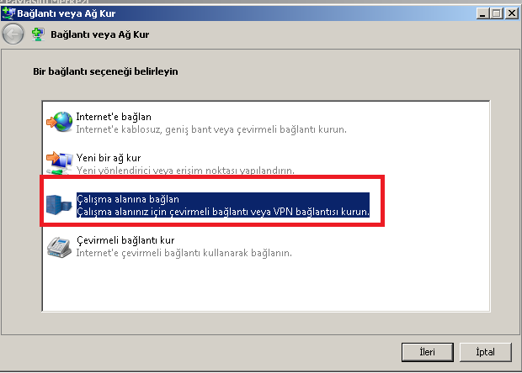  
  
3- Internet bağlantımı (VPN) kullan seçeneğini seçin.   
  
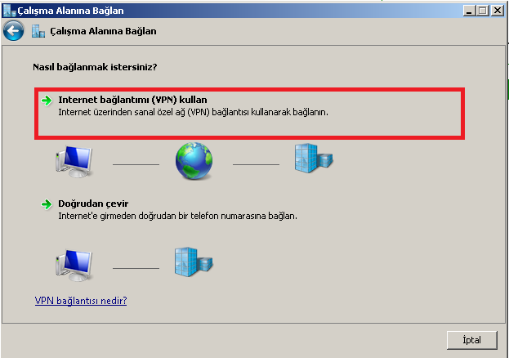  
4- Bağlanmak istediğiniz bilgisayarın IP adresini girin. Eğer bağlanmak istediğiniz bilgisayar bir yerel ağda ise isterseniz IP adresi yerine sadece bilgisayar ismini yazmanız yeterli. Ayrıca hemen bağlanmayacaksanız, sadece bağlantının hazır olmasını istiyorsanız alttaki Şimdi bağlanma, sadece sonra bağlanabileceğim şekilde ayarla seçeneğini seçili bırakın.   
  
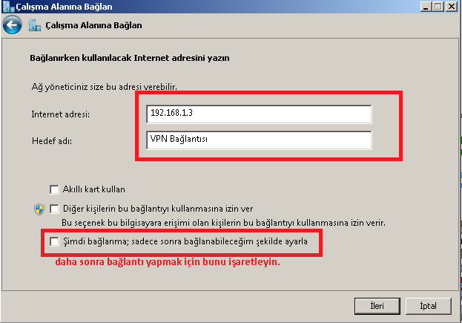  
5- Bağlanacağınız bilgisayardaki bir kullanıcının adını ve parolasını biliyor olmanız gerek. Ayrıca bağlanacağımız pc de VPN bağlantısına izin verilmiş olmalı. Sürekli parola girmak istemiyorsanız parolayı hatırla kutusunu işaretlemeyi unutmayın.   
  
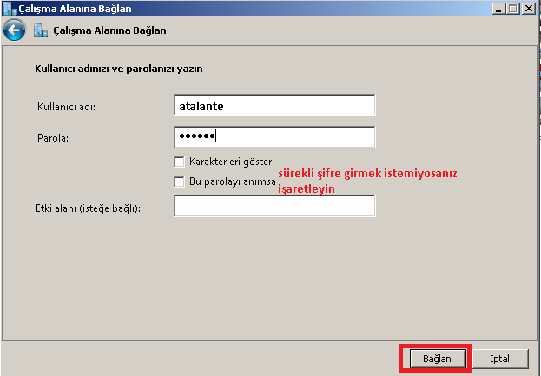  
6.Ve son olarak bağlantı kullanılmaya hazır diye bir ekran gelicek karşımıza.Bağlantımız hazır arkadaşlar:) İstediğimiz zamanda ağlar arasından VPN ye tıklayıp bağlantımızı başlatabiliriz.   
  
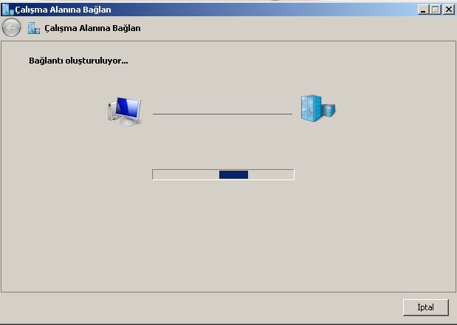  
  
Arkadaşlar bunları yaptığımızda Internet servis sağlayıcımız(ıss) dahil hiç kimse bizim ne yaptığımızı bilemez. Ancak dünya üzerinde VPN hizmeti veren bilgisayarlar ve IP numaraları belli olduğundan;  
  
Bu bağlantıyı suç işlemek için kullanırsak ve bu suç adli soruşturmaya tabi olursa adli birimler IP adresimizi VPN hizmeti sunan şirketten isteyebililer ve alabilirler. Bunun Amerika’da yada Filipinler’de olmasının bir önemi yok :)   
  
Google bu IP adreslerinin tamamını bilir. Bu yüzden Adsense reklam gelirlerini manipule etmek amacıyla kullanmak bir işe yaramaz.   
  
  
Arkadaşlar örnek olarak ücretsiz Vpn hizmeti sunan bi siteyi kullanacağım.Resimlerle de detaylı bişekilde göstericem.  
  
Internet adresi: ukpptp.hotfreevpn.com  
Kullanıcı adı: free  
Parola: 1234  
Arkadaşlar öncelikle yukarıdakileri uyguluyoruz.Daha sonra resimlerden devam ediyoruz.  
  
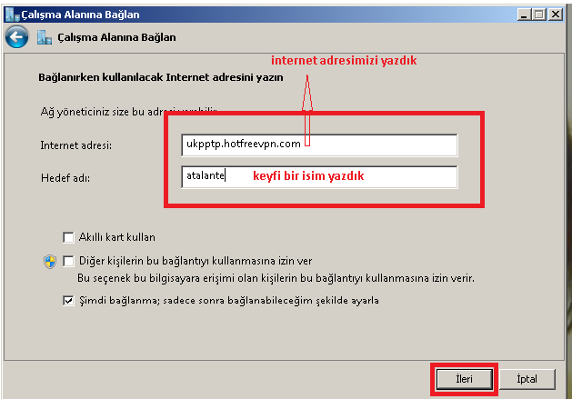  
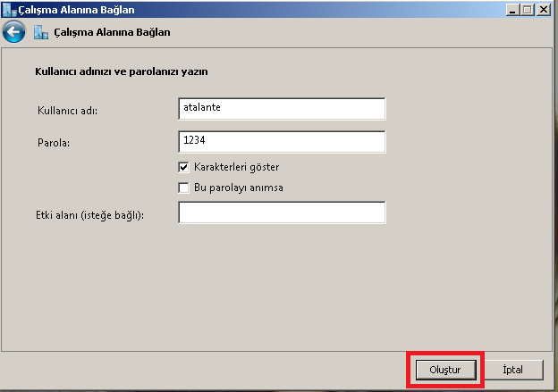  
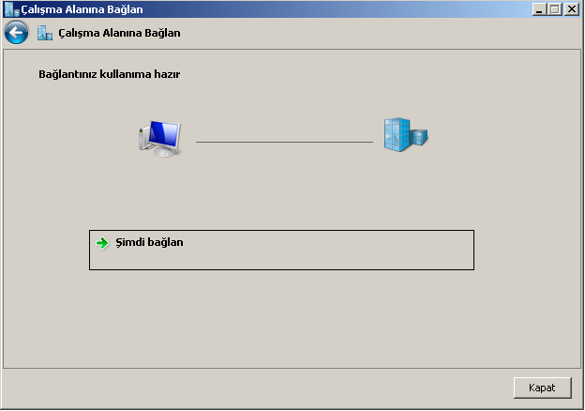  
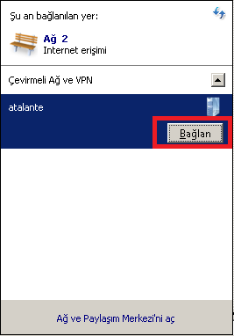  
Artık istediğimiz gibi bağlanabiliriz   
  
Bağlantı sağlandıktan sonra bir internet sayfasına bağlanmaya çalıştığımızda(bikerelik olmak üzere) kullanım şartlarını kabul ediyoruz.  
  
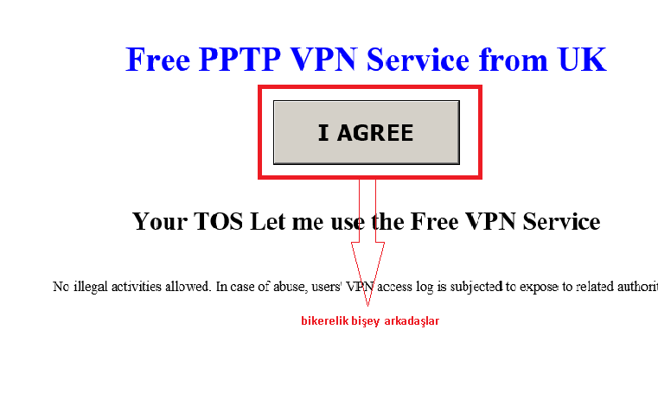  
Örnek olması açısından yasaklı bi siteye giriş yaptık.  
  
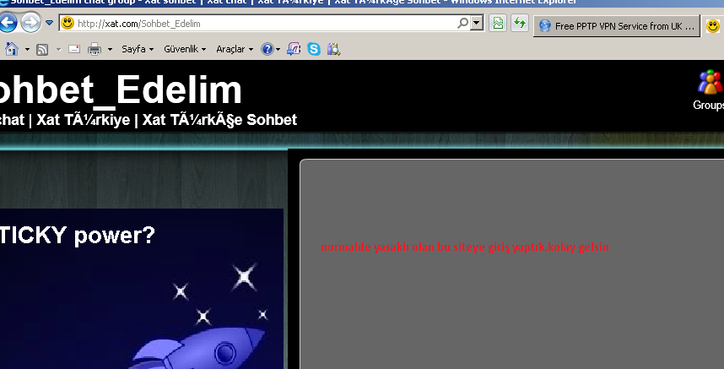

Hotspot Shieled VPN Kurulum ve Kullanımı

Hotspot Shield VPN üzerinden internete çıkmayı sağlayan ve bir çok yasaklı siteyede girişimizi sağlayan güvenilir bir programdır. DNS değiştirmeye gerek duymaksızın istediğiniz sitelere erişiminizi sağlar.   
  
VPN’in asıl kullanım amacı, VPN yapılan sunucu ile VPN yapan client bilgisayar arasındaki trafiğin, kriptolu iletilmesi nedeniyle içeriğinin görülememesidir.  
  
**Nasıl çalışıyor?**  
Hotspot Shield, İnternet bağlantınızı güvenli hale getirmek için bilgisayarınızla Hotspot Shield geliştiricisinin ABD’de bulunan web sitesi Anchorfree arasında bir Sanal Özel Ağ (genellikle VPN kısaltmasıyla anılan güvenli bir bağlantı) oluşturuyor. Bu bağlantı, web sitelerinin sizin ABD’de olduğunuzu sanmasını sağlıyor.  
  
Her şey tarayıcınızdan açılan ekstra bir sekmede yapılıyor, bu nedenle herhangi bir konfigürasyona gerek yok. Sistem tepsinizdeki yeşil ve kırmızı bir kalkan Hotspot Shield’in bağlı olup olmadığını gösteriyor. VPN; 128 bit SSL şifrelemesiyle şifreleniyor ve böylece başkalarının verilerinizi ele geçirmesinden korkmadan güvenle sörf yapabiliyorsunuz.  
  
**Kurulum**  
**Hotspot Shield İndirme Linki :**http://www.hotspotshield.com/tr  
  
**1-** Download ettiğimiz Hotspot Shiel Setup’ ını çalıştırıyoruz.  
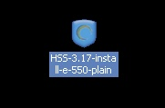  
  
**2-** Default veya Gelişmiş olarak kurulumumuzu ayarlıyoruz.  
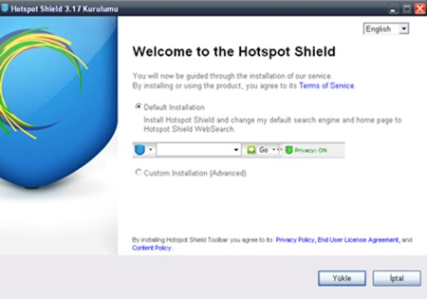  
 **3-** Kurulumu tamamlamasını bekliyoruz.  
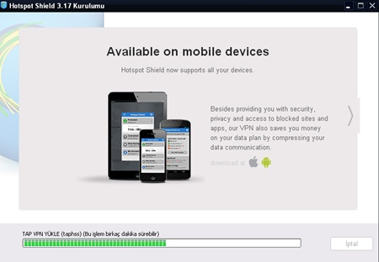  
 **4-** Son deyip kurulumumuzu tamamlıyoruz.  
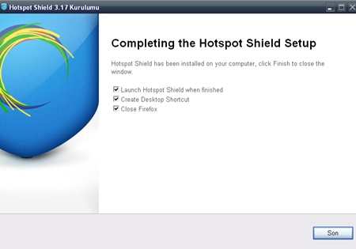  
  
**5-**Kurulum bittikten sonra sağ alt köşede Hotspot Shield programımız açılıyor ve sorunsuz çalışıyor. Simgesinden de belli olduğu gibi aktif(yeşil).  
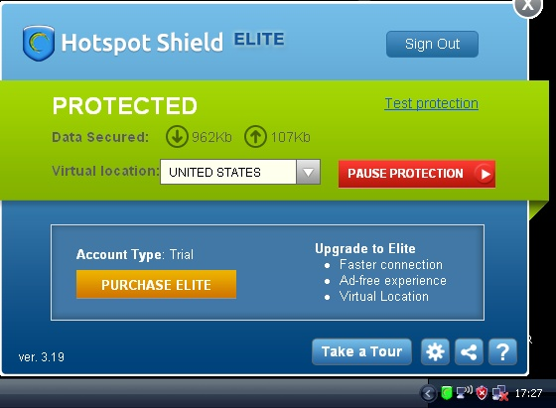  
 **6-**Test et diyoruz ve göründüğü gibi..  
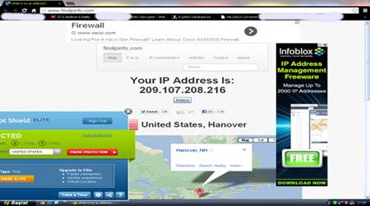

İnternette gizlenme yollarından biri olan tor kullanımı ve çalışma mantığı  
  
  
  
  
Tor Programı Çalışma Mantığı  
Tor programı ile kendi bilgisayarımızda bağlandığımız siteler sanki programı kullanmıyormuşuz gibi çalışmaktadır. Tabi bunun için internet explorer’ın veya firefox’un SOCKS Sunucusu ayarlarının yapılması gerekmektedir. Yine FTP, SSL, Gopher kullanılacaksa bunlarla ilgili SOCKS Sunucusu ayarları yapılmalıdır.  
  
  
  
  
Tor programı ve Kurulumu  
  
İlk olarak   
[burdan](https://www.torproject.org/download/download-easy.html.en) tor programını indiriyoruz  
  
Ardından kurulum için indrdiğimiz dosyayı açıyoruz.Çalıştır Diyoruz ve karşımıza çıkan yerden  
  
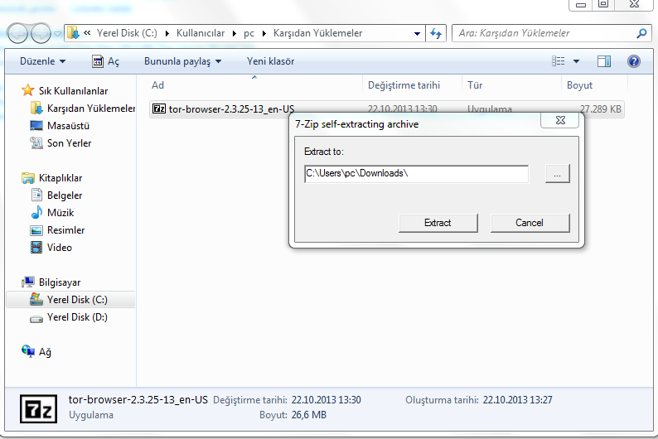  
  
Extractı seçiyoruz  
  
Bu işlemler tamamladıktan sonra bi dosya çıkacak ordan Start tor Browser açıyoruz  
  
  
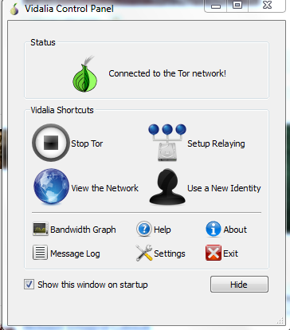  
  
Daha sonra böyle olana kadar bekiyoruz  
  
ve de ardından   
  
Karşımıza böyle bir tarayıcı çıkıyor   
  
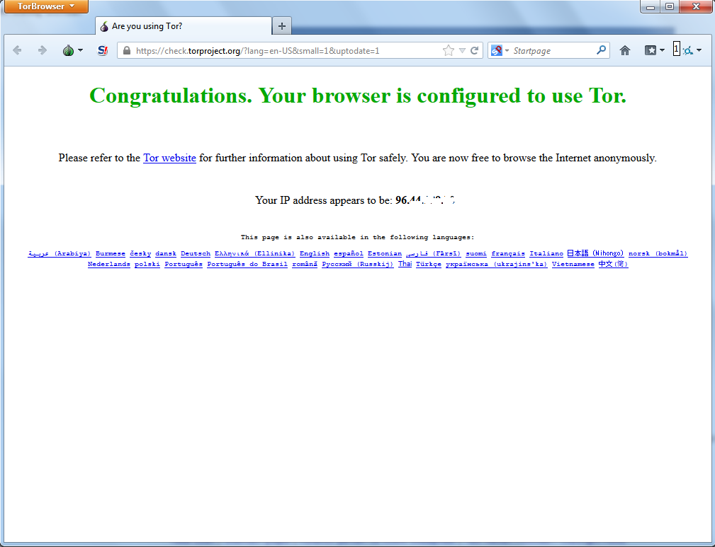  
  
  
Windows Uzak Masaüstü ve Portunu Değiştirme

Uzak Masaüstü Bağlantısı, bir bilgisayarın başına oturup başka bir yerde bulunan uzak bilgisayara bağlanmanıza olanak veren teknolojidir. Örneğin, evinizdeki bilgisayardan işyerinizdeki bilgisayara bağlanarak, o bilgisayarın başında oturuyormuş gibi tüm programlarınıza, dosyalarınıza ve ağ kaynaklarınıza erişebilirsiniz. İşyerinizde programları çalışır durumda bırakıp, evinize vardığınızda işyerindeki bilgisayarınızın masaüstünü, çalışan aynı programlarla birlikte, ev bilgisayarınızda görebilirsiniz.  
  
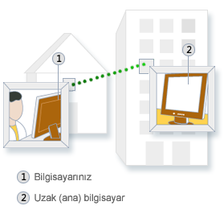  
  
**Windows Uzakmasaüstü nasıl aktif edilir?**  
  
**Başlat**düğmesi **Tüm Programlar, Donatılar** ve ardından **Uzak Masaüstü Bağlantısı’nı** tıklatarak Uzak Masaüstü Bağlantısı’nı açın.  
  
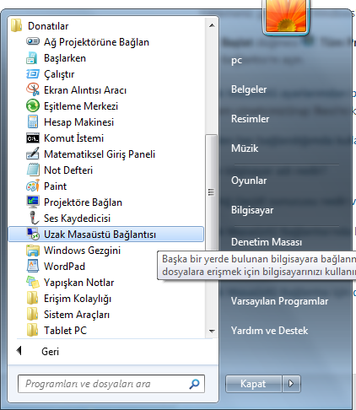  
  
  
Uzak Masaüstü Bağlantısı portu bir değişiklik yapmadığımız taktirde de TCP 3389 numaralı port ile iletişim sağlar.  
  
**Uzak Masaüstü Bağlantısı portu nasıl değiştirilir?**  
  
Güvenlik veya port yönlendirme gibi çeşitli sebeplerle bu portu değiştirme ihtiyacı duyabilirsiniz.  
Bunun için sunucu tarafında yapmanız gerekenler şunlar:  
  
1. Başlat -> Çalıştır kutucuğuna regedit komutunu girerek Kayıt Defteri Düzenleyicisi’ni başlatın.  
  
Uyarı Kayıt Defteri Düzenleyicisi’ni hatalı kullanırsanız, işletim sisteminizi yeniden yüklemenizi gerektirecek önemli sorunlara neden olabilirsiniz. Kayıt Defteri Düzenleyicisi’ni kullanmak kendi sorumluluğunuzdadır.  
  
2. Aşağıdaki kayıt defteri alt anahtarını bulup tıklatın:  
  
HKEY_LOCAL_MACHINE\\System\\CurrentControlSet\\Control\\TerminalServer\\\\\\\\WinStations\\\\\\\\RDP-Tcp\\PortNumber  
  
3. Düzen menüsünde, Değiştir‘i ve sonra da Ondalık‘ı tıklatın.  
  
4. Kullanmak istediğiniz bağlantı noktası numarasını yazın ve Tamam’ı tıklatın.  
  
5. Kayıt Defteri Düzenleyicisi’nden çıkın.  
  
Yapılması gerekenler bu kadar. Bundan sonra bilgisayarınıza uzaktan bağlanırken kullandığınız adresin sonuna vermiş olduğunuz port numarasını ekleyerek erişebilirsiniz.  
  
Örnekleyecek bağlantı şekli  
  
IP adresiniz : 192.168.1.100  
  
Kullanmak istediğiniz Port : 4598  
  
Olduğunu varsaydığımızda, artık uzaktan bağlanırken yeni yapıda adreslemeniz “192.168.1.100:4598¨ şeklinde olmalıdır.  
  
  
**Biz kendi bilgsayırımızda herşeyi hallettikten sonra karşı bilgisayarda yapması gerekn ufak bir kaç şey var**  
  
1.Sistem’i açmak için Başlat düğmesini tıklatın, Bilgisayar’ı sağ tıklatın ve sonra Özellikler’i tıklatın.  
  
2.Uzak ayarlar’ı tıklatın. Yönetici izni gerekli Yönetici parolası veya onay istenirse, parolayı yazın veya onay verin.  
  
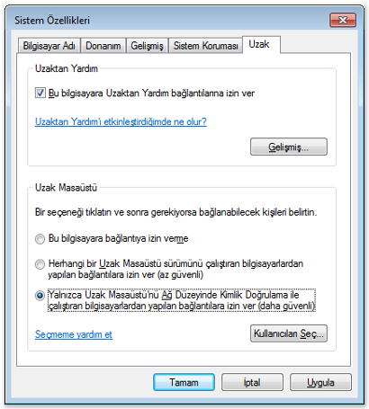  
  
3.Uzak Masaüstü altındaki üç seçenekten birini belirleyin.  
  
4.Kullanıcıları Seç’i tıklatın:  
Bilgisayarda yönetici iseniz, geçerli kullanıcı hesabınız uzak kullanıcılar listesine otomatik olarak eklenir ve sonraki iki adımı atlayabilirsiniz.  
  
5.Kullanıcıları veya Grupları Seçin iletişim kutusunda aşağıdakileri yapın:  
  
Arama konumunu belirtmek için Konumlar’ı tıklatın ve arama yapmak istediğiniz konumu seçin.  
  
Seçilecek nesne adlarını girin bölümünde, eklemek istediğiniz kullanıcının adını girin ve Tamam’ı tıklatın.  
  
Ad, Uzak Masaüstü Kullanıcıları iletişim kutusundaki kullanıcılar listesinde görünür. Tamam’ı ve ardından yeniden Tamam’ı tıklatın.

**NAT VE PAT NEDİR ? ÇALIŞMA MANTIKLARI NASILDIR ?**  
  
  
**NAT :  
Network Address Translation (Ağ Adresi Dönüştürme), TCP/IP ağındaki bir bilgisayarın yönlendirme cihazı ile başka bir ağa çıkarken adres uzayındaki bir IP ile yeniden haritalandırma yaparak IP paket başlığındaki ağ adres bilgisini değiştirme sürecidir.Yada IP adreslerinin yetersiz kalması yüzünden iç ve dış ağlarda IP ayrımına gidilmiştir. Bu sayede global (internet IP’ si) public(iç ağ olarak) adlandırılır. NAT public IP adreslerinin global adreslere taşıyan adres çevrimi yapan protokoldür diyebiliriz.**  
  
**NAT , En çok kullanılan NAT konfigürasyonudur. Tüm IP adresslerini tek bir IP adresi üzerinden internete çıkartır. Bu işlemi port translation (Port çevrimi ile yapar). Ağ maskelemeyle (ya da IP maskelemeyle) ile birlikte, bir adres uzayını gizlemek için kullanılan teknik bir terimdir.Çoğu kez private network adreslerinden ibarettir..Genellikle tek bir ip adresinin arkasında küçük bir adres uzayı bulunur.Bu mekanizma, yönlendirici cihazın kullandığı adreslerin haritalarını içeren, durum çeviri tabloları kullanır ve giden ip paketlerini haritalama yapar. Böylece yönlendirici kaynağı görüntülenir. İletişim tersten yapıldığında, geri haritalandırma yaparak IP adresleriyle karşılaştırma yapar ve sonuç durum çeviri tablolarında saklanır. Çevirici tablo içindeki bu yöntemde, kayıtlar trafikteki durumu yenilendikten sonra silinirler.  
  
Bu çeviri tabloları kullanıldıktan sonra, ağ maskelemesi içinde iletişim oluştururken metoda, sadece yönlendirici aracılığıyla imkân verilir. Örneğin , maskelenmiş ağdaki bir web tarayıcısı ile dışarıdan bir web taraması yapılabilir, ama maskelenmiş ağ içerisindeki web sitesinde web tarayıcısı ile arama yapılamaz. Fakat, bugün çoğu NAT aygıtlarının ağ yöneticisi sürekli kullanım için çeviri tablosu girdilerini ayarlamanızı sağlar.  
  
Bu tekniğin popularitesiyle, NAT terimi neredeyse IP maskelendirilme yöntemi ile eşanlamlı hale gelmiştir. NAT’ın ciddi sonuçları (Sakıncaları, Avantajları) vardır. Internet kalitesine bağlantısı ve uygulama detaylarına dikkat etmeyi gerektirir. Sonuç olarak, birçok yöntem gibi sorunlarla karşılaşılmış ve hafifletmek için icat edilmiştir.**  
  
**NAT işlemi şu sıra ile gerçekleşir;  
  
1- İç taraftan bir istemci dış taraftan bir web sunucusuna bağlanmak ister.  
  
2- İlk paket yönlendiriciye geldiğinde, yönlendirici NAT tablosuna bakar.  
  
3-Statik olarak eşleme yapılırsa, yönlendirici ilgili IP adresi ile çevirme işlemini yapar ve gerekli yere yönlendirir. Statik eşleme yapılmazsa, IP adresi havuzumuzdan boşta duran bir IP adresi ile eşleştirir. Bu durumda sadece geçerli olan bağlantı için tabloya bir eşleme kaydı girilir.  
  
4- Web sunucu paketi alır ve dış taraftaki ilgili IP adresine cevap gönderir çünkü çevirim olmuştur ve web sunucusunun bizim iç taraftaki ağımızdan haberi yoktur.  
  
5- Yönlendirici, tablosundaki iç taraf – dış taraf eşlemelerine bakar ve bu paketi iç taraftaki gerekli yere yönlendirir.  
  
6- Bundan sonra bağlantı bitene kadar bu şekilde devam edecektir. Bittiğinde değişken (dynamic) NAT yapılmışsa bu kayıt bir dahaki bağlantıya kadar tablodan silinir.**  
**PAT :  
Port Adress Translation , port address translation kelimesinin kısaltılmasıdır. Nasıl ki, NAT’da iç ağdan dış ağa bağlanırken, iç ağdaki bilgisayarların ip adresleri değiştirilerek dış ağa bağlanması sağlanıyorsa; PAT’da da dış ağdan iç ağa bağlanırken dış ağdan gelen bağlantının port adresi değişime uğrar. NAT ile birlikte kullanılır.  
  
Diğer bir ismi de Overloading’ dir (Aşırı yükleme). Bir tane public IP adresi vardır ve içeride bulunan istemciler dışarı bu IP adresini kullanarak çıkarlar. Burada tek fark iç tarafın kullandığı port ile NAT işleminden sonra dış tarafın kullandığı port (kapı) numarasının birbirlerinden farklı olmasıdır.  
  
Normalde istemciler bir yer ile bağlantı kurduğunda (HTTP sunucusu) onun 80 numaralı portuna (kapı) gider. Buna hedef port (destination port) denir. Buraya giderken kendilerinden de bir port açarlar. Buna da kaynak port (source port) denir. Kaynak port 1024 ile 65535 arasında herhangi bir port olabilir. Bu TCP oturumu (TCP Session) kurulması için bu gereklidir.**  
  
  
**PAT işlemi şu sıra ile gerçekleşir;  
  
1- İç taraftan bir istemci dış taraftan bir HTTP sunucusuna bağlanmak ister.  
  
2- İlk paket yönlendiriciye geldiğinde, yönlendirici NAT tablosuna bakar.  
  
3- Yönlendirici (router) iç tarafın IP adresini ve port numarasını NAT tablosuna yazar. Sonra yönlendirici iç taraftaki IP adresi ile port numarasını dış taraftaki ile çevirime sokar. Bu işlemden sonra artık HTTP sunucuna giden IP adresi ve kaynak port farklı olacaktır.  
  
4- HTTP sunucu paketi alır ve dış taraftaki ilgili IP adresine cevap gönderir çünkü çevirim (translation) olmuştur ve HTTP sunucusunun bizim iç taraftaki ağımızdan haberi yoktur.  
  
5- Yönlendirici, tablosundaki iç taraf - dış taraf eşlemelerine bakar ve bu paketi iç taraftaki gerekli yere yönlendirir.  
  
6- Bundan sonra bağlantı bitene kadar bu şekilde devam edecektir. Bittiğinde bu kayıt bir dahaki bağlantıya kadar veya farklı bir bağlantı isteği gelene kadar tablodan silinir.**

Modemden Port Açma

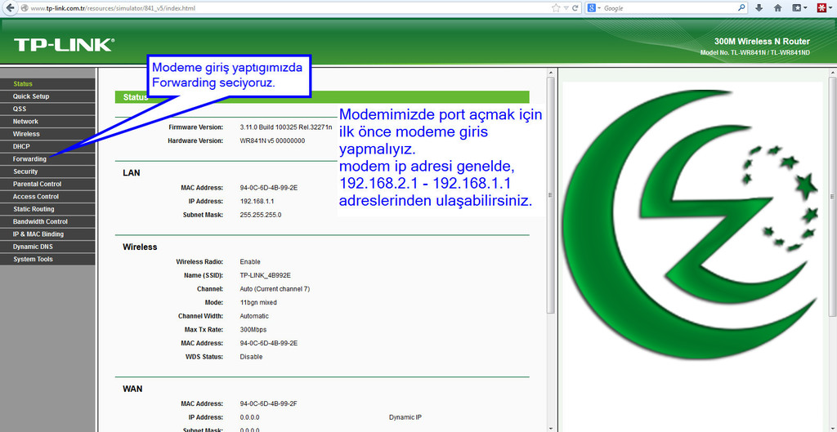  
  
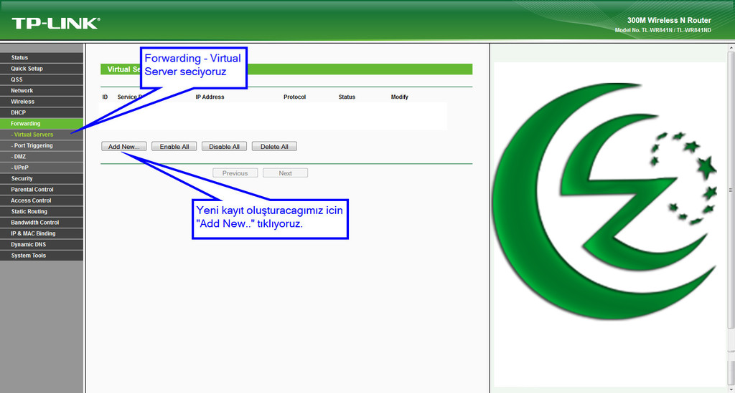  
  
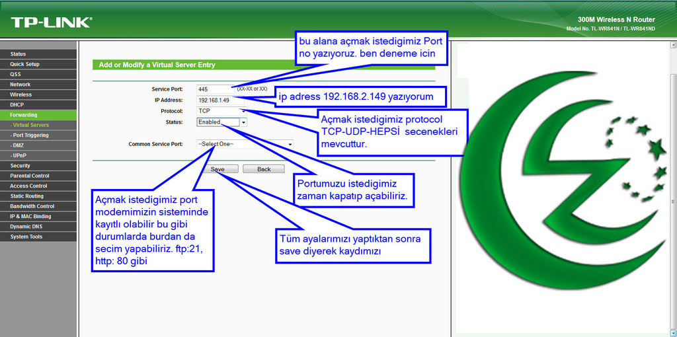  
  
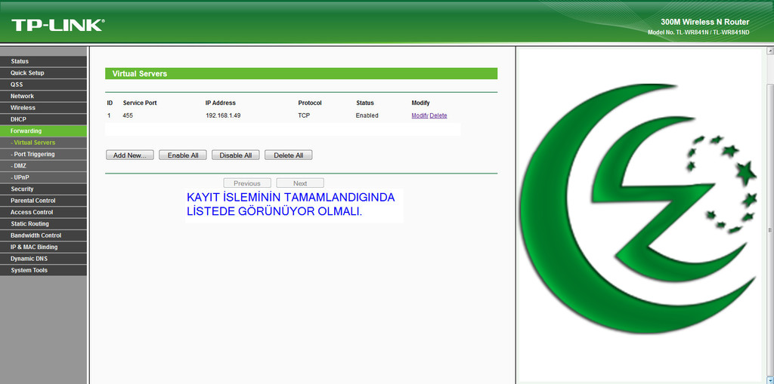

**MAC Security (MACsec) Nedir ?**  
  
Çoğunlukla tüm korunma tedbirleri, ağımızın dışından gelecek saldırılara karşı ağımızı korumak üzerine şekilleniyor. Örneğin IPSec sayesinde LAN’lar arasında olan ve internet üzerinden akan trafiğimizi şifreliyoruz, TLS(SSL) sayesinde bir bilgisayar ile güvenli konuşması gereken diğer bilgisayar arasında olan trafiği şifreliyoruz. Şifreleme işlemleri genellikle LAN’lar arası veya Host’lar arası gerçekleşiyor.  
  
Şifrelemenin olmadığı (veya çok yüksek ihtimalle görülmediği) tek bir alan var: Yerel Ağ’larımızın “iç” bölgesi… Yani iç bölge hani firewall’imizin “iç” tarafında ya, bu yüzden çok güvenli, bu yüzden orada herhangi bir kriptolamaya ihtiyaç yok, bu yüzden LAN’da dolaşan tüm trafik gayet rahat bir şekilde kriptosuz gezebilir, öyle mi? Hayır öyle değil. Biliyoruz ki, aslında tehditlerin çok önemli bir kısmı, aslında içerden geliyor. Network’ümüzün iç bölgesini kriptosuz yapmak pek mantıklı değil.  
  
Yerel ağdaki “kriptosuzluk” durumunu nasıl çözeriz? Bunun için yeni bir protokol doğdu, hayırlı olsun, ismi MACSec, nam-ı diğer 802.1ae.  
  
MACSec aslında oldukça basit çalışan bir protokol.  
  
Bu protokol Layer2′de çalışıyor ve ethernet üzerinden akıtılabilen ne varsa bunları şifreleyebiliyor. Yani IPSec’den daha geniş bir alana sahip olduğu için, IP olmayan ama ethernet üzerinden giden trafikleri de şifreleyebiliyor.  
  
OSI modeli üzerinden konuşacak olursak, MACSec, L2′ye entegre olarak çalışan, L2′deki bir alt katman olan Logical Link Control (LLC) üzerinden geçerek medyaya gitmek üzere MAC alt katmanına iletilecek paketlere müdahale edip onları şifreleyen bir sistem. Yani OSI modeline göre, L2′nin alt katmanlarından olan MAC gibi çalışan ama MAC’in kriptolu olanı. L2′deki bu katmanın asıl ismi LinkSec.  
  
Yani iletişimi şifreleyen 802.1ae MACSec ve aradaki anahtar değiş tokuşunu yapan 802.1af KeySec standartları sayesinde LinkSec isimlendirmesi ortaya çıkmış durumda. Yani MACSec + KeySec = LinkSec :)  
  
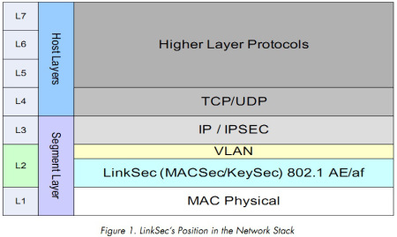  
  
Yerel ağı şifrelemek için IPSec yerine MACSec kullanıldığı zaman trafik switch’ler ve client’lar arasında, kablonun üstünden akarken şifreli oluyor ancak switch’lerden geçerken kriptosu çözülüyor ve switch’ler tarafından cleartext olarak işleniyor. Bu sayede, hem switch’ler trafiği sanki her şey cleartext çalışıyormuş gibi istedikleri gibi işleyebiliyor (QoS, ACL, L3 forwarding vs) hem de yerel ağda akan ve IP olmayan trafikler de şifrelenerek tam anlamıyla bir yerel ağ güvenliği ortaya çıkarılmış oluyor.  
MACSec güvenliği altında bir cihazdan başka bir cihaza akacak olan bir veri, yol üstünde tümüyle şifreli olarak yol alıyor. Eğer trafik yolda bir switch ile karşılaşırsa bu switch’in de MACSec’ten anlaması ve trafiği çözmesi gerekli. Yol üstündeki trafiğin şifresi çözülüyor, üzerinde gerekli işlem yapılıyor ve daha sonra diğer linkten tekrar şifrelenerek kabloya bindiriliyor ve gönderiliyor.  
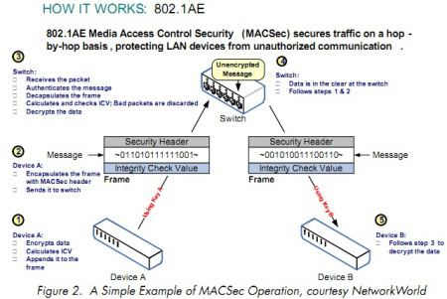  
  
  
Tabii network ortamında tüm cihazların MACSec desteklememesi gibi bir durum olabilir. Eğer bir link’in bir ucundaki cihaz MACSec destekliyor diğeri desteklemiyorsa o link üzerinden akacak veri şifrelenmiyor. Yani MACSec ile yerel ağı şifrelerken tüm ağın %100 oranında kriptolu olması gibi bir zorunluluk yok, kriptolama desteklemeyen cihazlarla olan haberleşmeler kriptosuz, geri kalanı kriptolu olacak şekilde bir yapının kurulması mümkün.  
MACSec frame yapısı da bildiğimiz MAC yapısından çok farklı değil. Normal bir MAC kaynak adres hedef adres içeren header’a ek olarak bir güvenlik etiketi (SecTAG) ardından kriptolu data, ardından ICV (kripto sonrası güvenli veri için hesaplanan Integrity Check Value) ve son olarak CRC.  
  
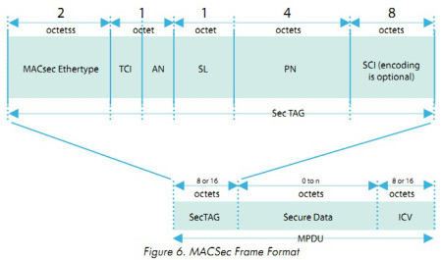  
  
Sonuç olarak, MACSec yerel ağı içeriden gelecek atak ve dinlemelere karşı koruyor ve bunları yaparken de yerel ağda kullanmak istediğimiz cihazların özelliklerinden herhangi bir ödün vermiyor. Tabii bunun için bu cihazların da MACSec desteklemesi gerekiyor ve yakında MACSecdestekleyen cihazlar çok daha fazla sıklıkla piyasada yer almaya başlayacak.  
“Noktadan noktaya güvenlik” mantığında çalışan MACSec, tüm cihaz arasında “noktadan noktaya güvenlik” sağlıyor ve bu sayede tüm ağ, daha doğrusu ağ üzerinde ethernet ile taşınabilen her şey hem kriptolu taşınmış hem de tüm aktif cihazlar üzerinde müdahale edilebilmiş oluyor. Bu, yönetimsel kolaylığın maksimize edildiği ve aynı zamanda güvenliğin elden bırakılmadığı, hatta çok üst seviyelere taşındığı bir yapı.

**Port Security**  
  
  
**Port Security ‘i kısaca Layer 2 de karşılaşılan mac adres tabanlı saldırıları önlemek için kullandığımızı söyleyebiliriz.Switchler dinamik olarak ağdaki mac adreslerini öğrenirler ve CAM (Content Addressable Memory) denen MAC adres tablosuna kaydederler.Bunları kayıt altına aldıktan sonra kendilerine gelen paketleri HUB’lar gibi her porta göndermek yerine sadece tabloda bulunan hedef MAC adresinin bulunduğu porta gönderirler.Bu sayede Sniffer olayını bir nevi engellerler.  
  
Fakat bu tablolar sınırlıdır.Örneğin Cisco 3550 serisi switch MAC adres tablosunda 8192 tane MAC adresi bulundurbilmektedir.Normal şartlarda bu sayı fazlasıyla yeterlidir.Ancak bu tabloyu internetten bulabileceğimiz basit tool’larla doldurabiliriz.MAC adres tablosu dolan bir switch’de artık HUB gibi çalışmaya başlayacak , artık paketleri her porta gönderecek ve sniffer kullanılarak ağ dinlenmeye müsait kılınacaktır.(CAM Table Overflow)**  
  
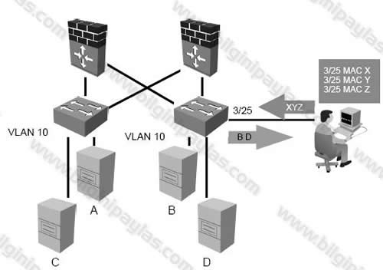  
  
**Şimdi bu durumun Port Security ile önlemini nasıl alabileceğimize bakalım.  
  
1.    Tablomuza statik olarak MAC adresleri ekleyebiliriz.  
2.    Tablomuza Sticky MAC adresleri ekleyebiliriz.  
3.    MAC adres tablosunda bir port karsisina gelebilecek maksimum MAC adres sayisini belirli bir sayida sinirlayabiliriz.  
4.    Belirlediğim kurallar disina çıkıldığında switchin önlem almasini sağlayabiliriz.  
  
Port Security kullanacağımız port access portu olmalidir. Konfigürasyonu oldukça basittir. Ilgili portun konfigürasyon moduna düstükten sonra asagidaki komutlar ile çalistirilabilir;  
  
Switch(config)# interface fastethernet 0/0  
Switch(config-if)#switchport mode access  
Switch(config-if)#switchport port-security  
  
Bu komutlar Port Security’i default özellikleri ile aktif hale getirir. Bir portun Port Security kurallarını görmek için asagidaki komut kullanilabilir.  
  
Switch#show port-security interface fastethernet 0/0**  
  
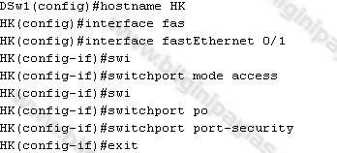  
  
**Komutlari bu sekilde uyguladiktan sonra default ayarlar asagidaki gibi olacaktir.**  
  
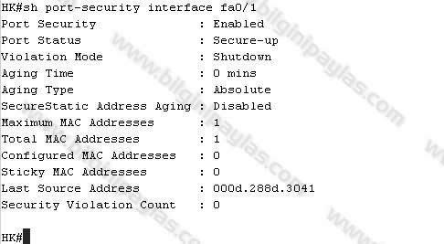  
  
**Port Security : Enabled, Port Status: Secure-up disinda Violation Mode’da önemlidir. Violation Mode default Shutdown’dur ve belirlenen kriterlere uyulmadığıi zaman switch ‘in vereceği tepkiyi belirler.  
  
Yine default ayarlardaki bir baska önemli noktamız da Maximum Mac Addresses ’dir. Bu sayi 1’dir. Ikinci bir MAC adresi bu porttan paket gönderecek olursa port shutdown olur. (Aslinda bu durum Err-disabled state’dir.)  
  
Violation mode shutdown ’dan baska seçenek olarak switch protect veya restrict olabilir.**  
  
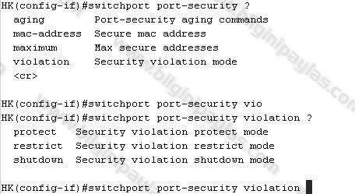  
  
**Protect Mode ile sadece ikinci MAC adresi ya da belirledigimiz kriterlerin disinda kalan MAC adreslerinden gelen paketler filtrelenirken Restrict ile hem paket filtrelenir hem de Security Violation Count bir artirilir. Bizce tercih her zaman shutdown olmalıdır. Shutdown yani err-disable duruma geçen bir portu aktif hale getirmek için ilgili port konfigürasyon moduna geçilir sirasiyla “shutdown” ve “no shutdown” komutlari uygulanir.  
  
Port Security ile istenirse statik MAC adreside eklenebilir. Sadece örnek olmasi açisindan aaaa.aaaa.aaaa gibi bir MAC adresini fa0/1 portuna asagidaki gibi ekleyebiliriz. Tabi bunu yapabilmemiz için şu an zaten bir tane secure MAC adresi interface ’de oldugu için maksimum MAC adresi sayisini 2’ye çikarmamız gerekir.**  
  
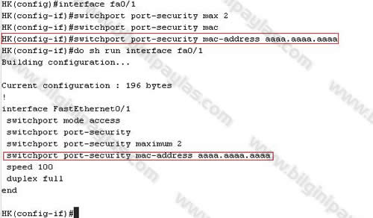  
  
**Statik MAC adresi ekleme dışında birde sticky opsiyonumuz vardir. Bu dinamik olarak öğrenilen MAC adreslerinin konfigürasyona eklenmesini ve istenirse kaydedilebilmesini saglar.**  
  
  
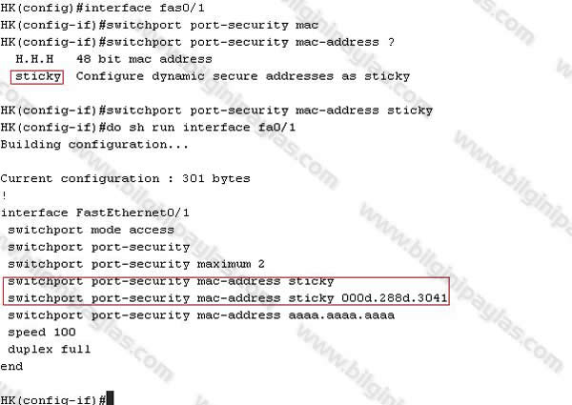  
  
**Bu konfigürasyonlardan sonra üzerinde çalistigimiz interface için port security ile bilgiler asagidaki gibi görüntelenecektir.**  
  
  
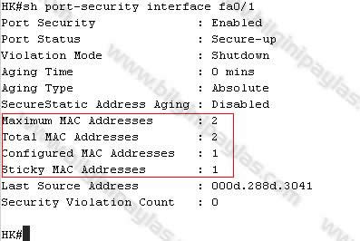  
  
**Simdi örnek bir uygulama olmasi açisindan bir port üzerinde asagidaki çalismayi yapacagim;  
  
1.    Maximum MAC address sayisi 1 olacak  
2.    Statik olarak aaaa.1111.1111 MAC adresi eklenecek  
3.    Violation Mode Shutdown olacak.  
4.     Portu aktif hale getirip o porttan farkli bir MAC adresi ile paket göndermeye çalisilmasi durumda switch ‘in portu kapattığı görülecek.**  
  
  
  
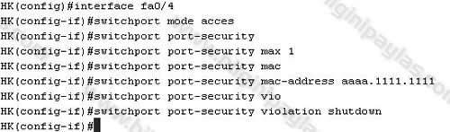  
  
**Bu konfigürasyondan kisa bir süre sonra yani bizim belirlediğimiz MAC adresi disinda bir MAC adresinden paket gelir gelmez asagidaki konsol logu ile karşılaşırız.**  
  
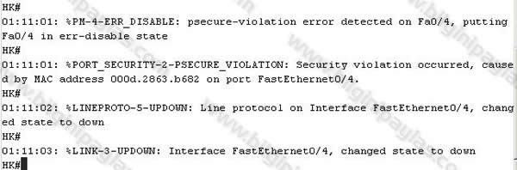  
**Bu logdan anlaşılacağıi üzere port err-disable moda geçti.  
  
Show komutlarıyla durumu asagidaki gibi görüntüleyebiliriz.**  
  
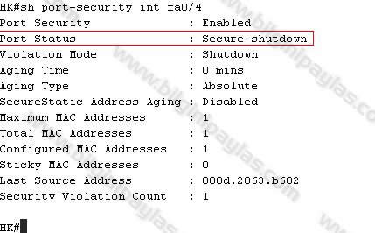  
  
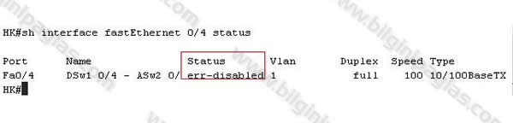  
  
**Portu aktif hale getirmek için kapatip açmak gerektigini daha önce söylemistim. Bunun disinda istenirse belirli bir sürenin sonunda kendiliginden up duruma gelmeside saglanabilir.**  
  
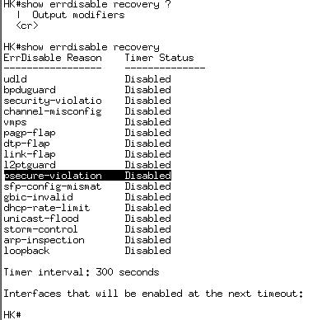  
  
**Bu süre default olarak 300 saniyedir fakat disable durumdadir. Yeniden düzenlemek istenirse asagidaki komutlar uygulanabilir.**  
  
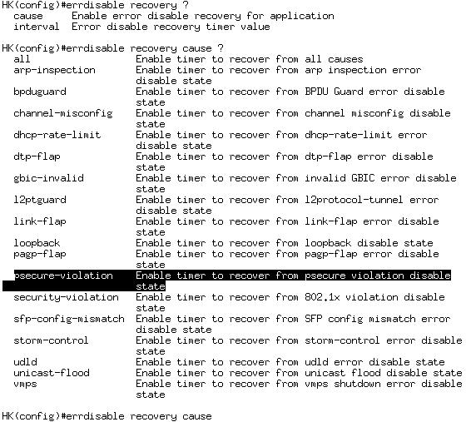  
  
**Psecure Violation disinda daha bir çok sebepten bir port err-disable duruma geçebilir. Su an bizim için öneli olan Psecure Violation. Bununla devam ediyoruz ;**  
  
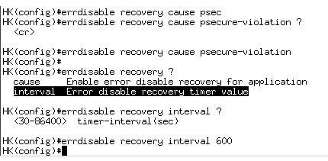  
  
**Sadece bir fikir olmasi açısından Psecure Violation için err-disable recovery’i enable hale getirip, timeout süresini de 600 saniyeye çikardim. Ama kisisel önerim bunun dinamik olarak yapilandirilmasindan ziyade bizler tarafindan manuel düzenlenmesidir. Böylece networkümüz içerisinde olan bitenden sürekli haberdar olup durum degerlendirmelerimizi buna göre yapabiliriz.  
  
Bu düzenlemelerin düzgün yapilip yapilmadigini ise daha öncede kullandigimiz asagidaki komut ile yeniden görebiliriz.**  
  
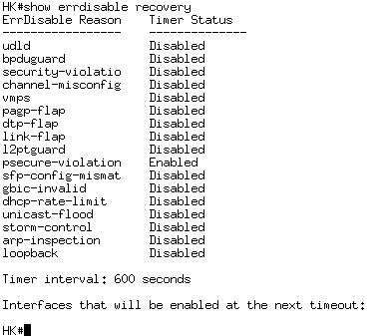  
  
**Ayni olayi bu sefer violation modu restrict seçerek deneyelim ;**  
  
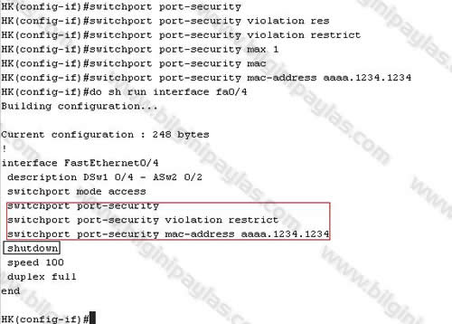  
  
**Su anda portumun MAC adresi ögrenmesini istemedigim için portu kapali tutuyorum. Açtiktan sonra neler olacagini izleyecegiz;**  
  
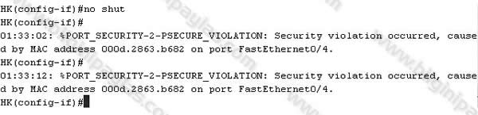  
  
**Portu açtiktan bir süre sonra bu porta bagli olan bir bilgisayardan gelen paket orada tanimli farkli bir mac adresi oldugu ve maksimum mac adresi sayisi bir oldugu için filtrelendi.**  
  
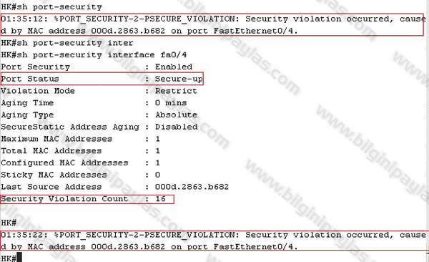  
  
**Restrict ile Violation Count’unda bir artirildigini söylemistik. Tabi ben bunlari yaparken o porta bagli olan bilgisayar çok sayida paket gönderdigi için sayimiz su anda 16’ya kadar çikmis. Port Status’a baktigimizda durumun up oldugunu görüyoruz. Yani burada bizim belirledigimiz MAC adresi paketlerini göndermeye devam edebiliyor, sadece bunun disinda kalan MAC adresine sahip olanlarin paketleri filtreleniyor.**

NMAP ve Kullanımı

Nmap, sistem yöneticilerinin geniş ağlarını taramasında ve hangi istemci/sunucusunda hangi servislerin-portların çalıştığını saptamasında kullanabileceği bir araç olarak tasarlandı.  
  
Nmap geniş bir tarama yelpazesini destekler ; UDP, TCP Connect, TCP SYN (Yarı Açık), FTP Proxy Bounce Atağı, TCP FIN, TCP Xmass Tree, ICMP (Ping Sweep), ACK Sweep, SYN Sweep ve Null Scan bunlara birkaç örnektir. Ayrıca gelişmiş özelliklere sahip bir araçtır, TCP/IP parmak izleri ile hedefin işletim sistemini saptayabilir,

**Stealth (Gizli) tarama yapabilir, taramalarında dinamik zamanlamalar kullanılabilir, paralel taramalar yapabilir, ping atarak aktif hostları bulabilir, RPC taraması yapabilir, esnek port ve hedef özelliklerine sahip port port tarama yazılımıdır.**Ayrıca tek IP verilip o IP li sunucu-network cihazında hangi port-servislerin görülebileceği gibi, IP aralığı verilipte belli IP ler arası da taratılabilmektedir.  
  
Unutulmaması gereken en önemli nokta hedef sistemde açık olan portların nmap’in standart olarak nitelendirilen ve /etc/services dosyasından aldığı port numarası ve sunucu servis karşılaştırılmaları tablosu aracılığıyla tespit edilmiş olmasıdır.  
  
Örnek olarak standart kullanımda 21/TCP ftp protokolü için kullanılan bir port olması dolayısıyla bu portu açık bulan nmap servisin ftp olduğunu bildirecektir, ancak o portu dinleyen servis farklı bir servis (örnegin vnc sunucusu) olabilir.  
  
Şimdi neler yapabileceği anlatıldığına göre sıra bunların nasıl yapıldığını anlatmaya geldi.  
  
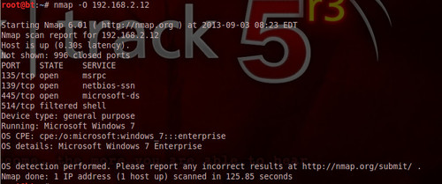  
  
root@bt:~# nmap -sT 31.13.81.65  
Starting Nmap 6.01 ( http://nmap.org ) at 2013-09-03 03:16 EDT  
Nmap scan report for edge-star-shv-05-fra2.facebook.com (31.13.81.65)  
Host is up (0.035s latency).  
Not shown: 998 filtered ports  
PORT    STATE SERVICE  
80/tcp  open  http  
443/tcp open  https  
Nmap done: 1 IP address (1 host up) scanned in 12.68 seconds

[Windows sürümünü indirme linki](http://nmap.org/dist/nmap-6.40-setup.exe)  
  
**Tarama Parametreleri**  
**-sT TCP Connect Scan :** En basit anlamda çalışan tarama tekniğidir, hedef porta bağlanmak için SYN paket gönderir, karşılığında SYN/ACK paketi gelirse ACK paketi göndererek porta bağlanır ve portun açık olduğunu rapor eder, eğer SYN paketine RST cevabı gelirse portun kapalı olduğunu rapor eder. Bu tarama türünde extra paket özelliklerine sahip olmak gerekmediği için root olmayan kullanıcılarda kullanabilir. En kötü özelliği açılan tüm oturumların hedef sistem, Firewall yada IDS tarafından loglanıyor olmasıdır.  
 **-sS TCP SYN Scan :** Yarı açık olarakta tanınan SYN tarama oturumu tamamen açmaz, SYN paketinin karşılığında SYN/ACK paketi geldiğinde portun açık olduğunu rapor eder ve RST paketi göndererek oturumu kapatır, port kapalı ise hedef zaten direk RST cevabı gönderir. Bu yöntemi uygulayabilmek için root olmak gerekmektedir. IDS ve Firewall’lara yakalanma ihtimali ve loglanma ihtimali azdır.  
 **-sF, -sX, -sN :** Bu tarama yöntemleri ise sırayla gizli FIN , Xmass Tree ve Null Scan’dir. IDS ve Firewall’ların SYN taramaları loglayabileceğini düşünerek kullanılan yöntemlerdir. FIN, Xmass Tree ve Null scan paketlerinin gönderilmesi durumunda hedefin RFC 793’te açıklandığı gibi kapalı olan tüm portlar için RST cevabı göndermesi mantığına dayanır. Bu yöntem IPeye ve NmapNT ile windows platformunda da uygulanabilmektedir. Ayrıca bu tarama yöntemleri açık port buluyorsa (FIN taramada Windows sistemlerindeki tüm portlar açık olarak görünmektedir, çünkü Windows tabanlı sistemler bir oturuma ait olmayan FIN paketleri ile karşılaşıyorsa tümünü göz ardı ederler ve göz ardı edilen paketler standart olarak portun açık olduğu anl***** gelir.) hedefin sistemi Windows tabanlı değildir. Eğer SYN scan açık port buluyor ve bu tarama yöntemleri bulamıyor ise hedef Windows tabanlı bir sisteme sahip demektir. Nmap’in İşletim sistemi saptama özelliklerine bu durum dahildir. Windows’la aynı tepkiyi veren bazı sistemler ise Cisco, BSDI, HP/UX, MVS ve IRIX’ tir.  
 **-sP Ping Sweep :** Taranılan ağda hangi hostların aktif olduğuna ihtiyaç olduğunda kullanılan genel yöntem ICMP Echo paketleri gönderip cevap beklemektir, son zamanlarda bu ping isteklerinin Firewall’lar tarafından bloke edildiği düşünüldüğünde alternatif çözümler geliştirilmelidir. Bu durumda nmap TCP ACK paketi gönderiyor (standart olarak 80.porttan - değiştirilebilir), eğer porttan RST cevabı geliyorsa sistemin aktif olduğu rapor ediliyor. Diğer alternatif teknikte bir SYN paket gönderip hedeften SYN/ACK yada RST cevabı beklemektir, her iki cevapta sistemin aktif oldugunu gösterir. Root olmayan kulanıcılar için ise standart TCP Connect yöntemi kullanılır. Standart olarak ICMP ve ACK teknikleri paralel olarak uygulanır. Eğer bunun değiştirilmesi istenirse -P* parametreleri kullanılarak bu yöntemler değiştirilebilir. Ayrıca bu pingleme işlemi tamamlandığında sadece aktif sistemler taranır, bu seçenek ping taraması kullanmadan port taramaya geçmek isteniyorsa kullanılabilir.  
 **-sU UDP Scan :** Bu teknik hedef bilgisayarın UDP portlarından hangilerinin açık olduğunu saptamak için kullanılır.  
(RFC 768) Hedef makinede açık olduğu düşünülen porta 0 byte’lik bir UDP paket göndermek ve "ICMP Port Unreachable" paketini beklemek temeline dayanır. Paket gelirse port kapalı gelmezse açık olduğuna karar verilir. Bazı insanlar UDP taramayı önemsemezler. Önemsemelerini gerektiren sebepler arasında Tftp, NFS, Snmp gibi protokollerin UDP üzerinden çalışması ve Solaris’in RPCBind açığı sayılabilir.  
 **-sA ACK Scan :** ACK tarama yöntemi Firewall`ların ACL`lerini bypass ederek tarama yapılmasını sağlar. Bazı Firewall`lar stateful yada basit paket filtreleme Firewall`ları olabilir, dışarıdan gelen SYN paketlerini bloke edebilir ancak ACK flag’lı paketin geçişine izin veriyor olabilir. Rastgele üretilmiş ack/sequence numaralarıyla yapılır. Cevap gelmezse yada ICMP port unreachable mesajı geliyorsa port filtrelenen bir porttur. Nmap genellikle portlar için unfiltered nitelemesi yapmaz. Bu taramada bulunan portları asla açıkca `open` olarak nitelendirmez.  
 **-sW Window Scan :** Bu gelişmis tarama türü ACK tarama türüne çok benzer, portların açık olup olmadığını taraması dışında bu portları filtered/unfiltered olarak nitelendirir ve çerçeve boyutundaki farklılıklardan hedefin işletim sistemini saptar. Aralarında AIX, Amiga, BeOS, BSDI, Cray, Tru64 UNIX, DG/UX, OpenVMS, Digital UNIX, FreeBSD, HP-UX, OS/2, IRIX, MacOS, NetBSD, OpenBSD, OpenStep, QNX, Rhapsody, SunOS 4.X, Ultrix, VAX ve VxWorks gibi işletim sistemlerininde bulunduğu işletim sistemlerinin bazı versiyonları bu durumdan etkilenir. Tam listeye ulaşabilmek için Nmap-Hackers posta listesinin arşivlerine bakılabilir.  
 **-sR RPC Scan :** RPC taramaları için diğer tarama türleriyle beraber kullanılır. Bütün TCP/UDP portları tarayarak açık bulduğu portlarda SunRPC`nin "NULL" komutlarını kullanarak rpc portlarını saptamaya çalışır, eğer rpc portu bulursa çalışan program ve sürümlerini saptamaya çalışır. Böylece Firewall yada diğer paket filtreleme cihazları hakkında bazı işe yarar bilgiler saptamaya çalışır. Decoy özelliği şu an için RPC taramalarda kullanılamıyor ancak bazı UDP RPC taramalarında bu özellik nmap`e eklenmiştir.  
 **-b (ftp relay host) :** Ftp protokolunun ilginç bir özelliği proxy için destek vermesidir (RFC 959). Bunun için öncelikle hedefin ftp sunucusuna bağlanmak gereklidir, daha sonra internette herhangi bir yerden o sunucuya bir dosya gönderilebilir. RFC nin yazıldığı 1985 yılından günümüze kadar ftp bu özelliğe sahip olabilir. Böylece bir ftp sunucu üzerinden TCP port tarama yapabilme imkanıda kazanılmış olur. Bu seçenek ile bu denemeler uygulanabilir.  
Genel Seçenekler  
 **-P0 :** Ping atmayı denemeden tüm hostları nmap`e taratmak için kullanılır. Bazı ağlar ICMP Echo ve ICMP Echo Reply paketlerini bloke etmektedir, böyle durumlarda -P0 yada -PT80 kullanılmalıdır. Böylece Firewall`un arkasındaki sistemleri saptama imkanı kazanılmaktadır.  
 **-PT :** TCP ping atılarak aktif sistemlerin saptanması için kullanılmaktadır. ICMP Echo paketlerinin engellendiği ağlarda TCP ACK flag’lı paketler göndererek etkili olmaktadır. Eğer hedef sistemler aktif ise RST flag’lı paketler gönderir ve böylece aktif olduğu anlaşılır. Bu seçeneğin kullanılması için root olunması gereklidir. -PT[port] şeklinde kullanılır , varsayılan portu 80`dir. Eğer hedef ağda kullanılan filtreleme cihazı statik paket filtreleme cihazı ise bu paketin erişim kontrol listelerine rağmen içeri girmesi mümkündür.  
 **-PS :** SYN flag’lı paketler ile TCP ping taraması için kullanılır. Hedefe SYN flag’lı bir paket gönderilir ve hedeften RST yada SYN/ACK flag’lı paketler beklenir. Eğer bu paketlerden biri gelirse hedefin aktif olduğuna karar verir.  
 **-PI :** Standart ICMP ping taramaları için kullanılır. Hedefe ICMP Echo (type 0) paketi göndererek karşılığında ICMP (type Karizmatik paketi bekler, eğer bu paket gelirse hedefin aktif olduğuna karar verir. Ayrıca bu tarama türüyle broadcast ping’de atılmaktadır ve böylece broadcast ping isteklerine cevap veren bilgisayarlarda saptanmaktadır. Bu durum hedefe denial of service (servis durdurma) saldırılarından bazılarını test etmek içinde kullanılır. (Smurf , TFN gibi)  
 **-PB :** Varsayılan ping taramalarında kullanılacak ping türüdür. 2 yönlü olarak yapılmaktadır. İlki ACK (-PT) flag’lı TCP paketiyle ikincisi ise ICMP Echo paketleriyle yapılan ping türüdür. Firewall`ların arkasındaki sistemleri belirlemek için ikisinden sadece biri kullanılır.  
 **-O :** Bu seçenek aktif durumdaki hedef sistemin TCP/IP parmakizleriyle işletim sistemini saptamak için kullanılır. Taranılan hedefin işletim sistemini tüm taramalardaki farklılıkları birleştirerek saptamaktadır. Bu taramalara işletim sistemlerinin verdikleri cevaplar nmap tarafından bir veritabanında tutulmaktadır ve karşılaştırmalar bu veritabanı üzerinden yapılmaktadır. Bu veritabanında düzenlemeler yaparak bilinen işletim sistemlerinin listeye eklenmesi mümkündür. Eğer nmap tanımadığı bir işletim sistemi olduğunu söylüyorsa ve siz bu işletim sisteminin hangi işletim sistemi olduğu ve versiyonu hakkında bilgiye sahipseniz nmap`in yazarı Fyodor`un fyodor@dhp.com adresine mail yolu ile çıktıları gönderebilirsiniz. Daha ayrıntılı bilgi almak için Nmap’in Anasayfasında bulunan "Remote OS detection via TCP/IP Stack FingerPrinting" isimli dökumana başvurabilirsiniz. Bu dökumanın Egemen Taş tarafından çevrilmiş türkçe sürümüde mevcuttur.  
 **-I :** Bu seçenek Ident protokolü ile tarama yapma imkanı sunmaktadır. Dave Goldsmith tarafından 1996 yılında Bugtraq posta listesine atılan postada Ident protokolunun (RFC 1413) herhangi bir servisi başlatan kullanıcının saptanmasına izin verdiği belirtilmiştir. Örnegin eğer http portu açık ise ve dinleyen servisi başlatan kullanıcının root olduğu saptanıyorsa bu programdan kaynaklanabilecek olası güvenlik zayıflıkları işletim sistemine root haklarıyla erişimi sağlayabilir. Diğer tarama yöntemleri ile beraber kullanılır ancak hedef bilgisayarda Identd aktif durumda değil ise kullanılabilir durumda değildir.  
 **-f :** Bu seçenek SYN, FIN , XMAS veya Null taramalarda kullanılabilir durumdadır. Teori hedef sistemdeki Firewall , diğer paket filtreleme cihazlarının yada saldırı tespit sistemlerinin parçalanmış paketlerden taramayı farkedemeyecekleri temeline dayanmaktadır. Kullanılması tavsiye edilmektedir. Ancak bu teknik hedef sistemlerde gelen parçalar bekletilip bütün parçalar geldikten sonra hedefe gönderiyorsa işe yaramamaktadır. Bu özellik henüz tüm işletim sistemleri üzerinde çalışmamaktadır ; ancak Linux , FreeBSD ve OpenBSD üzerinde çalışmaktadır. Diğer *nix sistemlerde başarı ile çalıştırılması durumunda yazara bildirilmesi rica edilmektedir.  
**-v :** Verbose seçeneğinin kullanımı tavsiye edilmektedir çünkü taramalar hakkında daha fazla bilgi gösterilmesini sağlamaktadır. Çıktıları iki kez alma imkanına böylece kavuşulmuş olur, eğer bu çıktılar yetmiyorsa -d seçeneği ile ekrana tamamen sığamayacak kadar bilgi alınabilir.  
 **-h :** Nmap`in sıkça kullanılan bazı parametrelerinin kullanımı konusunda yardımcı bilgiler içerir. Bir nevi hızlı başvuru klavuzu denilebilir.  
 **-on (Log Dosyası) :** Nmap`in ürettiği sonuçları ismi verilen dosyaya yazmasını sağlar.  
 **-oM (Log Dosyası) :** Nmap`in ürettigi sonuçlari ismi verilen dosyaya makine okuyabilir şekilde yazmasını sağlar. / | , gibi noktalama işaretleriyle sonuçları ayırır. -v parametresi kullanılarak daha fazla ayrıntı yazdırılması da sağlanabilir.  
 **-resume (Log Dosyası) :** CTRL+C ile yarıda kesilen taramaların devam etmesi için kullanılır. Ancak yarıda kesilen tarama -on yada -oM kullanılarak bir log dosyasına kayıt edilmiş olmalı ve bu log dosyası parametre ile verilmelidir. Nmap bu log dosyasındaki başarılı son taramadan itibaren taramaya devam eder.  
 **-iL (Log Dosyası) :** Nmap`e taranacak hedeflerin bir dosya aracılığıyla verilmesini sağlar. Bu dosyada hedefler boşluk , sekme yada yeni satırlarla sıralanmış olabilir.  
 **-p (port aralığı) :** Bu seçenek ile nmap`in özel port aralıklarını taraması sağlanabilir. Örneğin `-p 23` hedefin 23. Portunu tarayacaktır. `-p 20-30, 139, 60000-` ise 20 ile 30 arasındaki tüm portların 139. portun ve 60000`den büyük tüm portların taranmasını sağlayacaktır. Varsayılan değeri 1 ile 1024 arasındaki tüm portlar ve /etc/services dosyasında listelenmiş portların taranmasıdır.  
 **-F Hızlı tarama :** Özel bir portun taranması istenmiyorsa , sadece /etc/services dosyasındaki portların taranması isteniyorsa kullanılabilecek bir seçenektir.  
 **-D [yanıltma1], [yanıltma2], [ME] :** Hedefi tararken ait olduğu sistemin IP`sini saklamaya yardımcı olur. Normalde taramalar bir IDS , Firewall yada diğer paket filtreleme cihazlarına kaydedilebilir ve gelen paketler bu sistemden geldiği için IP bilgisi log dosyalarına kaydedilmektedir. Ancak decoy yani yanıltma yada tuzak kullanıldığı durumda bu sistemin IP si ile beraber parametre olarak verilen diğer IP`lerde taramalarda görünecektir ve onlardan da hedefe paket geliyormuş gibi olacaktır. Bu durum bazı paket filtreleme cihazlarının ve port tarama saptayıcılarının yanılmasına veya birden fazla hata vermesine sebep olabilmektedir, böylece söz konusu tarama çok daha az dikkat çekecektir. Yanıltmalar aralarında `,` işareti ile ayrılarak girilmelidir, istenirse parametlere `ME` seçenegi eklenerek bu sistemin IP`sinin de decoylar arasında istenilen bir sırada bulunması sağlanabilir. Bazı port tarama saptayıcılar (Örneğin scanlogd) 6. pozisyon yada sonrasında bu sistemin IP`sini farkedemeyebilir. Eğer `ME` seçeneği yanıltmalar arasında kullanılmazsa nmap sistem IP`sini rastgele bir pozisyona koyacaktır. Dikkat edilmesi gereken bir durumda seçilen yanıltmaların aktif durumda olması yada kazayla hedefe SYN Flood denilen DOS atağının yapılma olasılığıdır. Ayrıca kullanılan yanıltmaların tamamının aktif olmaması durumunda kolayca port taramayı yapan sistem anlaşılacaktır. Yanıltma özelliği ping taramalarında da (ICMP, SYN , ACK yada hangisi olursa) kullanılabilir durumdadır. Yanıltma ayrıca -O seçeneği yani işletim sistemi saptama seçeneği ile beraberde kullanılabilmektedir. Kullanılan yanıltmaların sayısı kadar taramalarda yavaşlayacaktır. Ayrıca bazı ISP`ler spoof yapılmış yani yanıltılmış IP`lerin barındığı paketleri hedefe ulaşmadan önce kendi ağ bölümünden olmadığı için engelleyebilir.  
 **-S (IP Adresi) :** Bazı durumlarda nmap sistemin kaynak IP`sini belirleyemeyecektir, ki bunuda söyleyecektir. Böyle durumlarda -S seçeneğini kullanılarak kaynak IP`si nmap`e belirtilebilir. Ayrıca bu seçenek ile IP spoofing denilen adres yanıltmasıda kullanılabilir. Örneğin taramalarda hedefin rakip şirketinin IP`leri kullanılabilir, bu epey yanıltıcı olacaktır.  
Ancak bu seçeneğin böyle kullanılması desteklenmemektedir. Çünkü bu durum taramalardan başkalarının sorumlu tutulma ihtimalini yükseltmektedir. -e seçeneği genellikle bu seçenek kullanılırken gerekli olmaktadır.  
 **-e (arayüz) :** Nmap`e taramaları yaparken paketleri hangi ağ arayüzünü kullanarak gönderebileceğinin belirtilmesini sağlar. Nmap bunu bazı durumlarda belirleyememekte ve bunu söylemektedir.  
 **-g (port numarası)** : Taramalarda paketlerin kaynak portlarını isteklere göre belirlemeyi sağlar. Bazı paket filtreleme cihazları ve Firewall`lar oturumun ilk olarak hangi taraftan başlatıldığını aptayamayabilirler. Genelde statik paket filtreleme cihazlarında karşılaşılan bir durum olmasına rağmen dinamik paket filtreleme cihazlarında da benzer durumlar geçerlidir. Böylece 20/TCP ftp data ve 53/TCP-UDP gibi portların kaynak port olarak ayarlanması durumunda filtreleme cihazlarının erişim kontrol listelerinin içinden geçerek hedefe ulaşma gibi bir şans sunulur. Genelde saldırganlar gönderdikleri paketlerde kaynak portları bu şekilde ayarlayarak paketlerini ftp yada dns geri dönüşleriymiş gibi maskeleyebilir ve filtreleme cihazlarını geçme şansı kazanırlar. UDP taramalarında.

**Tp-Link ADSL Modemde Qos Resimli Anlatım**  
  
**QoS nedir?**  
  
Quality of Service isminden de anlaşılacağı üzere sunulan hizmet kalitesi demektir.QoS işleminin asıl amacı, mevcut bantgenişliğinin en verimli şekilde kullanılmasına imkan sağlamaktır.  
  
Tp-Link Modemde Resimlerle Arayüzünden Anlatımı ise;  
  
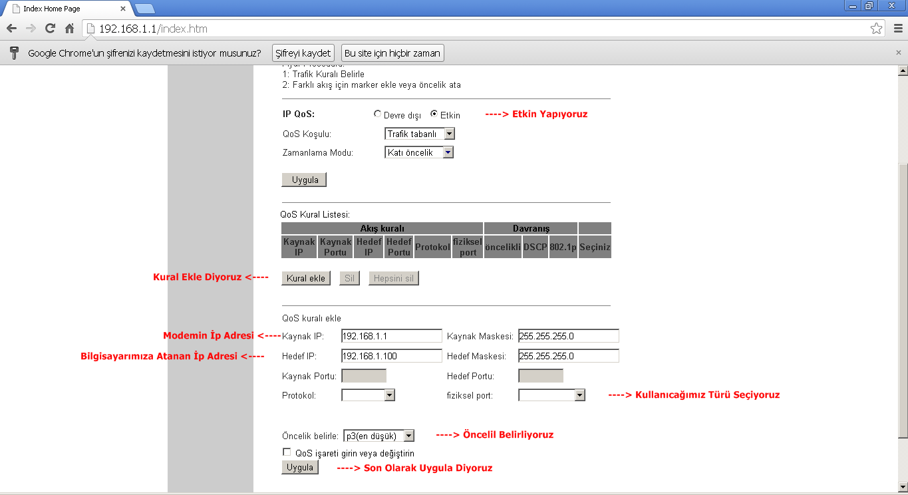  
  
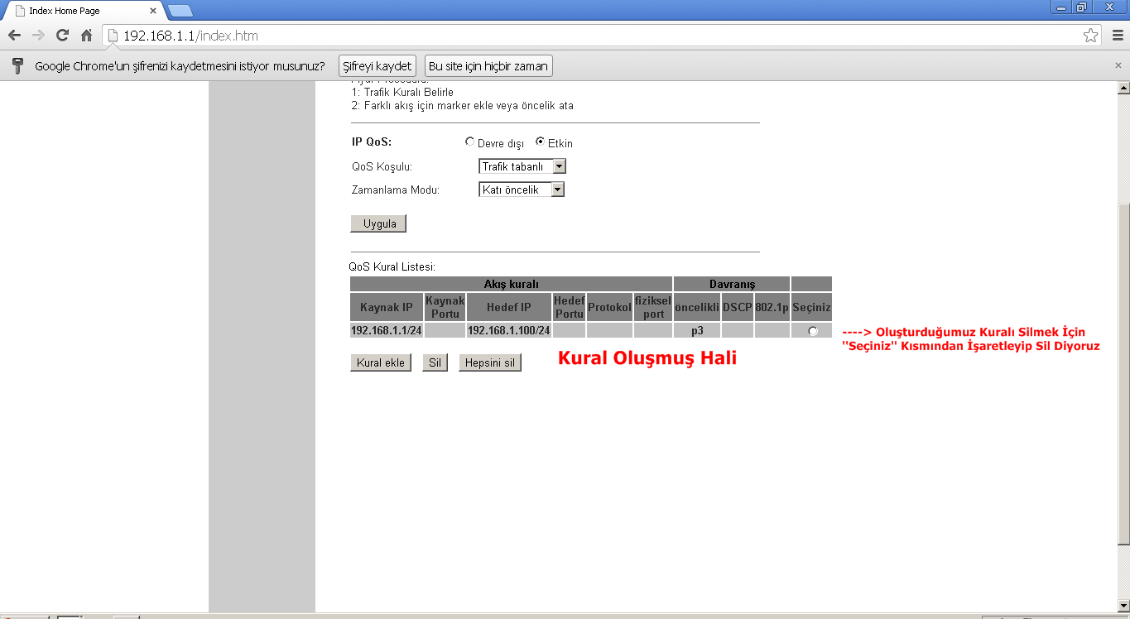  
  
Aşağıdaki resimde Protokol seçilince port kısmı açılıyor, ordan port seçimi yapılabilir.  
  
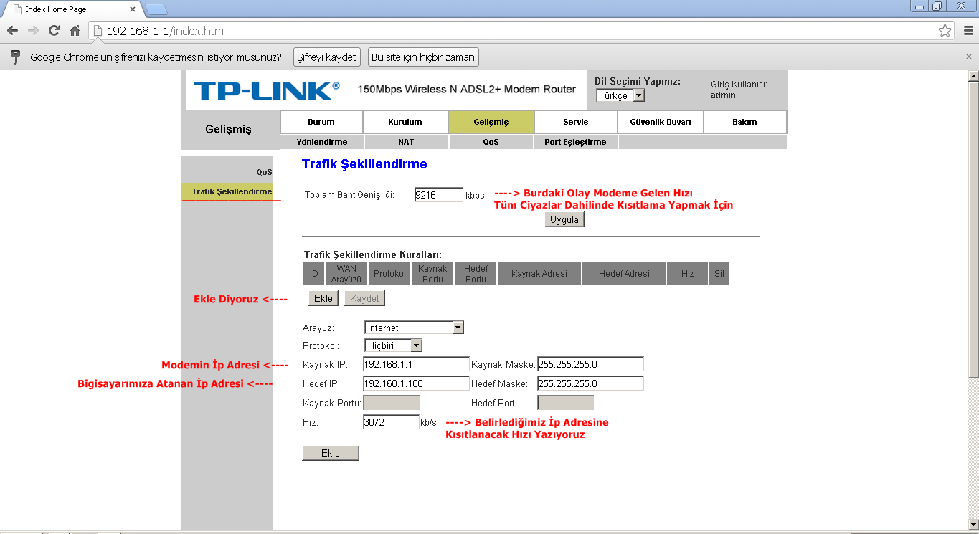

Navigasyonlarda Kullanılan GPS Sistemi Hakkında

GPS Nedir?  
  
**GPS**  
  
GPS, Global Positioning System yani Küresel Yer Belirleme Sistemi’nin kısaltılmışıdır.  
  
Sık sık GPRS ile karıştırılmaktadır ancak çok farklı terimlerdir. GPRS, (General PacketRadio Service) mevcut GSM Şebekesi üzerinden yüksek hızlı paket veri iletişimini sağlayan bir teknoloji olup internet gibi paket veri şebekelerine kablosuz erişimi büyük oranda basitleştiren ve geliştiren taşıyıcı servisidir.  
GPS ise Dünya üzerindeki konumumuzu koordinat olarak belirlemek için kullanılan sistemdir. Bunun için Dünya çevresinde yörüngeye yerleştirmiş uydulardan yararlanılır.  
  
Konumumuzu belirlemek için GPS uydularından gelen bilgiyi çözümleyen ve bilgiyi aktaran bir cihaz (GPS cihazı) ve bu cihazın da en az 3 uydudan bilgi alması gerekmektedir. Enlem boylam ve yükseklik ile zaman bilgilerini alan bu cihaz yardımı ile dünya üzerindeki konumumuzu belirleyebiliriz.  
  
**GPS2**  
Bu sistem neden ve nasıl oluşturulmuş aşağıda bunları inceleyelim:  
Uydularla konum belirleme tekniklerinin tümünü kapsayan terim olarak kabul edilen GNSS (Global Navigation Satellite System – Küresel Navigasyon Uydu Sistemleri) günümüzde gerek navigasyon amaçlı konum belirlemede, gerekse haritacılık uygulamaları için yüksek duyarlıklı konum belirleme çalışmalarında yaygın bir kullanım alanı bulmuştur.  
GNSS’in temel uygulama alanları olarak; kara, deniz ve hava ulaşım araçlarının konumlarının belirlenmesi, araç takip sistemi, güvenlik ve kurtarma çalışmaları, aplikasyon, kadastral ölçümler, mühendislik ölçümleri ve endüstriyel ölçmeler, bazı fotogrametrik çalışmalar, CBS (Coğrafi Bilgi Sistemleri) veri tabanlarının geliştirilmesi, hidrografik ölçmeler ve CORS (Continuously Operating Reference Stations –Sürekli Gözlem Yapan Referans İstasyonları) sağları sayılabilir.  
  
Yukarıda belirtilen GNSS sistemleri içinde en iyi bilinen ve kesintisiz olarak çalışanı ABD’nin GPS sistemidir.  
Rusya’nın işlettiği ve henüz öngörülen uydu dağılımı tamamlanmayan GLONASS da 2011 yılında tam aktif olarak çalışmaya başlamıştır.  
Avrupa’nın GALILEO sisteminin tamamlanması 2015 yılında gerçekleştirilecektir.  
  
Çin’in Compass-Beidou sisteminin 2015-2020 yılları arasında tamamlanacağı öngörülmektedir.  
  
**GPS3**GNSS sistemleri bilindiği gibi 3 temel sistemden meydana gelmektedir. Bunlar: Uzay, Kontrol ve Kullanıcı bölümü.  
Uzay bölümünde dünya etrafında yörünge düzlemlerinde hareket eden uydular bulunmaktadır. Kontrol Bölümü, dünya etrafında yörüngelerinde hareket eden uyduları izleme ve çeşitli nedenlerden oluşan bozulmaları hesaplayıp düzeltme görevini üstlenmektedir. Kullanıcı bölümünde ise alıcı donanımları (Ör:Navigasyon cihazları…) yer almaktadır.  
  
GNSS’in yaygın olarak kullanılan adı GPS (Global Positioning System) Küresel Yer Belirleme Sistemi, kodlanmış bilgi yollayan bir uydu ağıdır. Yeryüzünde kullanıcılarda bulunan GPS alıcıları uydularla aramızdaki mesafeyi ölçerek dünya üzerindeki yerimizi tespit eder, bulunulan yer gibi önemli bir bilginin kordinatlar olarak elde edilmesini mümkün kılar.  
GPS projesi, 1978’de ilk uydunun ABD tarafından yörüngeye yerleştirilmesi ile başladı. 1994 yılında 24 uydudan oluşan GPS ağı(GPS Network) ile tamamlandı. Sistemin kurulumu için yaklaşık olarak 12 milyar USD bütçe kullanıldı. İşletim maliyetlerinin de oldukça yüksek olduğu projede giderler, ABD Savunma Bakanlığı tarafından karşılanmaktadır.  
  
**Navigasyon Uydu**  
  
GPS Sistemi, dünya üzerinde tam bir kapsama alanı oluşturmak için dünyadan **20.000 km uzaklıktaki yörüngelerinde en az 21 aktif uydu ve 3 yedek uydudan toplam 24 uydu ile çalışmaktadır. Güneş enerjisi ile çalışan uydular, dünya çevresinde 12 saatte bir tur atar. Bu tur esnasında düşük güçlü radyo sinyalleri (UHF 20-50 watt sivil UHF 1575,42 Mhz) yayarlar. Uyduların açıları bir GPS alıcısının her zaman en az 4 adet uyduyu görebileceği şekilde yerleştirilmişlerdir.**GPS uyduların yerini hesaplarken Alıcı Uydudan iki bilgi alır. Bunlardan ilki; uyduların konumlarını bildiren “Almanak Data“ dır. Almanak Data sürekli uydular tarafından yayınlanır. GPS Alıcısı ise bu bilgiyi kendinde saklar ve o anki geçerli uyduların konumlarını hesaplar. Uyduların yeri değiştikçe Almanak Data da güncellenir.Ayrıca uyduların konumları eş zamanlı olarak yer istasyonu tarafından izlenir. Uydu konumlarında tutarsızlık veya datalarda herhangi bir hata olduğu takdirde değerler yer istasyonuna ulaştırılır ve düzeltilerek buradan uydulara geri gönderilir. Düzeltilmiş datalar “Ephemeris Data” adı verilir. Bu datalar güncelliğini 6 saate kadar korur. Almanak ve Ephemeris bilgilerini alan GPS alıcısı, uyduların kesin konumlarını sürekli olarak belirler. GPS alıcısı da uydudan alınan kodun aynısını üreterek, eşleştirmeye çalışır. Arasındaki fark ile gecikmeyi tespit eder, bu gecikme miktarı ile ışık hızının çarpımı mesafeyi verir. Fakat GPS sinyal hataları sadece uydu konumlarında oluşan sapmalara bağlanamaz. Atmosphere (Ionosphere; Troposphere), Dual Frequency, Multipart Error, Receiver Errors, Selective Availability hataları olarak sıralayabiliriz.  
  
Ayrıca GPS sisteminin özellikle askeri alanda kullanımı büyüktür. GPS sayesinde askerler, savaş uçakları ve savaş gemileri çok daha etkili olmuşlardır. Askeri alandaki GPS kullanımın en güzel örneğini Körfez Savaşında görebiliriz. GPS donanımlı askerler, her yanı birbirine benzeyen kilometrelerce uzunluktaki çölde rahatlıkla yönlerini bulabilmişlerdir. Ayrıca hava ve kara taşıtlarına monte edilen alıcılarla hedeflere çok kolay bir şekilde ulaşılabilmiştir. Bu savaşta 9,000’den fazla GPS alıcısı kullanılmıştır. GPS sistemi savunma amaçlı dizayn edilmesine rağmen, günlük yaşamda bir çok alanda başarıyla uygulanmaktadır.

**Bluetooth Nedir ?**  
  
     Bluetooth, kablosuz kısa mesafeli, ses ve veri haberleşmesini sağlamak için oluşturulmuş ve standard çalışmaları hala devam eden bir sisteme verilen addır. Bugün pek çok insanın kullandığı televizyonların uzaktan kumandası, aslında Bluetooth’un atası sayılabilir. Ancak aradaki en büyük fark, şu an kullanılmakta olan uzaktan kumandalar (TV vb.), IrDA (infra Red Data Association), kızıl ötesi ışık ile veri iletişimini sağlamaktadır. Bluetooth’da ise 2.4 GHz’de radyo dalgaları kullanılmaktadır, dolayısıyla IrDA gibi doğrudan görüş hattı gerektirmemenin üstünlüğünü sunmaktadır.  
  
  
**Tarihçesi**  
  
     Bluetooth adını, 10. yüzyılda Danimarka ve Norveç’i birleştiren Danimarka kralı Harald (Bluetooth, Blatand) ‘tan almıştır.Blatand yaşadığı sırada her Viking gibi savaşmanın onurlu birşey olduğunu düşünüyordu,Norveç i sınırlarına katıp iki ülkeyi yöneten kral,iki halkın biraraya gelmesini sağlamış.İşte Bluetooth da,normalde birbiriyle bağlantıya geçemeyen cihazı birbirine bağladığından kralın soyadıyla anılmaya başlamış. İsim verme olayı bir telsiz teknolojisi ile başlangıçta telekom ve bilgisayar endüstrilerini birleştirmek amacıyla ortak çalışma yapan ve bugün de Bluetooth Special Interest Group (SIG) Bluetooth özel çalışma grubunda etkili olan Ericsson ve Nokia firmalarının çalışması sonucu ortaya çıkmıştır.  
  
  
**Neden bluetooth’a ihtiyaç duyuldu ?**  
  
Bilgisayar destekli icraatlar günümüzde hayli artmış durumda ve tüm alanlarda yaygınlaşmaya da devam ediyor. Hal böyleyken çeşitli alanlarda kullanılan üniteleri birbirine bağlamak ve bunlar arasında veri iletişimini sağlamak için çeşitli tipteki kablolara ihtiyaç da artmış durumda. Bu kablolar çok arttığı zaman hem kullanım hem de görünüm açısından direkt ve dolaylı olarak karmaşaya neden olur. Artan Kablo kullanımının dezavantajlarını şu şekilde sıralayabiliriz:  
  
1) Karmakarışık kablolar yığını,  
2) Standartlara göre kablo ve konnektör bulma sıkıntısı,  
3) Kablo ve konnektör bulundırma ve taşıma sıkıntısı,  
4) Kablolar yüzünden bozulan bilgisayar ve çevre birimlerinin düzeni,  
5)Fiziksel portlar yeterli olmadığında anahtarlama yöntemlerine ihtiyaç duyulması,  
6)İşletim sistemlerinin değişen bağlantılar yüzünden yeniden başlatılma ihtiyacı...  
  
Ancak Bluetooth, doğası gereği, ağır trafik yüklerini taşımak için tasarlanmamıştır. Bu nedenle LAN, WAN ve Omurga tipi yükleri taşıyan kabloların yerini alamaz. Ve yine doğası gereği sunumcu tabanlı uygulamalar için uygun değildir. Bluetooth, mobil uygulamalar içindir, yeniden yapılandırılabilir ve seyyar bağlantıya ihtiyaç duyan bilgisayar ve çevre birimleri için geliştirilmiştir.  
  
  
**Bluetooth’un Amacı**  
  
Amacı gayet açık: Tüm mobil cihazların işletim ve iletişim modelini optimize edebilmeyi başaran teknoloji ihtiyacını karşılamak. Bluetooth bize şu imkanları sağlar:  
  
--Global kullanım alanı,  
--Ses ve veri iletiminde kolaylık,  
--Seyyar (Ad-Hoc) olarak ve zorunlu hallerde hızlı bağlantı kurabilme,  
--Aynı banddan yayın yapan diğer kaynakların sinyallerine karşı dayanıklılık,  
--Birçok aygıtla tümleşik bir yerleşim sağlamak için küçük boyutlardaki yapı,  
--Diğer cihazlarla karşılaştırıldığında ihmal edilebilir güç harcaması,  
--Açık arabirim standardı.  
  
  
**Bluetooth’un benim için faydası ne olabilir?**  
  
**Sizin ayrıca bir çaba göstermenize gerek kalmadan Bluetooth verilerinizin sürekli güncel kalmasını sağlar.**Bluetooth cihazları nerede olursa olsunlar 10 metrelik bir alan içinde otomatik olarak birbirleri ile veri aktarma işlemlerini yaparlar. Örneğin Bluetooth arabirimi bulunan masaüstü bilgisayarınız ve el bilgisayarınız siz ofis içinde başka bir işle uğraşırken otomatik olarak birbirleri ile bilgi alışverişini başlatırlar ve bu alışverişi gün boyunca devamlı yenileyerek sürdürebilirler.  
**Bluetooth kablo karmaşasına son verir.** Bluetooth kablo yerine RF ile bağlantı sağladığından cihazların bağlantısı için kabloya gerek kalmaz. Kablo bağlantısının yarattığı klasik problemler ortadan kalkar. Ayrıca seyahat ederken bağlantı kablolarını yanınızda taşımanız gerekmez.  
**Bluetooth esneklik demektir.** 10 metrelik bir alan içinde tüm Bluetooh cihazları birbirleri ile radyo bağlantısı kurar. Ofis içinde rahatça hareket eder, evde çalışmak istediğinizde, seyahate gittiğinizde ayrı bir kuruluşa gerek kalmadan tüm Bluetooth cihazlarını kullanmaya başlayabilirsiniz.  
**Bluetooth size zaman kazandırır.** Cihazlar arasındaki yüksek veri aktarım hızı, telsiz bağlantı ve otomatik veri transferi verimliliğinizi arttırır.  
**Bluetooth size para kazandırır.** Arızalanan veya kopan bağlantı kablolarını değiştirmeye, yedekte tutmaya gerek kalmaz. Farklı cep telefonları için ayrı ayrı bağlantı kabloları almanıza gerek kalmaz.  
**Bluetooth küresel bir çözümdür.** Dünyadaki tüm ülkelerin %95’i Bluetooth 2.4-GHz geniş spectrum bandını desteklemektedir. Bluetooth ile hemen hemen dünyadaki her yerden cep telefonunuz ve taşınabilir bilgisayarınız ile kuracağınız bir telsiz bağlantı yardımı ile internete erişebilirsiniz.  
  
  
**Bluetooth Uygulama Örnekleri**  
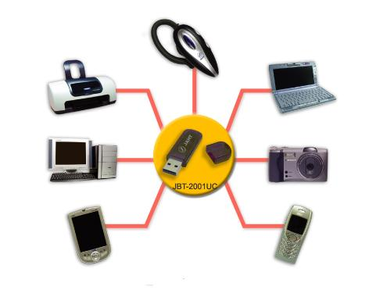  
  
- Monitörden uzakta oda içinde dolaşabilirken kullanılabilen bir fare,   
- Monitörden daha uzakta kullanılabilen bir klavye. Bu uzağı iyi görenler için gözün yorulmasını önler. Aynı zamanda monitörden uzaklaşmayı sağlayarak gözün elektromanyetik radyasyona maruz kalmasını azaltır.  
- Bluetooth bir klavye aynı zamanda dinamik olarak birden fazla bilgisayarın kullanıma imkan tanır.  
- Taşınabilir PC’niz evrak çantanızdayken bile E-Posta uyarılarını cep telefonunda görme ve okuyabilmesi.5  
- Yazıcı ve faks cihazlarına kablosuz bağlantı.  
- Dijital kamera ve video projektörlerine kablosuz bağlantı.  
- Bağlantısız cep telefonu ve kulaklık.  
- Ofis santrali için Bluetooth arabirimi.  
- Dial-up network ve otomatik E-Posta sistemi.  
- Cep telefonlarını ofislerde telsiz telefon gibi kullanabilme.  
- Bilgisayarı ve PDA’yı telsiz telefon gibi kullanma.  
- Otomatik dosya, kartvizit ve takvim değişimi...   
  
  
**Bluetooth Nasıl Çalışır**  
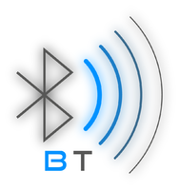  
Bluetooth cihazları 2.4GHz ISM (Industrial Scientific Medical Band) bandı üzerinde IEEE 802.15 ve IEEE 802.11 sinyal aralıklarında çalışıyor. ISM, Fransa hariç, tüm dünyada herkes tarafından lisanssız kullanılabilir. Başka uygulamalarda bu bandı kullanabildiği için karşılıklı çakışmalar olabilir. Özellikle WLAN (kablosuz ağ) Bluetooth’tan kötü yönde etkilenebilir. Ama Bluetooth WLAN’dan etkilenmemektedir.  
Bluetooth ağları datayı düşük güçlü radyo dalgaları şeklinde iletir. 2.45 gigahertz ( gerçekte 2.402 GHz ve 2.480 GHz arasında ) frekansında haberleşir. Bu frekans bandı uluslararası anlaşmalarla endüstriyel, bilimsel ve tıbbi cihazların kullanımı için ayrılmıştır.  
  
Bebek kameraları, garaj kapı açma kumandaları, yeni nesil telsiz telefonlar gibi bazı cihazlarda aynı frekansta çalışmaktadır. Bu nedenle dizayn aşamasında Bluetooth cihazların yukarıda anlatılan cihazlar ile etkileşime girerek parazit yapması önlenmelidir.  
  
Bluetooth cihazların diğer cihazlardan etkilenmemesi için kullanılan yöntemlerden birisi 1 miliwatt düzeyinde çok zayıf bir sinyal gönderilmesidir. Karşılaştırmak gerekirse çok güçlü bir cep telefonu sinyali 3 watt güce sahiptir. Düşük güç limitleri nedeniyle Bluetooth cihazlar 10 metre kadar bir menzile sahiptir. Düşük güç sayesinde Bluetooth cihazların birbirini görmesi de gerekli değildir. Evinizdeki duvarlar Bluetooth sinyalini durdurmayacaktır. Böylece farklı odalardaki cihazlarda kontrol edilebilecektir.  
  
Bluetooth aynı anda 8 cihaza kadar bağlantı kurabilir. Aynı anda sekize kadar cihaz birbiriyle karşılıklı iletişim kurabiliyor. Kullanılabilecek hizmetlerden birkaç tanesi: Audio-Gateway (PC), Network bağlantıları, Fax, kulaklık, senkronizasyon ve dizüstü bilgisayar, avuçiçi bilgisayar ve ceptelefonu arasında veri transferi, vb. İmkanlar çok geniş ve gittikçe genişletiliyor.10 metre yarıçap içinde olmaları gerektiği için birbirlerinin sinyallerine karışacakları düşünülsede bu olmayacaktır. Çünkü bluetooth spread-spectrum frequency hopping olarak bilinen bir yöntem kullanarak bir cihazın aynı anda birden fazla yayın yapmasını sağlar. Bu teknikte önceden verilen frekans aralık değerlerine sahip, 79 bağımsız frekans vardır ve bunlardan biri rastgele seçilir. Birinden diğerine düzenli olarak değişir. Bluetooth’ un bu şartlarında transmiter bir saniyede 1600 kez frekans değiştirir. Böylece daha fazla cihaz sınırlı radyo frekans dilimini tam olarak kullanabilir. Her Bluetooth vericisi spread-spectrum iletimini otomatik olarak kullandığı için iki vericinin aynı frekansa sahip olması muhtemel değildir. Bu teknik aynı zamanda diğer cihazlarla olabilecek sinyal karışmalarınında önüne geçer. Başka cihazlarla bir çakışma olsa bile frekans saniyede 1600 kez değiştiği için sinyal üzerinde farkedilir bir etkisi olmayacaktır.  
  
İki Bluetooth cihazının birbiriyle iletim kurmadan önce karşılıklı tanımlanmaları gerekiyor. Bunun için cihazlar bir "tanımlama modu" nda birbirini bulmalı ve bir "tanımlama kodu" ile bağlanmalılar. Böylece çevredeki diğer cihazlarla istenmiyen bağlantılar engellenmiş olur.  
  
Bluetooth cihazları üç ayrı veri sınıfına ayrılıyorlar:  
Class 1, cihazları en fazla 100 miliwatt’la çalışıyorlar ve 100 metreye kadar veri iletebiliyorlar.  
Class 2, cihazları en fazla 2,5 miliwatt’la 30 metreye kadar yayın verebiliyorlar.  
Class 3, cihazları en fazla 1 miliwatt’la 10 metreye kadar ulaşabiliyorlar.  
  
Veriler birden fazla senkron ve bir asenkron veri kanalından iletiliyor. Senkron kanallar iki yönde herbiri 64kBit/s hızla çalışıyor ve özellikle ses iletimi için kullanılıyorlar. Asenkron veri kanalı bir yönde en fazla 721kBit/s ve diğer yönde en fazla 57,6kBit/s hızında çalışıyor. Bu kanalda opsiyonel kullanılabilen simetrik iletme ile çift yönlü 432,6kBit/s hız mümkün. Böylece Bluetooth’un toplam veri kapasitesi 1MBit/s.  
  
  
**Bluetooth’u Yavaşlatan/Engelleyenler:**  
  
Yavaşlatıcı ve engelleyiciler arasında güvenlik meseleleri, sağlıkla ilgili endişeler, parazitler, karmaşa ve bağımlılık vardır. Bluetooth’un düşük gücü hiç bir sağlık sorunu teşkil etmez; iletim yapmayan aygıtlar için tanınan limitlerin altındadır, ancak satıcıların bu mesajı insanlara yaymaları/duyurmaları gerekecektir. ISM bandının artan kullanımı ile parazit oluşacaktır; Bluetooth’un yüksek hız frekanslı sekmesi parazitin etkisini hafifletir/azaltır. Ancak, 802.11 WLAN aygıtına yakın çalışması pek olası değildir. Güvenlik sorunları, şifre çözmeden(enkripsiyon) bilginin başka bir aygıt tarafından çalınması yada halka açık yerlerde virüs bulaşması gibi risklerin de ötesine gider. Bluetooth, kullanıcıların aygıtları ile yapılan rasgele bağlantıların derecesini seçmesine olanak tanır. 1 Mbps uygulama yeteneği(iş çıkarma miktarı) belirli uygulamalar için çok düşük olmakla birlikte(mesela, gerçek-zamanlı görüntüler/video için), bu, benimseme önünde bir engel teşkil etmez.

**Radyolink Network**   
  
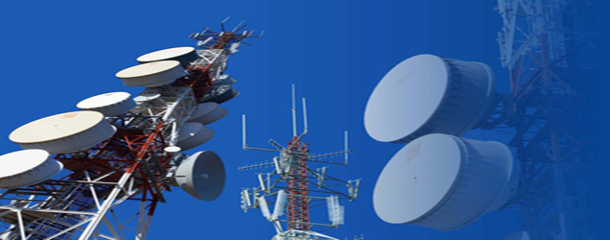

Birbirinden bağımsız iki nokta arasında elektromanyetik dalgalar aracılığıyla iletişim kurulmasını sağlayan düzeneklere radyolink adı verilmektedir. Radyolinklerle sadece iki nokta arasında iletişim sağlanabilir. Radyolink düzenekleri radyo ya da televizyon vericileri gibi geniş bir kitleye yayını mümkün kılmaz. Bu yayın sadece dar bir koridor içinde gerçekleşir ve bu koridor dışından izlenemez. Radyolink düzeneklerinin kullanım alanları genellikle telefon santraller veya televizyon stüdyoları ile vericiler arasındadır.   
  
**Radyolink Ne İşe Yarıyor ?**  
  
     Bu teknoloji var olan teknolojik imkanları dahada artıracak. Örneğin iki nokta arasında elektromanyetikdalgalarla iletişim sağlanacağı için veri iletimi daha güçlü yapılabilecek. Şu an kullanılan teknoloji ile yine aktarım sağlanabiliyor ama daha zayıf.

Basit bir benzetme ile şu anki veri iletim yolu toprak yola benzetilirse radyolink teknolojisi asfalt yola benzetilebilir. Radyolink teknolojisi sayesinde çok zor arazi şartlarında iletim mümkün olabilecek. Bu nedenle daha fazla tercih edileceğini söylemek yanlış olmaz.

Radyolink teknolojisi ile kullanılan veri iletim kanallarının değiştirilmeside mümkün. Normalde ortamdan oldukça etkilenebilen veri iletim frekansları bu sayede ortam faktörleri göz önüne alınarak seçilecek. Bu da verilerin daha iyi iletilmesi demek.  
  
**Radyolink Nasıl Çalışır ?**  
     Radyolink ile kurulan iletişim kanalları genellikle uzun mesafeli telefon görüşmelerinde kullanılır. Burada santral görevi gören nokta radyolink iletişimine olanak sağlamak için kanalları temel bir taban bantta birleştirir. Bu işleme çoklama adı verilmektedir. [Çoklama](http://tr.wikipedia.org/wiki/%C3%87oklay%C4%B1c%C4%B1) işleminde radyolink iletişiminde alıcı ya da verici görevi üstlenebilecek şekilde 10 – 60 – 180 – 960 – 1800 veya daha fazla kanal birbirine bağlanabilir.  
  
     Televizyonculuk sektöründe ise radyolink sistemleri görüntüyü ve sesi stüdyolardan vericilere ulaştırmak için kullanılır. Yayıncılıkta kullanılan radyolinklerde genellikle bir adet görüntü ve 4 adet de ses için olmak üzere 5 taban bant bulunmaktadır. Burada kullanılan ses bantlarından birisi televizyon vericilerine diğer üçü ise radyo vericilerine gönderilir. Radyolink sistemlerinde kullanılan bantların kalitesi, taşıyacağı veri büyüklüğüne göre değişmektedir.  
  
     Radyolink sistemlerinde kullanılan veri taşıma frekansı genellikle 10 GHz ya da daha üst değerlerdedir. Bu frekansları yakalayabilmek için parabolik antenler kullanılmaktadır. Fakat bazı radyolink istasyonları [UHF](http://tr.wikipedia.org/wiki/UHF) bandını tercih etmekte ve yayını yakalayabilmek için [YAGI](http://www.radartutorial.eu/06.antennas/an08.tr.html) biçiminde antenler kullanmaktadırlar.

    Radyolink sistemlerinin sinyal gücü, televizyon ya da radyo yayınlarının sinyal gücüne oranla daha düşüktür. Çünkü televizyon ve radyoda binlerce kullanıcıya veri gönderilirken radyolink sistemlerinde tek bir alıcı ve tek bir verici söz konusudur. Çoğu zaman bir radyolink frekansından veri çekebilmek için birkaç Watt güç sağlayan bir kaynak bile yeterlidir. Ancak radyolink sistemlerinden gönderilen verilerin kalitesi su götüremez bir gerçektir.

Birbirine yakın iki nokta arasında radyolink yayını yapılacaksa genellikle bir alıcı istasyon ve bir verici istasyon yeterli olmaktadır. Ancak söz konusu uzak mesafeler ise, radyolink istasyonlarının arasına aracı başka istasyonlar da eklenmektedir. Bu gibi sistemlere zincirleme radyolink istasyonları adı verilmektedir ve her istasyon kendinden önceki istasyondan aldığı veriyi iletişim frekansını değiştirerek bir sonraki istasyona iletir. Bu frekans değişimleri çok küçük ara frekanslarda da olabilir. Uzun zincirleme radyolink sistemlerinde frekans değiştirmekle görevli ara istasyonlara tekrarlayıcı (repeater station) adı verilmektedir.  
  
Radyolink istasyonlarında aktarılacak verinin kalitesinin düşmemesi ve herhangi bir engele takılmaması için engebesiz araziler tercih edilmektedir. Örneğin iki istasyon arasına yüksek bir dağın girmesine izin verilmez. Ayrıca bu noktada dünyanın geoit şeklindeki yapısı da göz önünde bulundurulmaktadır.  
  
Radyolink istasyonlarında veri iletim mesafesinin hesaplanabilmesi için kullanılan formüller vardır. Söz konusu olan veri iletimine atmosfer koşulları ve zemin yükseltileri çok etkilidir. Eğer bir radyolink sisteminde olumsuz koşullar nedeniyle iletim kesilirse bu olaya [sönümleme](http://tr.wikipedia.org/wiki/Radyolink) adı verilmektedir.

İstasyonlar arasındaki sönümlemeyi minimuma indirmek için kullanılan bazı teknikler şu şekildedir:  
-İki ayrı frekans değerinde çalışmak,  
-Aynı veri sinyalini hem dikey hem de yatay polarizasyonlarda göndermek,  
-Aynı sinyali farklı yükseklik değerlerine sahip olan iki ayrı anten ile göndermek.  
  
Tüm bu önlemlere rağmen herhangi bir radyolink istasyonunun sönümleme oranının %0’a indirilebilmiş olduğu söylenemez.  
  
**İlk Yerli Radyolink**  
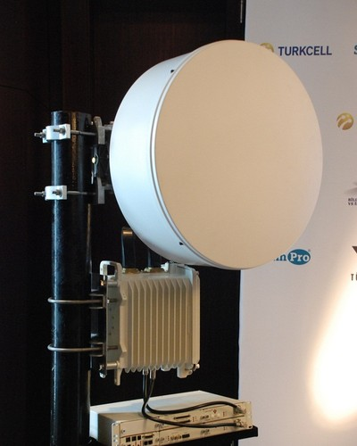  
      
 Ülkemizin ilk yerli Radyolink cihazı SRC155A, TÜBİTAK tarafından tasarlandı ve İstanbula’da bulunan SimPro firması tarafından üretildi. TÜBİTAK, Turkcell ve SimPro arasında imzalanan protokol gereği ilk yerli Radyolink cihazları Turkcell tarafından kendi altyapısında kullanılacak.   
  
Yerli Radyolink cihazı projesi Bilgi Teknolojileri Kurumu tarafından 2008 yılında hayata geçirildi. Hiçbir mali kaynak olmadan sadece TUBİTAK bütçesiyle başlayan projede 2011 yılında KOBİ’lerin de katkısı oldu. 2010 yılında ise Turkcell projeye 2.1 milyon dolar ile katkıda bulundu. Ayrıca Turkcell mühendisleri Ar-Ge tarafında da çalışmalara katıldı. Cihaz yüzde 100 yerli sanayi tarafından üretiliyor.  
  
SRC155A, 155Mbps hızında veri iletişimi sağlıyor. Cihaz, havadan uzun mesafeli bağlantı için en uygun frekans olan 7 GHz frekansını kullanıyor. Yerli tasarım ve üretim radyolink cihazları yağmurdan daha az etkilendiği için kaliteli iletişimi artırırken, servis sürekliliği ve yedekliliğine de katkı sağlıyor.

Evde FTTH Fiber   
  
Merhaba arkdaşlar;  
  
Forumda oldukça dolaştım birkaç bişey okudum kafamda karıştı. Yeni taşınmış olduğum siteye nakil başvurusunda bulundum. 1 ay sürdü nakil işlemi. Neyse suan dairemin içerisinde FTTH protokolü mevcut. Ekte detaylar mecvut. Sımdı ben ekte çizmiş olduğum gibi sistemi kurabılırmıyım? Yada tilgin router kurmadan Ericson uzerinden butun odalarda data mevcut, airties baglantı yapıp kablosuz o odaya sınyal verebılrmıyım?   
  
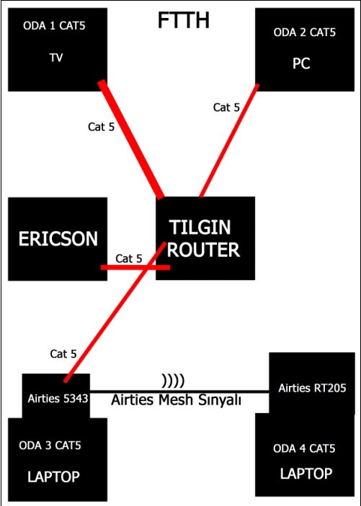

**PANEL ANTENLER**

**Yüksek Güçlü Anten**kablosuz ürünlerin çekiş güçlerinin makus talihini değiştirecek yüksek güçlü panel anteni geliştirdi. En iyi kablosuz kapsama alanı için alıcınız ve vericinizde ihtiyacınıza uygun anten seçmeniz şarttır.  7 dBi panel anten belirli yöne yoğunlaştırılmış sinyal dağıtım- alma imkanı sunar. Bu sayede modem, router, access point gibi anteni değişebilen kablosuz vericileriniz başta olmak üzere tüm RP-SMA anten bağlantı tipine sahip tüm kablosuz alıcılarınızın kapsama alanlarını genişletebileceksiniz.  
**İdeal Boyutlarda Hareketli Panel**5cm genişlik ve 12,5cm yüksekliği ile panel anteni bir veya daha fazla antene sahip kablosuz cihazlarınıza kolaylıla takabileceksiniz.  Yüksek kazanımlı anten toplam 45 cm2 anten alanına sahiptir. Her yöne hareket kabiliyeti sunan özel bağlantısı ile istediğiniz yöne doğru anteni konumlandırabilecek, maksimum verimi alabileceksiniz.  
**Tek Yönlü Anten ile Daha Yüksek Kapsama Alanı**7 dBi anten standart omni-directional antenlerden farklı olarak bi-directional yapıdadır. Bu özelliği ile sinyali her yöne dağıtmak yerine belli bir açıda bir yöne toplar ve çok daha uzun ve etkili bir kapsama alanı sunar. Yaklaşık 45 derecelik bir açı ile sinyal gücü sunan panel anten ile kablosuz alıcı - verici arasındaki mesafeler kısalacak, sinyal çekim gücü ve kalitesi artacaktır.   
**RP-SMA Bağlantısı**Yüksek kazanımlı  7dBi panel anteni kablosuz cihazlarınıza bağlarken standart RP-SMA tipi vidalı bağlantı tipine sahiptir. Bu sayede anteni çıkarılabilen hemen hemen tüm kablosuz modem, router, erişim noktası (access point) ve USB alıcılar ile birlikte kullanabilirsiniz. Kaliteli ve uzun ömürlü bağlantı sunan 7 dBi anten ile daha performanslı kablosuz bağlantıya sahip olacaksınız.

**TP-LINK  TL-WA5210G**Panel Anten, daha az yoğun olan 5GHz bandında çalışan kablosuz Access point/router’larınıza takılır, dış mekanlar için idealdir. Uzun mesafede noktadan noktaya  bağlantı için kullanılabilir, sabit kablosuz bağlantılar sağlar. Kullanımı kolaydır, konfigürasyon ve yazılım kurulumu gerekmez.  
**ANTEN**  
Boyut 320×320×20(mm)  
Frekans 5.15~5.85GHz  
Empedans 50 Ohms  
Kazanç 23dBi  
VSWR(MAX.) ≤1.5  
HPBW/H( °) 12  
HPBW/V( °) 12  
Polarizasyon Dikey ve Yatay  
Konnektör Tipi N Dişi  
Montaj Duvara Montaj / Direğe Montaj  
Çalışma Sıcaklığı -40℃~60℃(-40℉~140℉)  
Depolama Sıcaklığı -40℃~60℃(-40℉~140℉)  
Anten Materyali ABS  
F/B Oranı ＞28dB  
Maximum Input Power 100W  
Mounting Mast Diameter Ø30~Ø50 mm  
Standartlar RoHS, WEEE  
Tolere Edilebilir Rüzgar Hızı 241Km/saat  
  
Yüksek çıkış aktarım gücü ve alım hassasiyeti optimizasyonu   
Farklı ortamlar ve yüksek sinyal seviyesi için  yönlü anten  
Hava koşullarına dayanıklı muhafaza ve bütünleşik yıldırım koruma terminali WISP Modunu destekler  
Ethernet üzerinden Pasif Güç desteği  
 15kV ESD Koruması’nı destekler  
AP İstemci Yönlendiricisi, AP Yönlendirici ve AP çalışma modlarını destekler  
Uzun mesafe aktarım için Mesafe Ayarlama, 50km’ye kadar  
Anten Hizalama desteği  
Katman 2 Kullanıcı Yalıtımı desteği  
Geçerli kablosuz verimliliğini gösteren performans monitörü sağlar.  
Ping İzleme desteği  
Kablosuz Hız Testi’ni Destekler  
Uzaktan Yönetim’i destekler.  
WEP, WPA/WPA2, WPA-PSK/WPA2-PSK veri güvenliği sağlar  
Daha yüksek kazanımlı anten yükseltmesi için harici RP-SMA soketi sağlar

Resim = <http://o1311.hizliresim.com/1h/5/u7v08.jpg>

İp Spoofing  
İp Spoofing Nedir  
İnternet bağlantınızda IP adresinizi karşı tarafa farklı göstermeye **İp Spoofing denir.**   
  
İp spoofing bir kaç şekilde yapılabilir.**IP paketlerini editleyerek** yada **Proxy sunucuları**nı kullanarak yapılabilir.  
  
Örn: Bir siteye saldıracaksınız ya da internetde başka bir işlem yaparken Ip adresinizi farklı göstererek gizlenebilirsiniz.  
  
Bunu **Proxy-Socks**kullanarak yapabilirsiniz.  
  
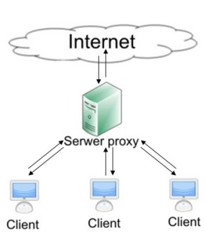  
  
İnternete bağlanırken önce Proxy servisine , Proxy Servisi üzerindende Internete bağlanırız.  
Bu sayede internete girdiğimizde **bizim ip adresimiz** yerine **Proxy server’ın İp adresi** gözükür.  
  
IP Paketlerini editleyerek İp Spoofing  
  
  
İp Paketlerini editleyerek aslında A Ip’sinden gelen paketi B İp’sinden geliomuş gibi gösterebiliriz.  
  
Örn: Server’a sadece bizim belirlediğimiz İp’den bağlantı olsun  
  
GÜVENLİ.MAKİNA ———syn——-> SERVER.MAKINASI    1.İstemci sunucuya bir **SYN** (synchronize) mesajı göndererek bir bağlantı kurmak ister.  
SERVER.MAKINASI ———syn/ack—–> GÜVENLİ.MAKİNA 2.Sunucu bu mesajı, **SYN-ACK** mesajlarını istemciye dönerek, kabul eder.  
GÜVENLİ.MAKİNA ———-ack——-> SERVER.MAKİNASI 3.İstemci **ACK** ile yanıt verir ve bağlantı kurulmuş olur.  
  
Eğer Saldırgan bu sisteme girmek isterse Server’ın ona güvenmesi gerekmektedir  
  
Bunun için saldırgan kendini güvenli makina gibi göstermeli ve server’ın bunu anlamaması lazım.  
  
1. Saldırgan güvenli makineye **Flood** yapıyor. Ve ip adreslerini Spoof ediyor.  
  
SALDIRGAN.MAKİNASI ——syn—-> GÜVENLİ.MAKİNA  
  
2.Saldırgan **FLOOD** yaparak Güvenli Makinayı meşgul etti yani bir nevi cevap vermesini önlüyor.Bu sırada Saldırgan SERVER.MAKINA ya bağlantıya geçiyor.  
  
SALDIRGAN.MAKINASI ——connect—-> GÜVENLİ.MAKİNA  
  
3.Güvenli Makina **Flood** saldırısına uğradığı için Server Makinasına cevap veremiyor.  
  
SERVER.MAKINASI —-syn/ack —-> ……………  
  
4.Saldırgan Güvenli makinanın iplerini **SPOOF** edilmiş ve editlenmiş paketleri SERVER makinasına gönderiyor.Server Makinası Flood halinde olan makinadan hiçbir cevap alamıyor.**Saldırgan**’ın Makinasından gelen sahte isteklere boyun eğiyor.  
  
SALDIRGAN.MAKINASI —–syn —> [LIMEGREEN]SERVER.MAKİNA  
GÜVENLİ.MAKİNA (SALDIRGAN) —–syn/ack——> SERVER.MAKINASI

4G ve Getirdikleri

Ülkemize 2009 yılında gelen **3G** ile günümüzde (ortalama) 5-6 MBit hızlara ulaşılabiliyor. Bu hızları daha da yukarı çıkarmak için **4G** teknolojisine terfi etmek gerekiyor. Bu yeni teknolojinin ülkemizdeki kullanımı daha başlamadı.

Ancak 4G ile birlikte 3G ve 3.5G’nin eriştiği hızların onlarca kat yükseğine ulaşıldığını belirtirsek, bu ifade 4G’nin başarısını açık bir şekilde ortaya koyacaktır diye düşünüyoruz.

Mobil geniş band teknolojisi olan 3G’yi çok daha ileri bir seviyeye taşıyacak olan **4G** ya da tam adıyla **dördüncü jenerasyon** **wireless teknolojisi**, ADSL teknolojisinin hızlarına ulaşmayı vaat edecek.**IP tabanlı ses, veri, online oyun servisleri, yüksek kaliteli video yayını** gibi olanaklar mobil cihazlarda kusursuz bir bağlantı hızıyla yaşanabilecek deneyimlerden.

4G ağında, cep telefonunu veri iletim hızının 100 Mbps’a ulaşacağı söyleniyor. Bununda internet kotasını çok çabuk  bitirilmesi nedeniyle olumsuz etkisi olacağı açık.

Türkcell 4G Testi

Kartal ve Maltepe arasının seçildiği 3.3 kilometrelik alanda yapılan sokak testini Turkcell ve Ericson ortak gerçekleştirdi ve gerçek zamanlı testler yapıldı.

Gerçek zamanlı olarak 4G üzerinden video izleme, HD video konferans testi yapıldı ve hareket halindeki Turkcell Otobüsü ile Turkcell Kartal Plaza’daki test odası arasında LTE şebekesi üzerinden bağlantı kuruldu.

Gerçek zamanlı olarak 4G üzerinden video izleme, HD video konfreans testi yapıldı. Hareket halindeki Turkcell Otobüsü ile Turkcell Kartal Plaza’daki test odası arasında, LTE şebekesi üzerinden bağlantı kuruldu. Hareket halindeki otobüste bulunan LTE kullanıcısı, test odasındaki bir başka LTE kullanıcısının internete çevrimiçi yolladığı bir HD video içeriğine erişti ve farklı her iki mekandaki katılımcılar aynı anda bir HD video izledi ve bu sırada mekanlar arasında HD video konferans gerçekleştirildi.

 2009 yılında laboratuar ortamında gerçekleştirilen 4G testlerinde 170 Mbps hıza ulaşan **Turkcell, 2015 yılından sonra LTE Advanced ile 1 Gbps’lik data hızına ulaşmayı hedefliyor**.

4G Genel

4G telefonlar daha da yüksek bir hız vaadetse de, bu hıza ulaşmak her zaman mümkün olmayabiliyor. "4G" adını taşıyan çok sayıda teknoloji mevcut ve bu nedenle terim, neredeyse anlamını yitiriyor. 4G teknolojileri arasında HSPA+ 21/42, WiMAX ve LTE bulunuyor. Bazılarına göre sadece LTE gerçek 4G iken, bazılarına göre hiçbiri yeterince hızlı bir bağlantı sunmuyor.

4G yani dördüncü nesil cep telefonları ise bir sonraki adım. Bu teknoloji sayesinde cep telefonları, bilgisayar gibi çalışacak ve aynı ya da daha yüksek oranda veri paylaşım hızına sahip olacak.

 Akıllı telefonlar, tablet bilgisayarlar var ve ABD bu konuda liderliğini koruyor. ABD, 4G için farklı frekanslar kullanabiliyor; bu da 4G ipad’inizin Avrupa’da sadece 3G ile çalışacağı anlamına geliyor.

**Tabi bu hızda bir veriyi cep telefonlarının işlerken çok ısınacağı ve soğutmaya ihtiyacı olacağı da açık. Bu kadar hızlı ve yüklü verinin cep sinyalleri üzerinden aktarılmasının insan sağlığına etkileride araştırılması gereken diğer bir husus.**

Altyapı çalışmaları süren **4G**’nin 2014 yılı sonunda Türkiye’de de kullanıma sunulacağını  Bakan Binali Yıldırım açıkladı. Yine iletişimde 4G’ye önem verdiklerini anlatan Yıldırım, alt yapı çalışması için gerekli olan herşeyin Türkiye’de üretileceğini ifade etti. Yıldırım, 2014’ün başından itibaren tüm Türkiye’nin 4G’ye kavuşacağı müjdesini verdi.

4G teknolojisi Amerika’da bazı noktalarda ve bazı mobil operatörler tarafından kullanılıyor. Elde edilen gerçek  testleri çelişkili sonuçlar verdiğinden net bir veri sunmak henüz mantıklı değil.

Ülkemizde 3G’ye daha tam alışmamışken ve çoğu yerde bu hizmet verilemezken, 4G’nin kullanımına geçilmesi biraz tezat gibi dursada, operatör firmalar bunu ticari kâr gözeterek yaygınlaştırdıklarından operatörler açısından normal bir durum.

Powerline ve TP Link AV500

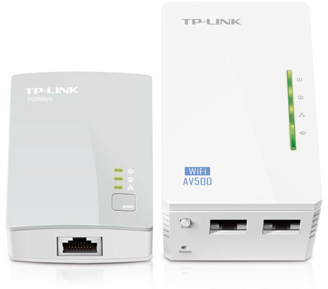

**Mesela evinizde yerel bir ağ kurup her odadan sorunsuzca internete bağlanmak istemez misiniz? Bu iş için kullanacağınız WLAN, sizi çabucak kapsama alanı dışına atacaktır. Elektrik hattı (Powerline) adaptörleri ile bu işi çok daha hızlı yapabilirsiniz; zira her odadaki prizden internete bağlanabileceksiniz.**Yeni kablo, matkapla delme işlemleri, pislik, toz... Bu sayılanların hiçbirine gerek yok. Henüz yaygınlaşma aşamasında olan ve çoğu kullanıcı tarafından tam olarak ne olduğu bilinmeyen Powerline adaptörleri sayesinde evinizin her odasında bulunan standart bir priz ile evin her tarafına internet ve ağ erişimi yayabilirsiniz. Çiftler halinde satılan adaptörlerin birçok avantajı var:  
  
**Basit ve stabil**  
Evinizdeki her odada en az bir adet priz vardır. Bunlar aracılığı ile her yöne veri gönderebilir veya alabilirsiniz. Normal bir LAN ağı kurmak için matkapla delikler açıp kablo döşemeniz gerekir. Kablosuz ağ kullandığınızda ise delme işinden kurtulursunuz; fakat bu sefer de sinyal birçok duvar ve/veya tavandan geçmek zorunda kaldığı için beklenmedik bir anda kablosuz tekniğinin sınırlarına gelirsiniz.  
  
**WLAN’dan daha güvenli**  
Kablosuz ağ her zaman beraberinde bir nebze de olsa tehlike getirir. Doğru şekilde güvence altında almadığınız vakit (örneğin WPA şifrelemesi ile) yabancılar dışarıdan ağınıza izinsiz bir şekilde girebilir. İşte bu konuda Powerline daha fazla güvenlik vaat ediyor. Bu tip bir yapılandırmada sadece elektrik hattınıza direkt erişim sağlandığında saldırı mümkün oluyor; yani evinizdeki prizlerden birine erişim sağlanmış olması gerekiyor. Saldırgan bunu becerse bile ek olarak şifrelemeyi de kırması gerekiyor.  
  
**Gelişmiş özellikler**Ağ **teknolojileri** alanında birçok ürünü bulunan **TP-LINK**’in **Powerline**türünde farklı modelleri de bulunuyor. Bunlardan biri olan AV500, ailenin en yeni modellerinden biri. Ürün standart **Powerline**özelliklerine sahip. Yani elektrik hattı üzerinden interneti taşıyabiliyor. İnterneti elektrik hattından taşımak için **AV500**kitin birini (küçük olanı) internet bağlantısının olduğu yerdeki bir prize takmak gerekiyor. Daha sonra bu aksesuara internet bağlıyoruz (ethernet ile)  
İnterneti taşımak istediğimiz yerdeki prize de ikinci parçayı takınca işlem tamamlanmış oluyor. İkinci ve büyük olan parça **aynı** zamanda kablosuz bir erişim noktası olarak çalışabiliyor. Bu sayede interneti kablosuz olarak taşıyabildiğimiz gibi aynı zamanda kablosuz olarak da dağıtabiliyoruz.  
  
**Ethernet de var**Kablosuz ağ genişletici olan ikinci parçanın üzerinde 2 adet **Ethernet**çıkışı da bulunuyor. Bu sayede istediğimiz 2 farklı cihaza kablolu olarak internet bağlantısını da paylaştırabiliyoruz.  
  
**Teknik özellikler**Powerline kiti  
Kablosuz ağ özelliği  
500 Mbps Hız desteği (elektrik hattı üzerinden)  
300 Mbps desteği (Kablosuz bağlantı üzerinden)  
Elektrik hattı üzerinde 300 Metre etki mesafesi  
Tak Çalıştır  
Pair tuşu  
WPS desteği  
2 Adet Ethernet bağlantısı

**FreeNet Nedir ?**  
  
  
2000 yılında Ian Clarke’ın oluşturduğu FreeNet projesi, web’in işlevlerini mümkün olan en yüksek gizlilikle önünüze getirmeyi amaçlıyor. FreeNet, projesi genel olarak bir dosya paylaşım hizmeti olarak tanınıyor.  
  
Freenet anonim bir şekilde dosya paylaşımı, görüntülemesi yapabileceğiniz ve “freesite”lar (sadece freenet üzerinden erişebilinen) yayınlayabileceğiniz ayrıca sansür korkusu olmadan forumlarda iletişim kurabileceğiniz ücretsiz bir yazılımdır. Freenet saldırılarda daha güvenli olması için merkezsizleştirilmiştir ve kullanıcıların sadece arkadaşlarıyla iletişime geçebileceği “darknet” modunda kullanıldığı takdirde tespit etmek çok zordur.  
  
**FreeNet Nasıl Çalışıyor?**  
  
FreeNet, BitTorrent ve bir web sunucusu arasında köprü gibi çalışıyor. FreeNet’i kullanan bilgisayarlar, BitTorrent’teki gibi bilgilerin çeşitli parçalarını depoluyorlar. Tek bilgisayar, bir dosyanın tamamına hiçbir zaman sahip olmuyor. Bu ise herhangi bir dosyayı barındırdığı gerekçesiyle bir bilgisayarı kapatmayı zor hale getiriyor, çünkü dışarıdan hangi bilgiye sahip olduğu bile anlaşılmıyor. Dosya paylaşımı popüler olmasa da FreeNet, şu sıralar web’de dolaşmak için daha çok kullanılıyor. Bir web sayfasını açtığınızda sayfa, farklı FreeNet kullanıcılarından önünüze getiriliyor.  
  
Kullanıcılar ağa bant genişliği ve dosya saklamak için sabit disklerinde bir bölüm ( data store ) ayırarak katkıda bulunurlar. Dosyalar popülerliklerine göre otomatik olarak saklanır ya da silinir. Dosyalar şifrelenmiştir, bu sebeple genellikle kullanıcılar kendi data store’larındaki içeriğin ne olduğunu keşfedemezler ve umut ediyoruz ki bundan sorumlu tutulamazlar. Forumlar, freesitelar ve arama fonksyionu bu dağıtılmış data store’un üzerine kurulmuştur.  
  
FreeNet sunucunuzu görünür yapmak veya görünmez yaparak çok daha güvenlik hale gelmek, size kalmış.  
  
FreeNet, [TrueCrypt](http://tr.wikipedia.org/wiki/TrueCrypt) gibi bir şifreleme yazılımı kullanmanızı öneriyor, ancak FreeNet’in kullandığınız dosyaları şifreleyebilme işlevi de var.  
  
  
  
**FreeNet’in Dezavantajları!**  
  
FreeNet’e yeniyseniz, muhtemelen "Low Security" seçeneğini kullanacaksınız. Bir miktar arkadaş bulduktan sonra daha güvenli Dark FreeNet’e geçebilirsiniz. Dark, görünürlüğünüzün azaldığı anlamına geliyor. Artık kimse sizi tanımadan, istediğiniz konuda gözetlenme kaygısı duymadan konuşabilirsiniz.  
FreeNet’in dezavantajı, güvenlik önlemleri nedeniyle internette normal dolaşmaya kıyasla daha yavaş olması. İstediğiniz bir bilgi için tüm birimlere bağlanmanız gerektiğini, bu bilgilerin bilgisayarınızda tam olarak birleştirilip şifresinin çözülmesinin gerektiğini unutmayın. FreeNet, kaç birime bağlı olduğunuzu ve güvenlik seviyenizi de gösterebiliyor, bu sayede elde edeceğiniz hızı tahmin edebiliyorsunuz.  
Son derece anonim bir ağ olan FreeNet’te web’de olduğu gibi yasadışı veya etik olmayan etkinlikler de gerçekleşiyor. Bu tür etkinliklerde yer almadığınız sürece sorun yaşamayacaksınız.  
  
Birkaç ekran görüntüsü;  
  
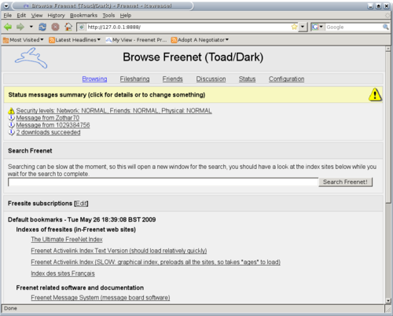  
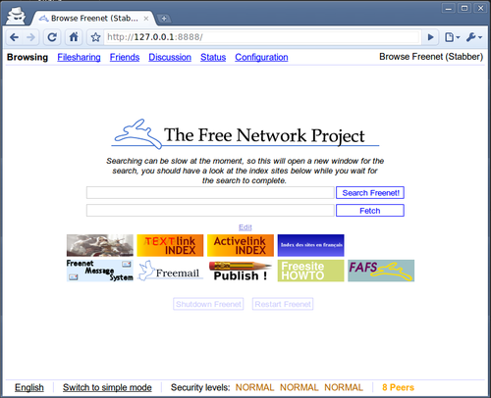  
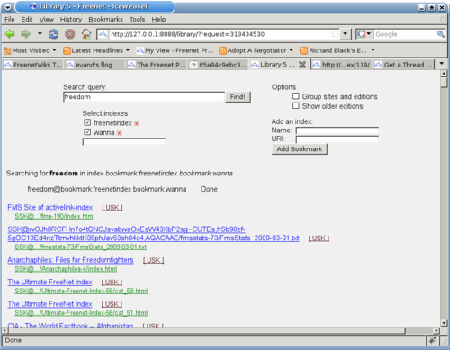  
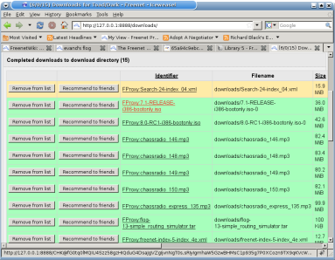  
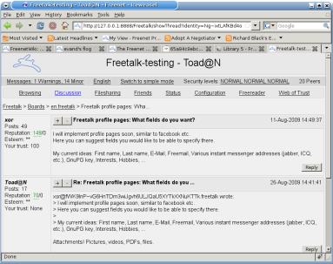  
Download Link= [**https://freenetproject.org/**](https://freenetproject.org/)

MPLS(Multi Protocol Label Switching)  
  
**MPLS** teknolojisi en basit olarak **OSI** 2. katmanındaki anahtarlama(switching) ve OSI 3. katmanındaki yönlendirme(routing) işlemlerinin entegre edilmesi olarak açıklanabilinir.  
2. katmandaki anahtarlama işlemi yuksek hızlarda yapılabilirken 3. katmandaki yönlendirme işlemi nisbeten daha yavaş yapılabilmektedir.   
  
**MPLS**: Multi Protocol Label Switching  
**OSI**: Open Systems Interconnection  
  
MPLS teknolojisi bu iki ayrı işlemi kontrollü bir şekilde entegre ederek daha hızlı ve gelişmiş hizmetler verebilen data ağları oluşturmaktadır.  
  
  
MPLS ’in temel mantığı **yavaş yapılabilen** yönlendirme işlemini ağın giriş noktalarında, gereken çıkış noktasını belirleyerek bir kez yapmak ve ağın içinde **hızlı bir şekilde** anahtarlama yapmaktır. Ağın giriş noktalarında yapılan yönlendirme işlemi sırasında data paketlerine atanan MPLS etiketleri ile ağ içinde bu etiketlere göre hızlı bir şekilde anahtarlama yapılması yeterli olmaktadır.  
  
MPLS Özellikleri  
* Yönlendirici yükünü azaltarak **hız ve performans arışı**nı sağlar.  
* Uç noktalar arasında esnek ve kolay idare edilebilir özel sanal ağ(VPN) tanımlamalarına izin verir.  
* Uç noktalar arasında trafiğin istenen bir yol ve bunun alternatifleri üzerinden gitmesini sağlar (Traffic Engineering)  
* ATM cihazları üzerinde IP trafiği iletimini kolaylaştırır.  
  
MPLS Çalışma Prensibi  
  
Yönlendiriciler bir yönlendirme protokolü kullanarak ağ yapısını oluştururlar.  
Her yönlendirici, yönlendirme tablosundaki her ağ tanımı için bir “etiket” (label) üretir.  
**LDP/TDP** protokolü kullanılarak, **MPLS** operasyonuna katılan yönlendiriciler arasında etiket bilgileri değiştirilir.  
Etiket değişimi sonucunda, her yönlendiricide, paketler için gelen-giden etiket çiftleri oluşturulara, **Etiket Yönlendirme Bilgi Tabanına (LFIB)** eklenir.  
Ağa giren paketlere, varış adreslerine göre, izleyeceği yola (Forwarding Equivalance Class – FEC) uygun bir etiket eklenir.  
Ağ üzerindeki diğer yönlendiriciler, sadece gelen paketin etiketine bakıp, bunu, karşılık gelen yeni etiket ile değiştirerek (label switching) yönlendirme yaparlar. **MPLS** ağındaki son yönlendiriciye kadar ayrıca 3. seviye kontrolü yapılmaz.

Elektrik Hattındaki İnternet

Video = <https://www.izlesene.com/video/interneti-elektrik-hattindan-tasiyoruz/6987533>

tomobiller İçin Üretilen Wi-fi Çipi Nedir Ne İşe Yarar

Daha düşük enerji tüketimi ile daha iyi bağlantı yeni nesil çipin özelliklerinden sadece ikisi. Önümüzdeki dönemde muhtemelen tüm otomobiller telefonla veya bulut üzerinden erişim için Wi-Fi teknolojisine sahip olacaklar. Bu yönde geliştirilen yeni bir çip Broadcom tarafından duyuruldu.  
  
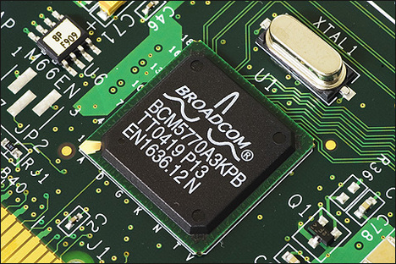  
  
Yeni Broadcom BCM89335 5G WiFi çipi, 5G Wi-Fi desteği ile yeni nesil 802.11ac standardını destekliyor. Bu özellik daha önce de Broadcom tarafından başka aygıtlarda yer alan bir özellikti. Teknoloji, yeni nesil otomobillerin ev ağları ve akıllı telefonlarla iletişimine daha güçlü özellikler ekliyor.  
  
Akıllı saatler geleceğin anahtarları mı?  
  
Daha düşük enerji tüketimi, akıllı saatlerin bir anahtar olarak vazife görmesi, biyometrik verilerin araçlara aktarılabilmesi gibi özelliklerin yakın zaman içinde araç içi özelliklerine katılması bekleniyor  
  
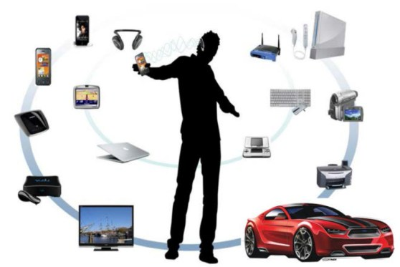  
  
Broadcom otomobillere yönelik entegre bağlantı yongalarını tanıttı  
  
Otomotiv sektöründe araç içi bilgi ve eğlence sistemleri giderek daha karmaşık ve daha akıllı hale geliyor. Akıllı sistemlerin yükselmeye başlaması da yonga tasarımcılarını bu alan için yatırım yapmaya zorunlu hale getirdi.   
  
İşlemci ve bağlantı yongaları konusunda lider firmalardan Broadcom, otomotiv sektörüne yönelik olarak yeni kablosuz bağlantı yongası serisini duyurdu. Yongalar 5. nesil WiFi ve Bluetooth 4.0 teknolojilerini biraraya getiriyor.  
  
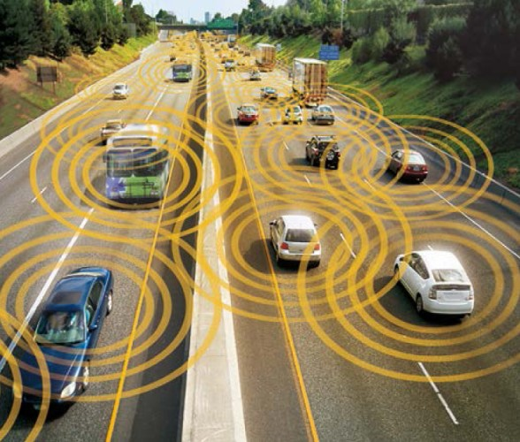  
  
Yeni yongalar ile akıllı telefonlar ile bağlantı kurabilme, LTE hot spot ağlarına hızlı bağlanabilme, yol durumunu anında araca iletebilme ve sürücünün biometrik bilgilerini senkronize etme şeklinde pek çok yararlı işlemler yerine getirilebiliyor.  
  
Seride BCM89335 modeli 5. nesil WiFi ve Bluetooth Smart Ready teknolojilerini biraraya getiriyor. Böylece kablosuz görüntü aktarımı Miracast ve uyumlu ağlara otomatik onay alarak bağlanabilen PassPoint teknolojisi mümkün hale geliyor. Ayrıca Bluetooth Smart teknolojisi taşıyan giyilebilir cihazlar da yongaya bağlanabiliyor. BCM89071 modeli ise Bluetooth ve Bluetooth Smart Ready teknolojislerini bünyesinde barındırıyor.  
  
Broadcom, yeni yongalarının örnekleme safhasını başlatmış durumda. Ancak henüz bir otomotiv üreticisi ile ortaklık yapılmış değil. Broadcom gelecek ortaklıklardan oldukça umutlu.

Google’dan "Bedava İnternet" Projesi

Google’ın 2005’te başlayan "tüm şehre bedava internet" projesinde, bugünlerde bir şeyler oluyor!

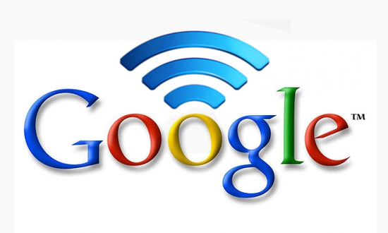

Google arama motoru sektöründe neredeyse tartışmasız bir lider ve teknoloji denince aklımıza bu firma geliyor. Google şu aralar çok farklı alanlarda adından sıkça söz ettirmeye başladı ve şimdi de firma Wi-Fi ağı hizmeti sağlamayı planlıyor ve bu alanda dünyanın en büyük Wi-Fi hattını oluşturmayı planlıyor.  
  
Google 2005 yılında, şirketin merkezinin bulunduğu ABD Mountain View bölgesine ücretsiz kablosuz internet bağlantısı teklif etmiş ve bu teklif o zamanlar büyük bir heyecanla karşılanmıştı. Mountain View ise, ABD’de de, hatta dünyada ücretsiz kablosuz internete sahip olan ilk şehir olmuştu.  
  
2012’nin sonunda yayınlanan haberlere göre google kablosuz internet sağlayan ICOA isimli şirketi satın almıştı ve söz konusu şirket halka açık noktalarda internet hizmeti veriyor. Google bu satın almayı yalanlamıştı. ; Pekte İnandırıcı Değildi Açıkçası...  
  
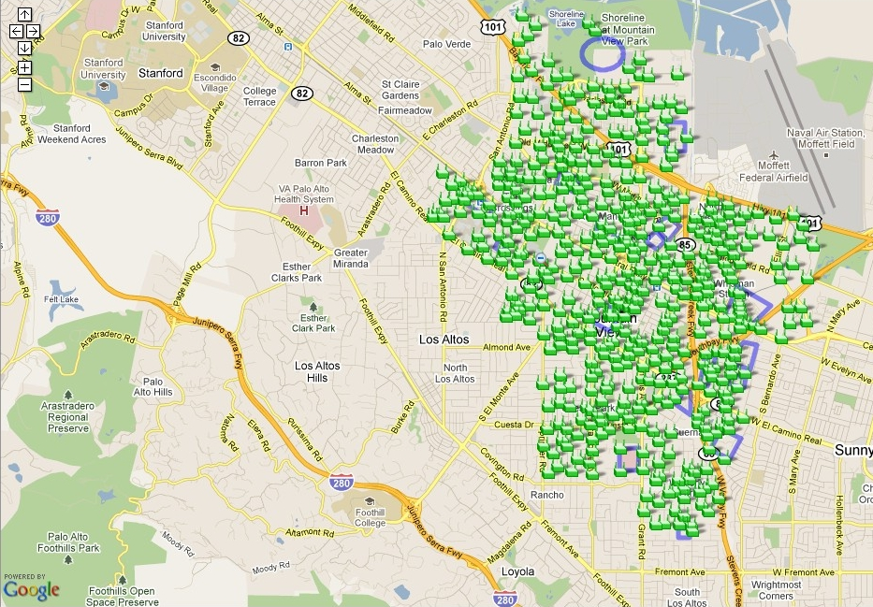  
  
Google, internet servis sağlama hizmetine de el attı. Son çıkan haberlere göre New York’un en büyük ücretsiz Wi-Fi kablosuz internet hizmeti sağlama işine girdi ve bu hizmeti sağladığında Google, açıkhava kablosuz internet hizmeti sağlama alanında dünyanın en büyük hizmet sağlayan şirketi olacak. Google’ın bu hizmeti sağlamayı planladığı alan ise Chelsea Manhattan, çalışanların öğle yemeğine çıktığı en merkezi nokta. Google yaptığı bu dev atılımla çok ciddi bir Wi-Fi hizmeti sunacak ve çalışanların yoğun olarak öğle ve akşam vakitlerini geçirdiği bu merkezde kablosuz internet hizmeti sunacak.  
  
Aslında Google bu hamlesiyle çok önemli bir hizmet vermeyi düşünüyor. Google tarafından kurulacak ağ çok güvenli bir ağ olacak ve bu ağ sayesinde sadece boş vakitlerini bu bölgede geçirenlere internet hizmeti vermenin dışında; iş dünyasına, bölgede yaşayanlara da hizmet verecek. Aslında Google bu bölgede Wi-Fi hizmetini ücretsiz olarak 6 yıldır veriyor; fakat bu aşamaya biz Beta aşaması diyebiliriz. Şimdi çok ciddi bir alt yapıyla Google bu hizmeti dünyanın en büyük açık alan Wi-Fi hizmeti haline dönüştürecek. Google aslında kendi merkezinin etrafındaki bölgelerde ve diğer bazı bölgelerde Wi-Fi hizmeti denemelerini uzun süredir yapıyor ve ilk New York’ta bu hizmeti resmi olarak başlatarak alt yapısını oturtacak.  
  
Özetlemek gerekirse Google arama devi olmaktan çıkacak. Google ne yapıyor biliyor musunuz? Kendi dünyasını oluşturuyor! Kendi telefonunu yapıyor, Kendi arama ağını ve mail sistemini çoktan oluşturdu ve bu alanda lider. Şirketin bütün bu sistemi birleştirecek ve başka hiç bir şirkete ihtiyacı olmayacak bir alt yapı kurması gerekiyordu ki bu projeyle hayata geçiriyor. Operatör şirketleri için bence çok düşünmeleri gereken bir haber. Google kendi sistemini kurarak kendi kullanıcılarına ücretsiz mail hizmeti sunduğu gibi; ücretsiz iletişim ve konuşma hizmeti sunarak lider konuma yükselecek...

**Analiz : İnternet trafiğinin yüzde 60’ı insan olmayan unsurlardan**  
  
  
  
İnternetin ilk yıllarında veri trafiğini oluşturan ana unsur internet kullanıcısı iken, artık bu oran ters istikamette değişmeye başlıyor. Özellikle arama motorlarının içerikleri indekslemek için kullandıkları bot adı verilen programcıklar interneti işgal etmeye başladı.  
  
Incapsula tarafından yapılan analize göre geçen yıl internet trafiğinin 51’i botlar tarafından, yüzde 49’u ise insanlar tarafından gerçekleştirildi. Bu yıl ise oran yüzde 61.5 botlar, yüzde 38.5 insan unsuru durumuna dönüşmüş durumda.  
  
Bot tabirinden kastımız elbette arama motorlarından ibaret değil. Hacker saldırı araçları, otomatik Twitter veya Facebook gönderileri, sitelere yapılan otomatik ziyaretler, spam postalar insan olmayan unsurlar arasında sayılıyor. Özellikle sosyal ağ botları ve sitelere yapılan otomatik ziyaretler insan olmayan unsurlar içerisinde yüzde 20 civarında bir orana yükselmiş durumda.  
  
Oranların bundan sonra da insan lehine değişmeyeceği tahmin ediliyor. Çünkü internet kullanıcı sayısı artarken, bir taraftan da spam mailler, sosyal ağ botları, internet siteleri, otomatik ziyaret botları gibi insan olmayan unsurlar hızla artıyor.